LanView2
A LanView2 egy hálózat nyilvántartó, monitorozó és vagyonvédelmi rendszer. Mit is jelentene ez:
A rendszer megkísérli a teljes hálózatot leképezni egy adatbázisban. Az adatbázis tartalmazza fizikai és logikai hálózati objektumokat, és ezek viszonyát.
Az adatbázis egy részének felvétele karbantartása automatizálható, egy része viszont nem, vagyis adatrögzítési feladat. Mivel a több forrásból származó adatok között vannak átfedések, így az adatgyűjtés segítheti az adatrögzítést, és jelentősen megkönnyíti az adatrögzítési hibák feltárását.
Egyrészt a logikai hálózati topológiát feltérképezi, másrészt nyilvántartja a fizikai topológiát (patch panelek, fali csatlakozók, fali kábelek, patch kábelek). Mivel a fizikai topológia felvétele nem automatizálható, viszont a hatékony hálózatfelügyelet szempontjából lényeges elem, a feltérképezett logikai, és a manuálisan rögzített fizikai topológia összevetése megkönnyíti a jelentős mennyiségű adatban a hibák felderítését, így a karbantarthatóságot, naprakészséget.
Egy megfelelően karbantartott adatbázis egyben a hálózatunk részletes dokumentációja is, ami kereshető és riportozható.
A hálózat monitorozása, nyomkövetés:
A rendszer nyilvántartja a hálózati szolgáltatásokat, és azok állapotát folyamatosan, ill. a kívánt rendszerességgel ellenőrzi. A szolgáltatás fogalma részben hasonló a NAGIOS szolgáltatás fogalmához, ennek egyik következménye, hogy használhatóak NAGIOS beépülő moduljai. Ezentúl a monitoring rendszer a terhelési adatokat is gyűjti, aminek a mintája a MUNIN rendszer, és természetesen a MUNIN beépülő moduljai is használhatóak (lesznek).
A szolgáltatás fogalma jelentősen ki lett terjesztve, nem csak a hálózati szolgáltatásokat jelenti, hanem a monitorozással kapcsolatos tevékenységeket, tevékenység csoportokat, vagy azzal kapcsolatos tulajdonságokat, szabályokat, ill. a monitorozás eredményétől függő tevékenységeket.
Természetesen a rendszer nem csak az aktuális állapotot, de annak változásait is rögzíti, lehetővé téve az események visszakövetését. Mivel hibátlan program nem létezik, a hibák felderíthetőségét segítendő a programhibák is a paraméterükkel a adatbázis hibanaplóiban rögzítésre kerülnek.
Megjegyzés: Akinek idáig sikerült elolvasnia, annak talán világos, hogy a LanView2 nem a Nagios, Munin, Zabbix vagy hasonló rendszerek mellett egy újabb monitorozó rendszer. Jelen rendszerben nem a monitorozás a fő feladat, hanem a hálózat dokumentálása egy adatbázison keresztül. A LanView ennek segítése és ellenőrizhetősége okán tartalmaz egy lekérdező rendszert. Ez a lekérdező alrendszer vethető össze (ha éppen ugyan arra használjuk) pl. a Nagiossal, nem pedig az egész LanView2.
Az IndAlarm:
A hálózat állapotáról összegyűjtött adatok lehetőséget biztosítanak arra, hogy a rendszer vagyonvédelmi jelzőrendszerként is funkcionáljon.
Kiegészítő hardver elemek nélkül a rendszer képes detektálni a folyamatosan a hálózatra kapcsolt aktív elemek esetleges eltulajdonítását. Ennek feltétele mindössze annyi, hogy az eszköz egy menedzselhető switch-re csatlakozzon, és folyamatos legyen az áramellátása. Ez a feltétel a folyamatos üzemű eszközök esetén, és a legtöbb nem áramtalanított asztali számítógép esetén adott.
A rendszer költséghatékonyan kiegészíthető olyan hardver elemekkel (interfész + szenzor), melyek segítségével a vagyonvédelembe bevonhatóak (a hálózat szempontjából) passzív eszközök is, pl. monitorok, projektorok, távszabályzók, stb.. Jelenleg egy ilyen eszköz lett kifejlesztve, ami RS485 buszon kommunikál a rendszerrel. Az RS485 gatway eszköz (lehet egy PC, vagy cél eszköz is) egy RS485 buszára kb. 16 interfész köthető, és egy interfész maximum 16 szenzort, és 8 kontaktust kezelhet. Szenzoronként egy eszköz védelme valósítható meg.
A riasztási rendszer:
A vagyonvédelmi vonatkozások miatt a riasztási rendszert jelentősen ki kellet bővíteni pl. a NAGIOS rendszerhez képest.
Egyrészt megmaradnak a NAGIOS-hoz hasonló riasztások.
Másrészt a vagyonvédelmi funkciók miatt szükség van a riasztások kategorizálására, ill. a zónák, és egyéb szempontok szerinti szűrésére. Ezen felül a rendszer biztosít egy on-line felületet a vagyonvédelem szempontjából releváns riasztások kezelésére, és nyugtázására. A rendszer természetesen naplózza a riasztásokat, és azok kezelését, és minden ezzel kapcsolatba hozható felhasználói eseményt.
Felhasználók:
Teljes körű felhasználói nyilvántartás nem része a rendszernek. Csak a rendszer kezelése, jogosultságok, a riasztásokkal kapcsolatos tevékenységek szempontjából releváns információkat tartja nyilván, ill. kezeli a rendszer.

A környezet kialakítása
A LanView2 működéséhez elsődlegesen egy PostgreSQL adatbázis-kezelőre van szükség. A kiterjesztések közül a plperl modult használja a program. Az adatbázis kezelő installálása (Ubuntu 18.04 Postgres 10):
sudo apt-get install postgresql postgresql-contrib postgresql-plperl
A PostgreSQL-ben be kell állítanunk az eléréseket, a program által használt adatbázis neve „lanview2”, az SQL felhasználói neve pedig szintén „lanview2”. Biztosítanunk kell, hogy a GUI és szerver programok elérhessék az adatbázist.
A PostgreSQL /etc/postgresql/.../main/postgresql.conf állományába még el kell helyeznünk a következő sorokat:
lanview2.user_id = 0
lanview2.sesion_rights = none
lanview2.last_error_code = -1
Szükség lehet a következő SQL parancsok kiadására is:
CREATE LANGUAGE plpgsql;
CREATE LANGUAGE plperl;
Valamint szükség van néhány PostgreSQL bővítményre is (ha azok nincsenek betöltve):
psql -d lanview2 -f /usr/share/postgresql/.../extension/pgcrypto.sql
psql -d lanview2 -f /usr/share/postgresql/.../extension/dblink.sql
Az adatbázis létrehozható a ./database/dbinst.sh scripttel:
#!/bin/bash
if [ -z $1 ]
then
echo "usage: $0 <sql script file name>"
exit
fi
PASSWD="password"
MYNAME="lanview2"
adduser --disabled-password --gecos "$MYNAME pseudo user" $MYNAME
su postgres -c psql <<END
CREATE EXTENSION IF NOT EXISTS adminpack;
DROP DATABASE IF EXISTS $MYNAME;
DROP ROLE IF EXISTS $MYNAME;
CREATE ROLE $MYNAME
LOGIN PASSWORD '$PASSWD'
SUPERUSER CREATEDB CREATEROLE
VALID UNTIL 'infinity';
CREATE DATABASE $MYNAME
WITH OWNER = $MYNAME
ENCODING = 'UTF8'
LC_COLLATE = 'hu_HU.UTF-8'
LC_CTYPE = 'hu_HU.UTF-8'
CONNECTION LIMIT = -1;
\q
END
echo Execute $1 script
su $MYNAME -s /bin/bash -c "psql -f $1"
A scriptben módosítandó a jelszó! A script paramétere egy sql fájl. Ha a LanView.sql-t adjuk meg, akkor az adatbázis nem fogja tartalmazni a menüt, és azt még be kell importálni: . GUI_Export.txt fájl. A lanview2_all1.18A.sql -t megadva (a verzió szám változhat) viszont egy menüt, és megjelenítési elemeket is tartalmazó induló adatbázist kapunk. Ha nincs meg az aktuális induló adatbázis, csak egy régebbi verzió, akkor még futtatni kell az adatbázist frissítő scripte(ke)t is pl.:update-x.xx.sql amíg el nem érjük a kívánt verziót.
A rendszer ellenőrzi az adatbázis verzióját.

A programok telepítése
Linux és Windows rendszerekre telepíthető a program.
A program alapvetően 64 bites, de elvileg fordítható 32 bitre is, de ott nem történtek tesztek.

Linux rendszeren
A programrendszer teljes funkcionalitása jelenleg csak 64 bites Linux rendszeren érhető el.

Függőségek, és telepítés
Jelen rendszer csak az Ubuntu 18.04 -es verzióján lett tesztelve, de nincs elvi akadálya más disztribúció használatának. Akár ARM alapú rendszer is használható kis teljesítmény igényű szervernek, pl. RaspberryPI, vagy OrengePI, de e két utóbbi hardveren elfogadható sebességgel fut a GUI is (A fordításnál, ha nem kereszt fordítót használunk, mindenképpen kell a processzorra hűtőborda, mert túl fognak melegedni!). Telepítendő csomagok Ubuntu 16.04-en:
sudo apt-get install build-essential bison m4
sudo apt-get install qt5-default libqt5sql5-psql
sudo apt-get install libgl1-mesa-dev
sudo apt-get install snmp libsnmp-dev snmp-mibs-downloader
Opcionális csomagok:
A lib2g (GUI könyvtár)-hoz:
sudo apt-get install qtmultimedia5-dev
Az icontsrv ha közvetlenül kezel soros portot
sudo apt-get install libqt5serialport5-dev
Ha az adatbázist egy másik gépre telepítettük, akkor szükség van még a postgresql kliens könyvtárára is, különben az adatbázis plugin nem tud betöltődni.
Az lv2d levélküldéshez egy a github-ról letölthető könyvtárat használ :
git clone https://github.com/cutelyst/simple-mail.git
cd simple-mail
mkdir build
cd build
cmake ..
make
cd ../..
mkdir simple-mail-build
cd simple-mail-build
ln -s ../simple-mail/build/src src
Ha nem töltjük le és fordítjuk le a fenti könyvtárat, ugyanabba a könyvtárba mint a lanview2 projekt, akkor az lv2d programba nem fog belefordulni a syscron nevű szolgáltatás (lásd később) végrehajtásának a képessége.
Megjegyzés: Az Ubuntu 16.04-ben alapértelmezett 5.5 Qt verzió használható, de a GUI-ban okoz nem kritikus megjelenítési hibát, az 5.8 -ban ezt javították. Alternatív lehetőség a Qt legújabb verzióját telepíteni, ekkor a fenti parancsokból a Qt csomagok telepítése elhagyható. A(z open source) Qt telepítő a https://www.qt.io/download oldalról letölthető (ingyenes, regisztráció szükséges). A Qt telepítése után még be kell állítanunk a path-okat. Ki kell egészítenünk a /etc/environment fájlban a PATH változót a megfelelő Qt verzió bin könyvtárával (xterm-ben nem érvényesül :( ). És kell még egy fájl a /etc/ld.so.conf.d -be, ami a lib mappa path-át tartalmazza.
A program rendszerhez jelenleg telepítő csomag nem áll rendelkezésre, az forrásból fordítható. A forrás letöltető a github-ról:
git clone https://github.com/csikfer/lanview2
cd lanview2
Ha nem akarunk minden modult lefordítani, akkor a megfelelő alprojekt mappában létre kel hozni egy „miss” nevű fájlt (pl. a touch paranccsal létrehozunk egy üres fájlt).
A fordítást a következő két paranccsal végezhetjük el:
qmake lanview2.pro
make
A binárisok az alprojekt mappákban jönnek létre, ezeket be kell másolni, vagy ezekre szimbolikus linket elhelyezni a binárisokat tartalmazó rendszer mappákba, pl. Ha pl. a projekt mappa helye a /opt/src :
for lib in liblv2.so liblv2.so.1 liblv2.so.1.0 liblv2.so.1.0.0; do
ln -s /opt/src/lv2/$lib /usr/local/lib/$lib
done
for lib in liblv2g.so liblv2g.so.1 liblv2g.so.1.0 liblv2g.so.1.0.0; do
ln -s /opt/src/lv2g/$lib /usr/local/lib/$lib
done
for name in lv2d portmac portstat arpd updt_oui import lv2gui icontsrv; do
ln -s /opt/src/$name/$name /usr/local/bin/$name
done
Ha lefordítottuk a simple-mailt is, akkor annak a binárisát is be kell másolni a /usr/local/lib mappába, és ne felejtsük el futtatni az ldconfig-ot, valamint ellenőrizzük, hogy a /usr/local/lib a path-on van-e (ld.config...).
A GUI ill. lekérdező programok használatához szükségünk van egy beállító fájlra . Ha rendelkezésünkre áll a GUI, akkor annak a setup-ja ezt létrehozza. A konfigurációs állományban az adatbázis felhasználói név és jelszó titkosítva van, de ezeken kívül minden eleme megadható manuálisan is. Egy másik GUI-t is tartalmazó gépről átmásolva a fájlt, az ezt a két értéket is tartalmazni fogja, a többi érték szövegszerkesztővel módosítható. A beállító fájl (.config/LanView/lv2lib.conf):
[General]
MIBPATH=
dbName=lanview2
sqlHost=localhost
sqlPass=<jelszó titkosítva>
sqlPort=5432
sqlUser=<user titkosítva>
debug-level=2013265950
homedir=<progrm munka mappa>
log-file=stderr
defaultSplitOrientation=Vertical
dialog-rows=16
max_rows=100
nativeMenubar=false
sound_file_alarm=
Az utolsó öt érték a GUI beállításai, azok a lekérdező program számára érdektelenek.
A GUI futtatásához nem kellenek további beállítások a setup kitöltésén és elmentésén túl. A GUI induláskor, ha problémát észlel, nem tud csatlakozni az adatbázishoz, vagy annak a verziója nem megfelelő, akkor hiba üzenetet ad, és egy alap menüt jelenít meg a setup-al.

A lekérdező programok a linux környezetben
A program környezetének létrehozására a ./lv2d/crenv.sh script használható:
#!/bin/bash
LV2HOME="/var/local/lanview2"
adduser --system --home $LV2HOME lanview2

mkdir $LV2HOME
for a in log .snmp/mibs rrd
do
mkdir -p $LV2HOME/$a
done

chown -R lanview2 $LV2HOME
Az SNMP lekérdezésekhez szükség van a használt SNMP objektumok definícióit tartalmazó MIB fájlokra.

A lekérdező programok
Egy LanView2 lekérdező program (daemon) induláskor beolvassa a saját szerviz példányát, amit a saját host neve, és a saját szolgáltatás neve azonosít, vagy az ID-je ha az közvetlenül van megadva a -R kapcsolóval. A saját host név felülbírálható a -S kapcsolóval (teszt). Ha nem tudja beolvasni a saját szerviz példány rekordot, vagy az nem egyértelműen azonosítható, akkor a program kizárást dob (a hiba kiírásra kerül a app_errs táblába).
A következő kapcsolók az összes LanView2 API-t használó lekérdezőprogramban kiadható :
-d vagy --debug-level <mask> Nyomkövetési flag-ek megadása
-L vagy --log-file <file name> Napló fájl neve
-V vagy --lib-version Az API verzió kiírása
-S vagy --test-self-name <host> Teszt opció, saját host név
-R vagy --host-service-id <id> Saját szolgáltatás példány ID
-h vagy --help A help szöveg kiírása
A lekérdezések az lv2d-n keresztül ütemeződnek. Az lv2d systemd beállító fájlja a lv2d/lv2d.service, ezt be kell másolnunk a /etc/systemd/system könyvtárba. Majd aktiváljuk ill. elindítjuk a szolgáltatást:
systemctl enable lv2d
systemctl start lv2d
Ha minden beállítást elvégeztünk, és van lekérdezés konfigurálva a host-ra, akkor az lv2d szolgáltatás el fog indulni, és elindítja a szükséges lekérdező programokat. A napló fájlok a /var/local/lanview2/log könyvtárban keletkeznek. Ha nem indul az lv2d, akkor a /var/local/lanview2/log/lv2d.log fájlt kell tanulmányozni, vagy az lv2d állapotát a „systemctl status lv2d” parancs kiadásával.

Windows rendszereken
Windows rendszereken csak csökkentett funkcionalitással használható a rendszer, mivel itt jelenleg hiányzik az SNMP API, továbbá az e-mail küldési lehetőség. Elvi akadálya nincs ezeknek az elemeknek a pótlására, de idő és tudás hiányában ezek még nem készültek el.
Első lépésként telepíteni kell a Qt rendszerét, és a VisualC 2013 -at (a jelenlegi verzió ezekkel van tesztelve).
Megjegyzés: A Qt újabb verziói már támogatják a VisualStudio 2017-es verzióját, és a programokat sikerült is lefordítani, de mivel nem találtam megfelelő verziójú adatbázis kliens DLL-t, az így fordított program jelenleg nem üzemképes.
Szükség van még a GnuWin32-ből (vagy más forrásból) a bison és m4 programokra.
A bison (legalábbis amelyik verziót nekem volt szerencsém installálni) nem szereti, ha olyan path-ra telepítik, amelyikben szóköz karakter van, márpedig ahova települ ott van szóköz. Át kell mozgatni a GnuWin32 könyvtárat pl. a C: gyökerébe, majd a bin könyvtár teljes path-át a PATH környezeti változóhoz hozzáadni.
Az m4-nél legutóbb hiányzott a telepítő program, ez nem probléma, a binárisból csak az m4.exe kell, ezt másoljuk a GnuWin32 bin könyvtárába.
Az PostgreSQL adatbázis eléréséhez szükség van a kliens DLL-re, enélkül a programok nem töltik be az SQL plugint. Ha ugyanerre a gépre telepítettük az SQL szervert, vagy esetleg a pgadmin programot, akkor azok telepítik a DLL-t is. Én csak a DLL telepítéséhez eddig nem találtam telepítő programot.
Az összes modul nem fordítható Windows-on (SNMP hiánya miatt), ezeknél ne felejtsük el elhelyezni az alprojekt mappában a miss nevű fájlt.

Mi az amit a LanView2 mint nyilvántartó rendszer kezel a nyilvántartott objektumok, ill. adattáblák oldaláról.
A következőkben kicsit részletesebben vázolom az adatbázisban nyilvántartott fontosabb fizikai és logikai objektumokat. A rendszer PostgreSQL adatbázist használ, annak több egyedi (nem szabvány SQL) funkcióját aktívan kihasználva, így pl. az objektum orientáltságot (öröklés), azt API szinten kiegészítve.
A következő kép az adatbázis blokkdiagramja:
Jelmagyarázat:
- Piros vonalak: Az öröklési viszonyokat mutatják.
- Narancssárga vonalak:
Az öröklési viszonyban lévő kulcsok összetartozását jelzik. Az postgresql adatbázis kezelő nem garantálja az öröklési viszonyban lévő táblák közt a kulcsok egyediségét. Ezt a jelen adatbázis trigger függvényekkel kikényszeríti.
- Kék vonalak: Az SQL által nem támogatott idegen kulcs kapcsolatok (trigger függvényekkel van kikényszerítve).
  - Az ahol az idegen kulcs öröklési viszonyban lévő táblákra mutat.
  - Idegent kulcs tömbök.
  - Szöveg azonosítók (text_id)
- Zöld vonalak: Szabályos idegen kulcsok.
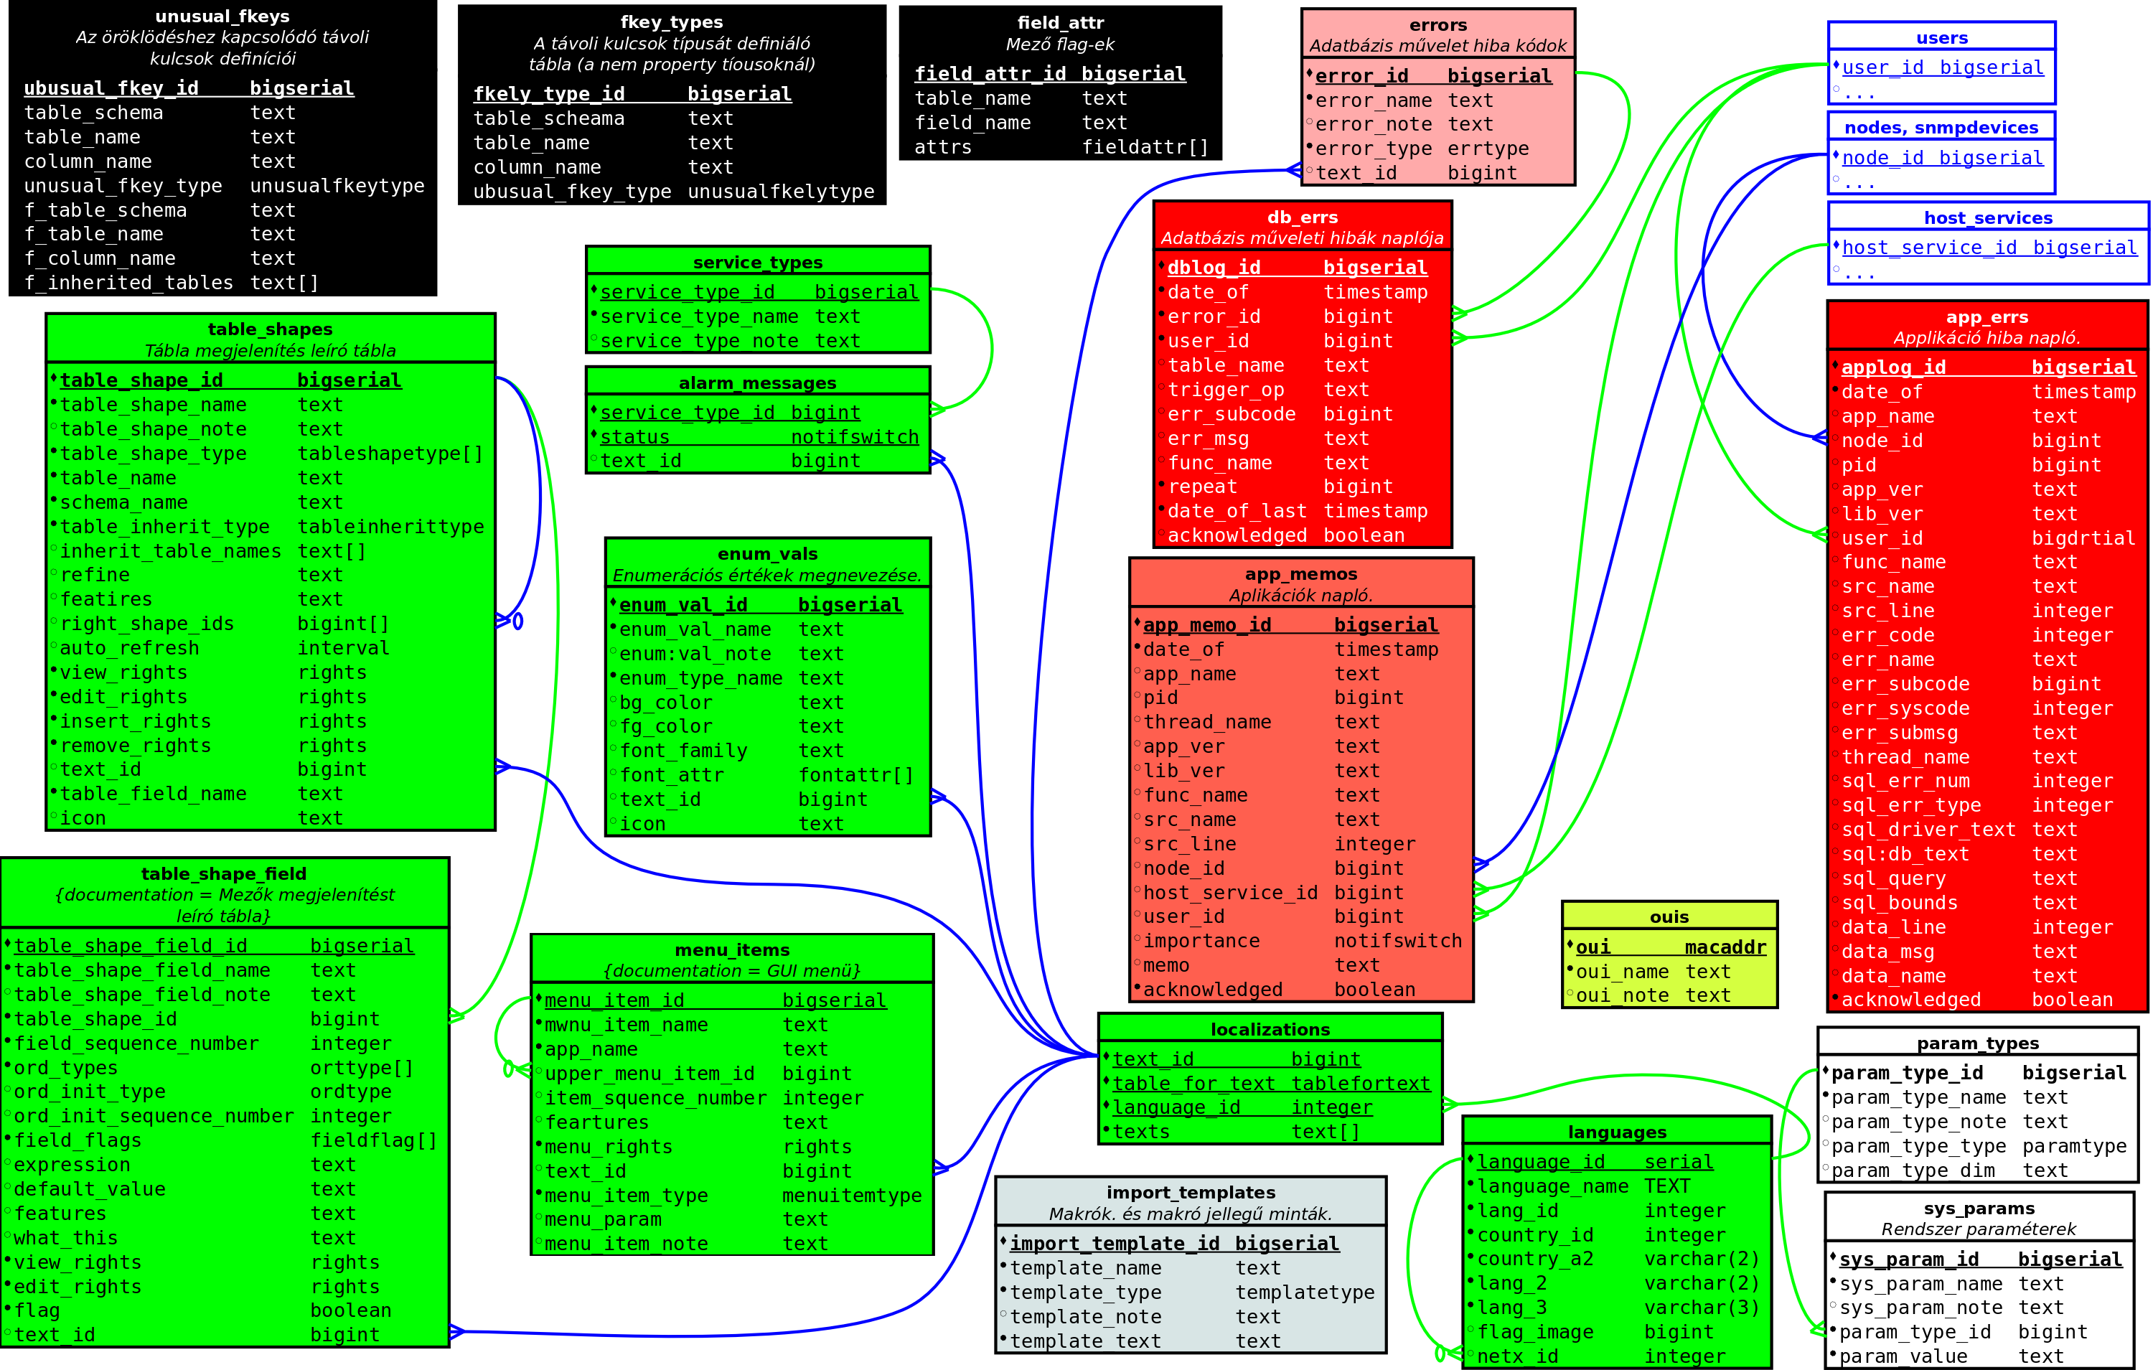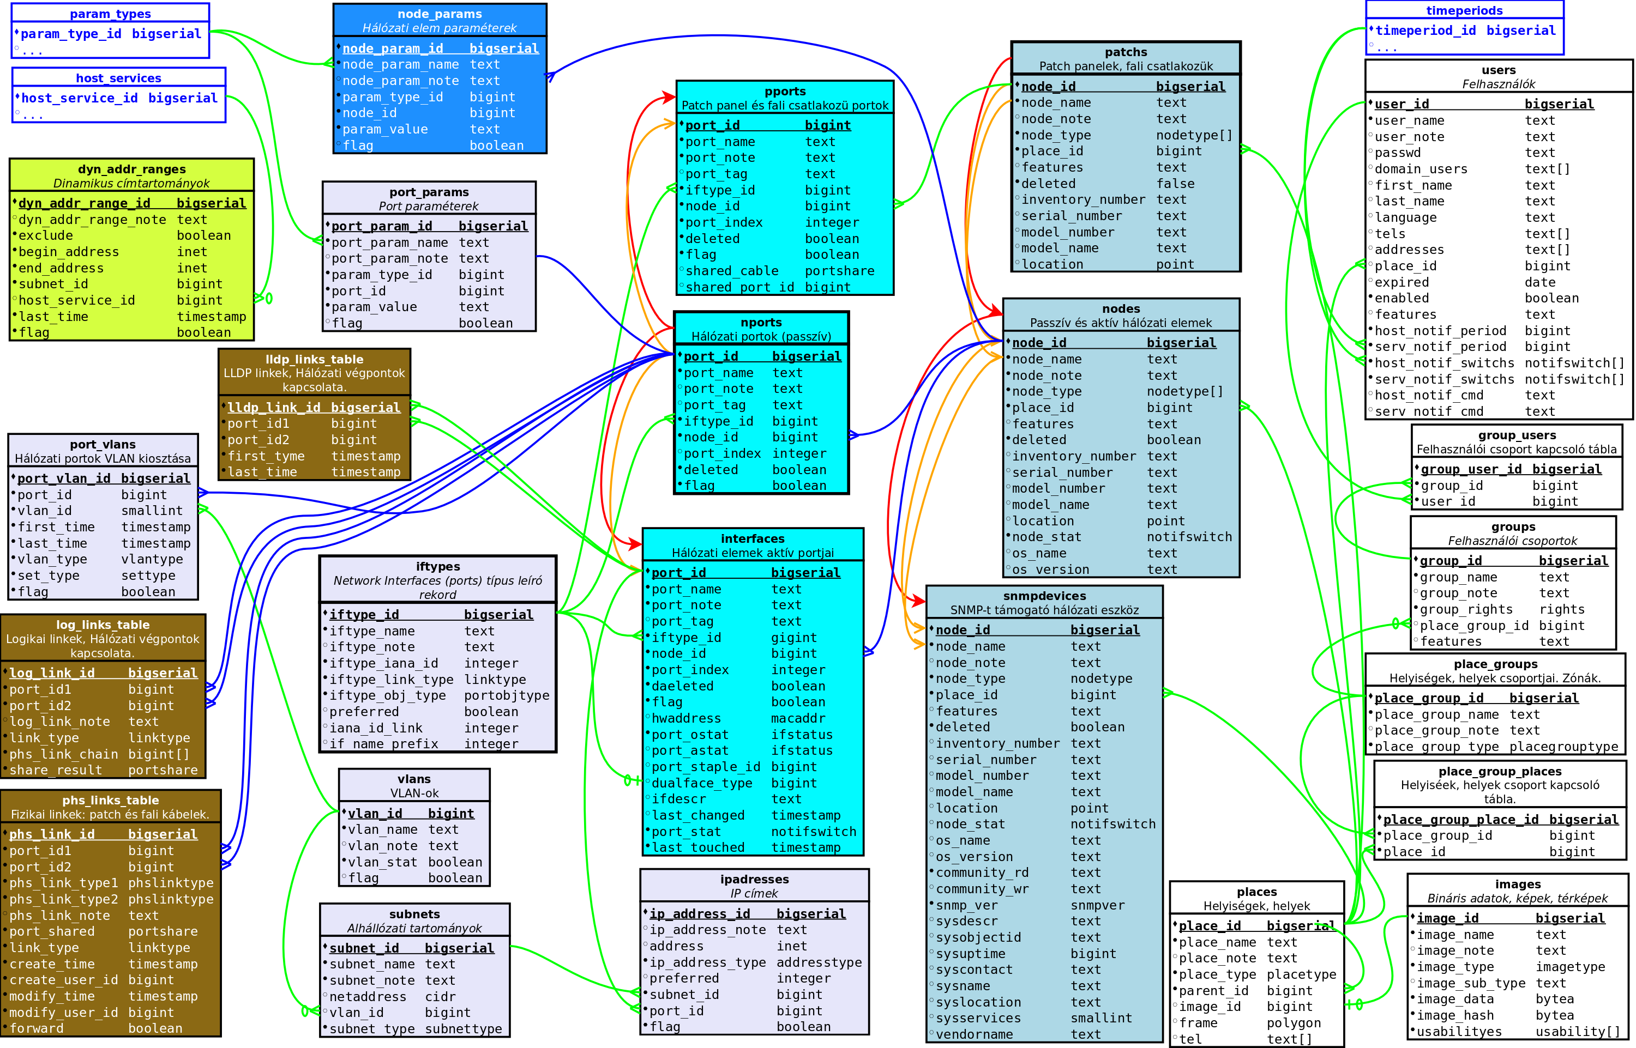
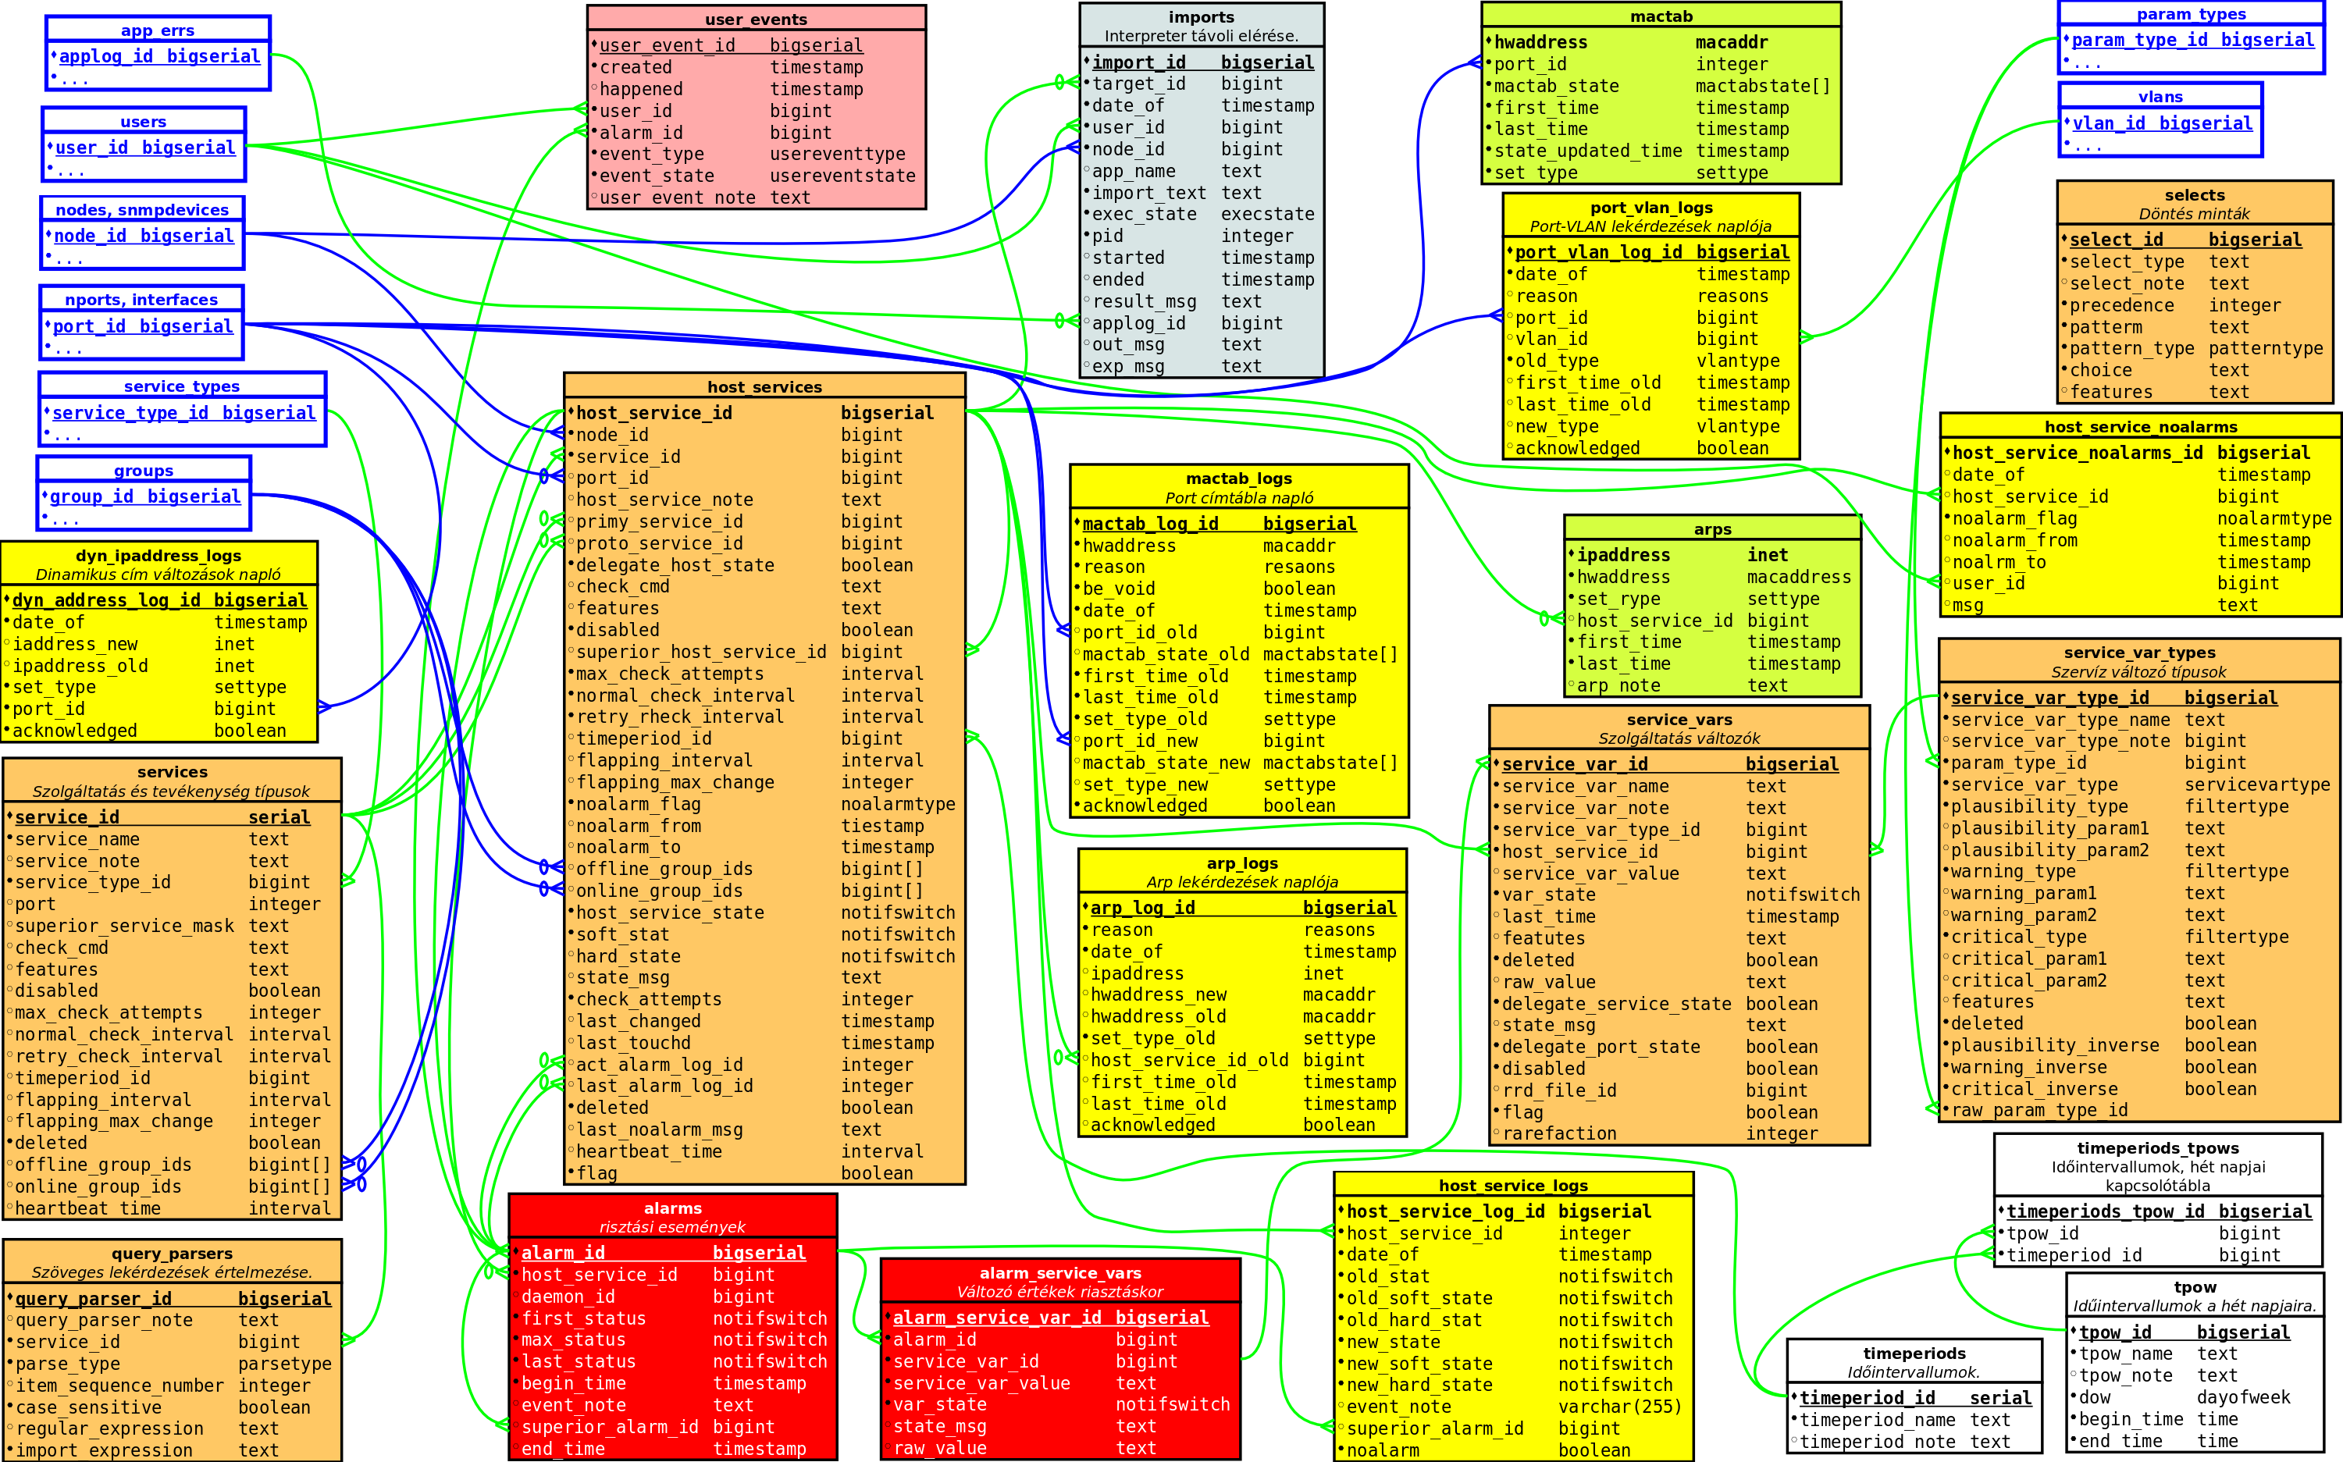

Megjegyzés: Az adattáblák leírásában a vastagbetűs nevek egyedi azonosítót jelentenek, az elsődleges kulcsok vastag betűsek, és aláhúzottak. Egyéb összetett kulcsok nincsenek jelölve. Az opcionális mezők dőlt betűsek. A mező nevek nem tartalmaznak szóközt, és mindig kisbetűsek. Adat típusoknál az SQL típusokat adom meg, ill. a rendszer API szinten használ egy un. set típust, amit egy enumerációs tömb reprezentál. és megfelel a MySQL set típusának, amit a PostgreSQL nem támogat.
Az ábrák nem tartalmazzák a diagram rajzoláshoz szükséges táblákat, mivel azok még nem véglegesek.
A leírásban szereplő legtöbb feltételt az adatbázis logika biztosítja.
Van néhány általánosan használt mező (Tábla név általában <név>s):
- <név>_id Egyedi azonosító, ID. Az idegen kulcsok neve, ha ez lehetséges, akkor azonos az ID mező nevével.
- <név>_name Egyedi, vagy a tulajdonos ID-vel együtt egyedi név.
- <név>_note Opcionális leírás, megjegyzés
- flag Járulékos (általában child) objektumoknál használt technikai jelentőségű, globális szempontból érdektelen mező.
- features Objektumok viselkedését, vagy megjelenítését módosító paraméterek. Változó név, és opcionálisan értékeket tartalmazó mező, ahol a szeparátor a „:” karakter. Ha a mező nem NULL, akkor az első és utolsó karakter is „:”. Pl.: a „:var1=123:var2=abc:flag:” tartalmaz három paramétert, ahol a var1 és var2-nek értéke is van.
- deleted Az objektum (logikailag) törölt, ha értéke igaz. Jelenleg nem használt, értéke mindig hamis.
- text_id Szöveg azonosító, több nyelvű szövegek. A tábla névvel, és a nyelvet azonosító id-vel együtt mutat egy szöveg listára. Nem valódi távoli kulcs, mivel maga a text_id mező több különböző nyelvű szövegre mutat.
Az adatbázis ill. az API nem támogatja az összes postgresql által támogatott adat típust, ill. az enumerációs típusból levezethető set típust is használ, amit egy enumerációs típusú tömb reprezentál az adatbázisban.
A használt típusok:
Adat típus | SQL típus | Megjegyzés
egész szám | bigint | skalár és tömb
lebegőpontos szám | double precision | skalár és tömb
szöveg | text | skalár és tömb
enumeráció | <enumerációs típus>
logikai | boolean
set | <enumerációs típus>[] | Lásd.: mysql set típusa
MAC | hwaddress
IP cím | inet
IP cím tartomány | cidr
idő intervallum | interval
dátum | date
időpont (egy napon belül) | time
időpont, dátummal | timestamp
polygon | polygon
point | point
bináris | bytea | képek

Rendszer szintű adatok
A rendszer paramétereket két tábla tartalmazza, első a típusokat, a második a paraméter értékeket.
Tábla név : param_types
Mező név | Típus | Leírás
param_type_id | bigint (bigserial) | Egyedi azonosító
param_type_name | text | Egyedi név
param_type_note | text | Opcionális megjegyzés
param_type_type | enum(paramtype) | Adat típus azonosító (SQL típus név)
param_type_dim | text | Opcionális dimenzió
Megjegyzés: Ugyan ez a típusleíró tartozik az eszköz és port paraméterekhez is (node_params, port_params). És erre hivatkozik a szerviz változók típus leírója is.
Tábla név : sys_params
Mező név | Adat típus | Leírás
sys_param_id | bigint (bigserial) | Egyedi azonosító
sys_param_name | text | Egyedi név
param_type_id | bigint | Típusra mutató idegen kulcs
param_value | text | érték (mindig text típusúra konvertálva)

A paraméter típus rekordok (lv2gui-ból kiexportálva: Fájl→Paraméter típus leírók→) :
Paraméter típus név | Megjegyzés | Adat típus | Dimanzió
boolean | null | boolean | null
bigint | null | integer | null
double precision | null | real | null
text | null | text | null
interval | null | interval | null
date | null | date | null
time | null | time | null
timestamp | null | datetime | null
inet | null | inet | null
bytea | null | bytea | null
bps | Bitsebesség | integer | bps
bytes | Byte-ok | integer | Byte
bytes_per_sec | Bytes/sec | real | byte/s
packets | null | integer | null
packets_per_sec | packets/sec | real | pkt/s
override_mac | ? | mac | null
temp | Hőmérséklet | real | °C
HPE Service SKU | null | text | null
node_name | null | text | null
minute | null | integer | minute
voltage | null | real | V
percent | null | real | %
A táblázatba szerepló típus egy enumerációs típus (paramtype) értékei:
Enum. név | SQL típus
text | text | szöveg
boolean | boolean | logikai érték
integer | bigint | egész szám
real | double precision | valós szám
date | date | dátum
time | time | időpont egy napon bellül
datetime | timestamp | időpont
interval | interval | idő intervallum
inet | inet | IP cím
cidr | cidr | Cím tartomány / subnet
mac | hwaddress | MAC
point | point | Egy pont koordinátája
bytea | bytea | Byte-ok

Előre definiált rendszer paraméterek (lv2gui-ból kiexportálva: Fájl→Rendszer paraméterek→) :
Név | Megjegyzés | Típus | Érték
arps_expire_interval | Az arps táblában ennyi idő mulva törlődik egy rekord, ha nem frissül a last_time mező | interval | 21 days
central_switch_name | A központi switch neve (opcionális) | node_name | d4r-sw0
default_language | null | bigint | 2
export_list | Az exports menüpontban kiexportálható táblák litája. | text | enum_vals, object_syntaxs, patchs, places, table_shapes, users, services
failower_language | null | bigint | 1
global_replace_flag | A parser alapértelmezetten beszúrás helyett a felülírás metódust használja. | boolean | true
lock_timeout | Database lock timeout | interval | 0:00:15
mactab_check_stat_interval | Ennél régebben frissítet mactab rekordoknál újra számolandó a mactab_state mező. | interval | 00:30:00
mactab_expire_interval | Az mactab táblában ennyi idő mulva törlődik egy rekord, ha nem frissül a last_time mező, és nincsenek az adat megbízhatóságára utaló fleg-ek | interval | 1 days
mactab_move_check_count | Hibás topológia miatt mozgó MAC lokációk észlelési határértéke (látszólagos mozgások száma). | bigint | 6
mactab_move_check_interval | Hibás topológia miatt mozgó MAC lokációk észlelési időintervalluma | interval | 01:00:00
mactab_reliable_expire_interval | Az mactab táblában ennyi idő mulva törlődik egy rekord, ha nem frissül a last_time mező, és vannak az adat megbízhatóságára utaló fleg-ek | interval | 60 days
mactab_suspect_expire_interval | Az mactab táblában ennyi idő mulva törlődik egy rekord, ha nem frissül a last_time mező, és csak a suspect flag van beállítva | interval | 12:00:00
MailServer | Mail server from send mail | text | 172.16.1.241
oui_list_url_MA-L | MA-L Public list | text | http://standards-oui.ieee.org/oui.txt
reset_rarefaction | null | boolean | false
restartable_services | Azon szolgáltatások listája, melyek újraindíthatóak. | text | lv2d, portmac, pstat, arpd, icontsrv, portvlan
SenderAddress | Sender address from send mail | text | lv2.alarm@uni-bge.hu
ticet_reapeat_time | Ha ennél régebbi az azonos tiket riasztás, akkor új riasztás | interval | 14 days
user_notice_timeout | user_events notice time-out. | interval | 30 days
version_major | null | bigint | 1
version_minor | null | bigint | 22

Hely információk

Helyek, helyiségek
Fizikai helyeket épületeket, helyiségeket reprezentál. Gyakorlatilag egy fa szerkezetet definiál. Egy helyiséghez tartozhat egy térkép, és/vagy egy koordináta sorozat (polygon), ami definiálja a helyét (valamelyik) szülőhöz hozzárendelt térképen:
Tábla név : places
Mező név | Adat típus | Leírás
place_id | bigint | Egyedi azonosító
place_name | text | Helyiség neve
place_note | text | Megjegyzés
place_type | enum(placetype) | Típus
parent_id | bigint | A szülőre mutató opcionális kulcs (place_id)
image_id | bigint | Az opcionális térképre mutató kulcs
frame | poligon | Valamelyik szülőhöz rendelt térképén a helyiség elhelyezkedését adja meg
tel | text tömb | Vezetékes telefonszámok, a helyiségben

Ahol a placetype lehetséges értékei:
- 'root' Virtuális objektum: gyökér.
- 'unknown' Virtuális objektum: ismeretlen
- 'real' Valós objektum.
A helyiségek egy fát alkotnak, melynek a gyökere a root nevű és típusú virtuális helyiség. Az unknown nevű virtuális helyiség nincs a fában, ill. nem tiltott, hogy egy helyiség objektumnak ne legyen szülője, így egy másik fa gyökere legyen (elvileg lehet több fa is).
A helyiség objektumok csoportokba rendezhetők (place_groups), amin keresztül megvalósítható vagyonvédelmi szempontból a megfigyelt terület zónákra bontása akkor is, ha ennek megvalósításához a helyiségek hierarchiája nem elegendő.
Ugyancsak vagyonvédelmi szempontból jelentős, hogy a helyiségekhez hozzárendelhetőek felhasználók is, ezzel megkönnyítve a szükséges intézkedéseket.

Hely csoportok, zónák, kategóriák (place_groups)
A helyek és helyiség objektumok csoportját, kategóriát, vagy zónákat definiáló tábla.
Tábla név : place_groups
Mező név | Adat típus | Leírás
place_group_id | bigint | Egyedi azonosító
place_group_name | text | Zóna/csoport neve
place_group_note | text | Megjegyzés
place_group_type | enum(placegrouptype) | Csoport típusa

Ahol a placegrouptype lehetséges értékei:
- 'zone' Zóna.
- 'category' Kategória.
- 'group' Egyéb célú csoport, alapértelmezés.
A zónák esetén logikailag a zónának azok a helyiségek is a tagjai, melyeknek van valamilyen szintű őse, amelyik tagja a zónának. Az előző feltétel alapján a zónába tartozást nem a kapcsoló rekord megléte, hanem a is_place_in_zone(bigint, bigint) PLPGSQL függvény visszatérési értéke adja meg.

places – place_groups kapcsolótábla (place_group_places)
A csoport – tag összerendeléseket egy kapcsoló tábla reprezentálja. Jelen esetben a place_group_places kapcsolótábla egyéb plusz információt nem tartalmaz.
Táblanév : place_group_palces
Mező név | Adat típus | Leírás
place_group_place_id | bigint | Egyedi azonosító
place_group_id | bigint | A csoportra (zóna) mutató idegen kulcs (ID)
place_id | bigint | A tagra (hely/helyiség) mutató idegen kulcs (ID)

Képek, bináris adatok
Bináris objektumokat reprezentáló tábla, pl. képek, térképek.
Táblanév : images
Mező név | Adat típus | Leírás
image_id | bigint | Egyedi azonosító
image_name | text | A bináris adat neve
image_note | text | Megjegyzés.
image_type | enum(imagetype) | Az adat típusa
image_sub_type | text | Bináris adat esetén egy opcionális típus név
image_data | bytea | A bináris adat.
image_hash | bytea | SHA512 HASH (technikai mező)
usabilityes | set(usability) | Típus a felhasználás szempontjából
Ahol az imagettype (enumerációs típus) lehetséges értékei:
- 'BMP' BMP kép
- 'GIF' GIF kép
- 'JPG' Jpeg kép
- 'PNG' PNG kép
- 'PBM' PBM kép
- 'PGM' PGM kép
- 'PPM' PPM kép
- 'XBM' XBM kép
- 'XPM' XPM kép
- 'BIN' Egyéb bináris adat, típusát a image_sub_type azonosíthatja.
A fenti felsorolás a BIN nélkül tartalmazza a térképek esetén az összes támogatott kép formátumot.
Az usability típus lehetséges értékei:
- map térkép
- flag nemzeti zászló

Eszközök, hálózati csomópontok
Az eszközök összesen 3 csoportba lettek osztva, ezek az adatbázisban öröklési viszonyban állnak egymással.
A legegyszerűbb elem a patch panel vagy fali csatlakozó. A patch panelek és falicsatlakozók viselkedése a topológia szempontjából is eltérő, ill. összetettebb.
A nodes a patchs-ból öröklődik. Lényeges különbség a patch-tól, hogy van (lehet) állapota, ill. a hozzárendelhető portok típusa más (lásd. később). Passzív, vagy aktív hálózati elemeket reprezentál.
A legbővebb elem pedig az snmpdevices, ami egy olyan aktív hálózati elem, ami az SNMP protokollal lekérdezhető, és a tábla ehhez tartalmaz néhány plusz információt.
Tábla nevek : patchs → nodes → snmpdevices
Tábla név |  |  | Mező név | Adat típus | Leírás
patchs | nodes | snmpdevices | node_id | bigint | Egyedi azonosító.
patchs | nodes | snmpdevices | node_name | text | Név
patchs | nodes | snmpdevices | node_note | text | Megjegyzés
patchs | nodes | snmpdevices | node_type | set(nodetype) | Típus
patchs | nodes | snmpdevices | place_id | bigint | Kulcs az eszköz helyére.
patchs | nodes | snmpdevices | features | text | Egyébb paraméterek
patchs | nodes | snmpdevices | deleted | boolean | Törölve (nem használlt)
patchs | nodes | snmpdevices | inventory_number | text | Leltári szám (opcionális, egyedi)
patchs | nodes | snmpdevices | serial_number | text | Széria szám (opcionális, egyedi)
patchs | nodes | snmpdevices | model_szám | text | Modell szám, rövid model név
patchs | nodes | snmpdevices | model_név | text | Modell név.
 | nodes | snmpdevices | node_stat | enum(notifswitch) | Állapot
 | nodes | snmpdevices | os_name | text | Operációs rendszer vagy firmware neve
 | nodes | snmpdevices | os_version | text | Operációs rendszer vagy firmware verziója
 |  | snmpdevices | community_rd | text | SNMP read community
 |  | snmpdevices | community_wr | text | SNMP write community
 |  | snmpdevices | snmp_ver | enum(snmpver) | SNMP verzió
 |  | snmpdevices | sysdescr | text
 |  | snmpdevices | sysobjectid | text
 |  | snmpdevices | sysuptime | bigint
 |  | snmpdevices | syscontact | text
 |  | snmpdevices | sysname | text
 |  | snmpdevices | syslocation | text
 |  | snmpdevices | sysservices | smallint
 |  | snmpdevices | vendorname | text
Ahol a notifswitch enumerációs típus lehetséges értékei:
- 'on' Rendben, működik, bekapcsolva
- 'recovered' Helyreállt
- 'warning' Figyelmeztetés
- 'critical' Kritikus hiba
- 'unreachable' Nem elérhető
- 'down' Kikapcsolva
- 'flapping' Az állapot változó, leng
- 'unknown' Az állapot ismeretlen
A nodetype enumerációs típus lehetséges értékei:
- 'patch' Patch panel
- 'node' Passzív hálózati elem.
- 'host' Aktív hálózati elem
- 'switch' Switch
- 'hub' Hub
- 'virtual' irtuális hálózati elem.
- 'snmp' SNMP protokollal lekérdezhető hálózati elem.
- 'converter' Média konverter
- 'printer' Nyomtató
- 'gateway' Hálózati útválasztó
- 'ap' Access point
- workstation Munkaállomás (felhasználói PC)
- mobile
- device
- controller
- windows
- server
- cluster
- unix_like
- thin_client
- display
Az snmpver lehetséges értékei:
- '1' Támogatott SNMP verzió: 1
- '2c' Támogatott SNMP verzió: 2c
Az SNMP 3-as verziójú lekérdezések jelenleg nem támogatottak.

A hálózati elemekhez tartozó egyéb (child) objektumok

Portok
A hálózati elemek részét képezik a port típusú objektumok:
Az ős itt az nports, passzív port. Mindegyik porthoz tartozik egy port típus leíró (iftypes tábla) egy sorszám mező, ami az nports esetén opcionális (lehet NULL, de ha nem NULL, akkor azonos hálózati elemenként egyedi kell legyen).
A pports a Patch-panelek és falicsatlakozók portjait reprezentálja, az nports-ból öröklődik. Itt a sorszám mező egyedi és kötelező (panelenként, vagy csatlakozónként egyedi), valamint helyet kaptak a megosztásokra vonatkozó információk. Patch (pports) portot csak a patch panelhez ill. fali csatlakozóhoz rendelhetünk, ill. patch panelhez és fali csatlakozóhoz csak patch port rendelhető.
Az interfaces az aktív portokat reprezentálja. Van állapotuk, és nem kötelező fizikai címük (MAC). További információt tartalmaznak dualface portok, és TRUNK-ök leírására. Az interfészhez rendelhető IP cím, ill. ipaddress objektum, ami nem feltétlenül jelent egy konkrét IP címet, lévén az bizonyos esetekben változhat, vagy éppen/átmenetileg ismeretlen.
Tábla nevek : pports ← nports → interfaces
Tábla név |  |  | Mező név | Adat típus | Leírás
pports | nports | interfaces | port_id | bigint | Egyedi azonosító.
pports | nports | interfaces | port_name | text | Hálózati elemenként egyedi név
pports | nports | interfaces | port_note | text | Megjegyzés
pports | nports | interfaces | port_tag | text | Felirat, egyéb azonosító (opcionális, nem egyedi)
pports | nports | interfaces | iftype_id | bigint | A port típusleíró rekordra mutató kulcs.
pports | nports | interfaces | port_index | integer | Index, sorszám, vagy SNMP azonosító
pports | nports | interfaces | deleted | boolean | Ha értéke igaz, akkor logikailag törölt.
pports | nports | interfaces | flag | boolean | technikai okokból felvett járulékos jelző.
pports |  |  | shared_cable | enum(portshare) | Hátlapi megosztás típusa
pports |  |  | shared_port_id | bigint | A közös kábelen osztozó portok közül az elsőre mutató kulcs.
 |  |  | hwaddress | mac | MAC cím (opcionális)
 |  |  | port_ostat | enum(ifstatus) | port állapota (utolsó aktuális állapot)
 |  |  | port_astat | enum(ifstatus) | port beállítása (adminisztratív állapot)
 |  |  | port_staple_id | bigint | Trunk-ölt port esetén a trunk portra mutató kulcs.
 |  |  | dualface_type | bigint | A port típusleíró rekordra mutató kulcs. Opcionális.
 |  |  | ifdescr | text | SNMP ifDescr
 |  |  | last_changed | timestamp
 |  |  | port_stat | enum (notifswitch) | Port állapota (változók alapján)
 |  |  | last_touched | timestamp
Ahol a portshare enumerációs típus lehetséges értékei:
- '' (üres string) Szabványos bekötés, nincs megosztva.
- 'A' Megosztva, a használt erek: 1, 2, 3, 6
- 'AA' Megosztva, a használt erek: 1, 2
- 'AB' Megosztva, a használt erek: 3, 6
- 'B' Megosztva, a használt erek: 4, 5, 7, 8 → 1, 2, 3, 6
- 'BA' Megosztva, a használt erek: 4, 5
- 'BB' Megosztva, a használt erek: 7, 8
- 'C' Megosztva, a használt erek: 3, 4
- 'D' Megosztva, a használt erek: 5, 6
- 'NC' Nincs bekötve.
Megjegyzés: a megosztásoknál az RJ45 csatlakozók érintkező kiosztásai vannak megadva.
Az ifstatus enumerációs típus lehetséges értékei:
- 'up' IANA állapotok
- 'down'
- 'testing'
- 'unknown'
- 'dormant'
- 'notpresent'
- 'lowerlayerdown'
- 'invert' Nem szabványos, indAlarm: fordítva bekötve
- 'short' Nem szabványos, indAlarm: rövidzár
- 'broken' Nem szabványos, indAlarm: szakadt
- 'error' Nem szabványos, indAlarm: hiba
A notifswitch enumerációs típus lehetséges értékeit lásd fentebb.

A port típus leíró (iftypes)
A tábla a port típus leíró objektumokat tartalmazza:
A tábla neve : iftypes
Mező név | Adat típus | Leírás
iftypes_id | bigint | Egyedi azonosító
iftype_name | text | A port vagy interfész típus neve
iftype_note | text | Megjegyzés
iftype_iana_id | integer | Szabványos azonosító (SNMP/IANA)
iftype_link_type | enum(linktype) | A port típus kapcsolódásának a jellege
iftype_obj_type | enum(portobjtype) | A típushoz rendelhető port objektum típus
preferred | boolean | Nem egyértelműen azonosított típusoknál a preferált típus esetén igaz.
iana_id_link | integer | Elavult IANA id esetén a helyette használandó ID
if_name_prefix | text | A port név képzésénél egy opcionális előtag.

Az előre definiált port típus objektumok:

iftype_name | iftype_note | iftype_iana_id | iftype_link_type | iftype_obj_type | preferred | iana_id_link | if_name_prefix
unknown | Unknown pseudo type | 1 | unknown | unknown | nem | null | null
attach | Érzékelő kapcsolódási pont | 1 | ptp | nport | nem | null | null
bus | hub port | 1 | bus | nport | nem | null | null
sensor | Sensor port | 1 | ptp | interface | nem | null | null
patch | Patch port (UTP) | 1 | patch | pport | nem | null | null
rs485 | RS-485 Serial bus interface | 1 | bus | interface | nem | null | null
iic | IIC Serial bus interface | 1 | bus | interface | nem | null | null
eport | unmanagement ethernet | 1 | ptp | nport | nem | null | null
ethernet | Ethernet Interface (UTP) | 6 | ptp | interface | igen | null | null
veth | Virtual ethernet (brX, tapX, ...) | 6 | logical | interface | nem | null | null
wireless | Wireless ethernet interface | 6 | wireless | interface | nem | null | null
ppp | Point to Point protcol interface | 23 | logical | interface | igen | null | null
softwareloopback | Software loopback interface | 24 | logical | unknown | nem | null | null
rs232 | RS232 Interface | 33 | ptp | interface | nem | null | null
multiplexor | Trunk | 54 | logical | interface | igen | null | null
adsl | Asymmetric Digital Subscriber Loop | 94 | logical | interface | igen | null | null
digitalPowerline | IP over Power Lines | 138 | bus | interface | nem | null | null
usb | USB Interface | 160 | ptp | interface | nem | null | null
gigabitEthernet | Obsolote | 117 | unknown | unknown | nem | 6 | null
l2vlan | VLan (SonicWall) | 135 | unknown | unknown | nem | 53 | null
l3vlan | VLan (HP/3com) | 136 | unknown | unknown | nem | 53 | null
ieee8023adLag | Bridge Aggregation (HP/3com) | 161 | unknown | unknown | nem | 54 | null
virtual | VLan (ProCurve) | 53 | logical | interface | igen | null | virt@
tunnel | Encapsulation interface | 131 | logical | interface | igen | null | null
fibreChannel | Fibre Channel | 56 | ptp | interface | igen | null | null
any_ptp | null | 1 | ptp | nport | nem | null | null
ieee80211 | radio spread spectrum | 71 | wireless | interface | igen | null | null
fastEtherFX | Obsoleted via RFC3635 : ethernetCsmacd (6) should be used instead | 69 | unknown | unknown | nem | 6 | null

Az interfészekhez tartozó egyéb (child) objektumok

IP címek
Az IP címek az interface objektumokhoz tartozó (child) objektumok. Nem feltétlenül definiálnak egy konkrét címet, dinamikus IP címek esetén a cím hiányozhat. Az IP címek egyediek, kivéve a privát tartományok, vagy fürtök közös címeit.
A tábla neve : ipaddresses
Mező név | Adat típus | Leírás
ipaddress_id | bigint | Egyedi azonosító.
ipaddress_note | text | Megjegyzés
address | inet | IP cím
ip_address_type | enum(addresstype) | A cím típusa.
preferred | int | Cím keresésnél egy opcionális sorrendet definiál, a kisebb érték az preferált.
subnet_id | bigint | Kulcs a subnet-re
port_id | bigint | Kulcs a (tulajdonos) interfész-re
flag | boolean | technikai okokból felvett járulékos jelző.
Ahol a addresstype lehetséges értékei:
- 'fixip' Fix IP cím.
- 'private' Belső cím, nem rout-olt.
- 'external' Külső cím.
- 'dynamic' Dinamikus cím.
- 'pseudo' Nem valós IP cím.
- 'joint' Közös IP cím, pl. egy HA Cluster esetén.
Megjegyzés : Az IP címnek egyedinek kell lennie, kivéve, ha a típusa 'private', 'joint', vagy ha értéke NULL. Az IP cím értéke csak a 'dynamic' típus esetén lehet NULL. A subnet_id csak akkor lehet NULL, ha a típus 'external' vagy 'dynamic'(?), minden egyéb esetben léteznie kell az IP-t tartalmazó subnet objektumnak.

Dinamikus IP címek változása.
Ha a rendszer azt érzékeli, hogy a MAC alapján egy dinamikus IP cím megváltozik, akkor azt módosítja az ipaddresses táblában, és erről napló rekord készül.
A napló tábla neve : dyn_ipaddress_log
Mező név | Adat típus | Leírás
dyn_ipaddress_log_id | bigserial | Egyedi azonosító.
ipaddress_new | inet | Új dinamikus IP cím.
ipaddress_old | inet | Régi dinamikus IP cím
set_type | enum(settype) | Az adatforrás típusa.
port_id | bigint | A interfész azonosítója.
acknowledged | boolean | Nyugtázva.

VLAN-ok és szubnetek

VLAN-ok
Tábla neve : vlans
Mező név | Adat típus | Leírás
vlan_id | bigint | VLAN egyedi azonosító, azonos a 802.1q ID-vel.
vlan_name | text | VLAN név
vlan_note | text | Megjegyzés
vlan_stat | boolean
flag | boolean

Subnetek
Tábla neve : subnets
Mező név | Adat típus | Leírás
subnet_id | bigint | Egyedi azonosító (ID)
subnet_name | text | Subnet név
subnet_note | text | Megjegyzés
netaddr | cidr | IP cím tartomány (IP cím/maszk)
vlan_id | bigint | VLAN azonosító
subnet_type | enum(subnettype)
Ahol a subnettype lehetséges értékei:
- primary
- secondary
- pseudo
- private

Cím táblák

Az arps tábla
Az ARP táblák, és/vagy DHCP konfigurációk lekérdezése alapján előállt MAC – IP cím tábla:
A tábla neve : arps
Mező név | Adat típus | Leírás
ipaddress | inet | IP cím, egyedi (elsődleges kulcs)
hwaddress | macadr | MAC (nem egyedi)
set_type | settype | Az adat forrás típusa
first_time | timestamp | A rekord keletkezésének az időpontja
last_time | timestamp | Az értékek utolsó megerősítésének az időpontja
arp_note | text | Opcionális megjegyzés
Ahol a settype lehetséges értékei:
- 'auto' Automatikus.
- 'manual' Manuális.
- 'query' Lekérdezés eredménye.
- 'config' Egy konfigurációs állományból importálva.

Az arps tábla napló
Az arps tábla változásairól, napló rekordok készülnek.
A napló tábla neve : arp_logs
Mező név | Adat típus | Leírás
arp_log_id | bigserial | Egyedi azonosító.
reason | enum(reasons) | A változás oka.
date_of | timestamp | Időpont
ipaddress | inet | IP cím
hwaddress_new | macaddr | Új MAC
hwaddress_old | macaddr | Régi MAC
set_type | enum(settype) | Az adatforrás típusa.
host_service_id_old | bigint | Régi szerviz példány azonosítója.
first_time_old | timestamp | A régi állapot első észlelése.
last_time_old | timestamp | A régi állpot utolsó eszlelése.
acknowledge | boolean | nyugtázva

Port címtáblák.
Menedzselhető hálózati eszközök port címtáblái lekérdezésének adatait tartalmazó tábla. A hálózat topológiájára lehet következtetni a tartalmából. A tábla feltöltése szorosan kapcsolódik az lldp_links ill. lldp_links_table táblákhoz, a lekérdező app alapértelmezetten csak azoknál a portoknál tölti fel a címtáblát, melyek nem szerepelnek az lldp_links táblákban vagy az ellen oldali port egy nem lekérdezett eszköz portja, de ez a port paraméterekkel módosítható.
A tábla neve : mactab
Mező név | Adat típus | Leírás
hwaddress | macadr | MAC, egyedi (elsődleges kulcs)
port_id | Bigint | A port, amelyik címtáblájából származik a MAC
mactab_state | set(mactabstate) | Állapot flag
first_time | timestamp | A rekord keletkezésének az időpontja
last_time | timestamp | Az értékek utolsó megerősítésének az időpontja
state_updated_time | timestamp | Utolsó állapot változás
set_type | settype | Az adat forrás típusa
Ahol a mactabstate lehetséges értékei:
- 'likely' Hihető, van ilyen című bejegyzett eszköz.
- 'arp' A MAC szerepel az ARP táblában (is).
- 'oui' A MAC-hoz van oui rekord (is).
- 'suspect' Gyanús, az észleléskor a port hibákat jelzett.
- 'link' A talált cím megfeleltethető egy logikai linknek.
- 'lldp' A talált cím megfeleltethető egy LLDP linknek.
A settype lehetséges értékeit lásd feljebb az arps tábla leírásánál.
A táblában a MAC egyedi kulcs, feltételezés, hogy a táblába csak a végponti portok címtáblái kerülnek, a uplink portoké nem.
Megjegyzés: A táblát a portmac és pmac szolgáltatás pár alapján aktualizálja a rendszer egy önálló lekérdező programmal. Részleteket lásd az ezeket leíró részben.

A cím tábla változások naplója
Az mactab tábla változásairól, napló rekordok készülnek.
A napló tábla neve : mactab_logs
Mező név | Adat típus | Leírás
mactab_log_id | bigserial | Egyedi azonosító.
hwaddress | macaddr | MAC
reason | enum(reasons) | A változás oka.
be_void | boolean | Nem releváns.
date_of | timestamp | időpont
port_id_old | bigint | Régi interfész azonosító.
mactab_state_old | set(mactabstate) | Régi állpot jelzők.
first_time_old | timestamp | A régi állapot első észlelése.
last_time_old | timestamp | A régi állapot első észlelése.
set_type | enum(settype) | Az adatforrás típusa.
host_service_id_old | bigint | Régi szerviz példány azonosítója.
first_time_old | timestamp | A régi állapot első észlelése.
last_time_old | timestamp | A régi állpot utolsó észlelése.
acknowledge | boolean | nyugtázva

Dinamikus cím tartományok
A DHCP szerverek által kiosztható címek tartományait tartalmazó tábla.
A tábla neve : dyn_addr_ranges
Mező név | Adat típus | Leírás
dyn_addr_range_id | bigserial | Egyedi azonosító (ID).
dyn_addr_range_note | text | Megjegyzés
exclude | boolean | Ha igaz, akkor a tartomány kizárása.
begin_address | inet | A tartomány első címe
end_address | inet | A tartomány utolsó címe
subnet_id | bigint | VLAN azonosító, vagy NULL
host_service_id | bigint | Szerviz példány azonosító, vagy NULL
last_time | timestamp | Az utolsó észlelés, lekérdezés időpontja.
flag | boolean | Technikai mező.
Megjegyzés: A táblát az arp táblát is lekérdező program töltheti fel, amennyiben az egy isc-dhcp-server konfigurációs vagy leased fájlját dolgozza fel. Ill. Windows DHCP szerver esetén a netsh parancson keresztül (lásd: lekérdezésfordító).

OUI rekordok
Az ouis tábla az ethernet eszközök gyártóinak az ethernet (MAC) címben regisztrált rész címeit tartalmazza, összerendelve a gyártó adataival. A MAC cím első három byte-ja a gyártót azonosítja. Így az adattábla segítségével beazonosítható az eszköz gyártója, valamint következtetni lehet a cím megbízhatóságára is.

Topológiai adatok
Az adatbázis több a topológiát leképező táblát tartalmaz.
A fizikai kapcsolatokat a phs_links_table (vagy a phs_links nézet) tábla írja le. A táblában minden egyes rekord egy fizikai kapcsolatot reprezentál, ami lehet petch kábel, vagy fali kábel. Ez a tábla manuálisan tölthető fel, létrehozása és karbantartása adatrögzítői feladat. A GUI program tartalmaz modulokat, ami lehetővé teszi, az eddig feltöltött adatok alapján a kikövetkeztethető kapcsolatok felvitelét.
Az adatbázis a fizikai linkek alapján automatikusan hozza létre a logikai kapcsolatok tábláját, ami csak a végponti eszközök logikai kapcsolatát tartalmazza.
Az előzőek mellett van egy harmadik topológiát leíró tábla. A legtöbb menedzselhető hálózati elem (switch) az LLDP protokoll segítségével képes feltérképezni az (LLDP képes) aktív elemek logikai topológiáját. Az LLDP segítségével feltérképezett topológia (elvileg) rész gráfja a logikai topológiának. Ha ez nem így van, akkor a fizikai topológia hibásan lett rögzítve. Az eltérésről készített riport alapján az adatrögzítési hibák egy része viszonylag egyszerűen javítható.
A topológiát leíró táblák mellett az adatbázis mindhárom esetben tartalmaz egy nézet (view) táblát is. A tábla rekordjai által reprezentált kapcsolatok logikailag szimmetrikusak, viszont a tárolásuk aszimmetrikus. Ezt az ellentmondást oldja fel a nézet tábla azzal, hogy minden rekordot kétszer tartalmaz, ahol a másodpéldány „iránya” ellentétes.

Fizikai topológia
A tábla minden eleme egy-egy összeköttetést (patch kábel, fali kábel, stb.) reprezentál.
Tábla név : phs_links_table; nézet tábla neve : phs_links
Mező név | Adat típus | Leírás
phs_link_id | bigint | Egyedi azonosító (a nézet táblában duplikált)
port_id1 | bigint | A kábellel összekötött egyik portra mutató kulcs.
port_id2 | bigint | A kábellel összekötött másik portra mutató kulcs.
phs_link_type1 | enum(phslinktype) | A csatlakozás típusa a port_id1 által azonosított porton.
phs_link_type2 | enum(phslinktype) | A csatlakozás típusa a port_id2 által azonosított porton.
phs_link_note | text | Megjegyzés
port_shared | enum(portshare) | Megosztás (lásd. később)
link_type | enum(linktype) | Kapcsolat (BUS) típusa.
create_time | timestamp | A bejegyzés keletkezésének az időpontja
create_user_id | bigint | A bejegyzést létrehozó felhasználót azonosító kulcs.
modify_time | timestamp | Az utolsó módosítás időpontja
modify_user_id | bigint | A bejegyzést utoljára módosító felhasználót azonosító kulcs.
forward | boolean | A phs_links_table -ban mindig true, a phs_links nézetben viszont az extra/inverz sorok esetén false.
Ahol a phslinktype lehetséges értékei:
- 'Front' Pach panel vagy fali csatlakozó előlapi csatlakozás
- 'Back' Pach panel vagy fali csatlakozó hátlapi csatlakozás
- 'Term' Hálózati végpont csatlakozás.
A port_shared mező az esetleges előlapi megosztást jelzi. Ekkor a rekord egy patch panel vagy falicsatlakozó előlapi portjára csatlakozó (Front) megosztó elem egyik megosztott portja és egy aktív elem portjának (Term) kapcsolatát reprezentálja. A hátlapi és előlapi megosztásokat, ill. azok ütközését az adatbázis logika ellenőrzi. Az előlapi megosztás csak Front – Term típusú kapcsolat esetén támogatott.

Logikai topológia
A fizikai topológia alapján automatikusan az adatbázis logika hozza létre.
Tábla név : log_links_table; nézet tábla neve : log_links
Mező név | Adat típus | Leírás
log_link_id | bigint | Egyedi azonosító
port_id1 | bigint | Az egyik végpont csatlakoztatott portra mutató kulcs.
port_id2 | bigint | A másik végpont csatlakoztatott portra mutató kulcs.
phs_link_note | text | Megjegyzés
link_type | enum(linktype) | Kapcsolat (BUS) típusa.
phs_link_chain | bigint[] | A fizikai linkek azonosítói, ami alapján a rekord létrejött.
share_result | enum(portshare) | A fizikai linkek láncában megtalálható megosztások eredője.

LLDP protokoll segítségével feltérképezett topológia
Menedzselhető eszközök logikai kapcsolata, amennyiben azok ismerik az LLDP protokollt, lekérdezhető. A rendszer automatikus feltérképező funkciója egy kiinduló elem megadásával végighalad a teljes (összefüggő) LLDP-vel felfedezhető gráfon, és egyrészt felveszi, vagy frissíti a csomóponti SNMP eszközöket, valamint rögzíti az így előállt logikai rész topológiát az lldp_links_table táblában.
Tábla neve : lldp_links_table; nézet tábla neve : lldp_links
Mező név | Adat típus | Leírás
lldp_link_id | bigint | Egyedi azonosító
port_id1 | bigint | Az egyik végpont, csatlakoztatott portra mutató kulcs.
port_id2 | bigint | A másik végpont, csatlakoztatott portra mutató kulcs.
first_time | timestamp | A rekord felvételének az időpontja
last_time | timestamp | A kapcsolat utolsó észlelése.
Megjegyzés: Az LLDP felfedezés jelenleg az interpreteren (inport parser) keresztül érhető el, pl.: az lv2gui-ban a Eszközök→Szöveges import menüpontokon keresztül, kiadva az „SCAN LLDP "<switch neve>";” parancsot, ahol a <switch neve> egy kiinduló (regisztrált, lekérdezhető) switch-nek neve.

Felhasználói adatok
Kettős szerepe van. Egyrészt tartalmazza a felhasználók hozzáférési jogosultságát a LanView2 rendszerhez. Másrészt dokumentálja a rendszerhez ugyan nem hozzáférő, de a hálózat szempontjából valamilyen oknál fogva fontos személyek adatait. Pl. elérhetőségét egy riasztással kapcsolatban.
A jogosultságok kiosztása a felhasználói csoportokon keresztül valósul meg.

Szolgáltatások, a lekérdező rendszer

Szolgáltatások
A szolgáltatások szolgáltatásokat, lekérdezéseket, szabályokat, vagy csak egy módszert vagy protokollt definiáló objektumok.
A tábla neve : services
Mező név | Adat típus | Leírás
service_id | bigint | Egyedi azonosító.
service_name | text | Egyedi név.
service_note | text | Opcionális megjegyzés.
service_type_id | bigint | Típus rekordra mutató id.
port | integer | Opcionális port szám (pl.: tcp,udp port)
superior_service_mask | text | Opcionális regexp minta a lehetséges superior szolgáltatás nevekre.
check_cmd | text | Opcionális program parancs sor.
features | text | Paraméter mező
disabled | boolean | Minden példány letiltva.
max_check_attempts | integer | Ennyi hibás lekérdezés után fogadjuk el a hibás állapotot. (alapértelmezés)
normal_check_interval | interval | Lekérdezések időintervalluma normál esetben. (alapértelmezés)
retry_check_interval | interval | Hibás lekérdezés utáni időintervallum, ha még nem fogadtuk el a hibás állapotot. (alapértelmezés)
timeperiod_id | bigint
flapping_interval | interval | Lengés vizsgálat időintervalluma. (alapértelmezés)
flapping_max_change | integer | A lengésvizsgálati időintervallumban ha ennél több állapotváltozás van, akkor az állapot „flapping” lesz. (alapértelmezés)
deleted | boolean | Törölve
offline_group_ids | bigint[] | Off-line értesítendő felhasználói csoportok (alapértelmezés)
online_group_ids | bigint[] | On-line értesítendő felhasználói csoportok (alapértelmezés)
heartbeat_time | interval | A példány állapotának az elévülési ideje. (alapértelmezés)

Szolgáltatás példányok
A konkrét szolgáltatás példányt, vagy lekérdezést leíró, valamint annak állapotát tartalmazó objektum.
A tábla neve : host_services
Mező név | Adat típus | Leírás
host_service_id | bigint | Egyedi azonosító.
node_id | bigint | A hálózati elem azonosítója
service_id | bigint | A szolgáltatás azonosítója
port_id | bigint | A hálózati elem portját azonosítja, vagy NULL.
host_service_note | text | Opcionális megjegyzés
prime_service_id | bigint | Opcionális, a lekérdezés módjára utaló szolgáltatás azonosító
proto_service_id | bigint | Opcionális, a lekérdezés által használt protokollra utaló szolgáltatás azonosító
delegate_host_state | boolean | Ha igaz, akkor a hálózati elem örökli a szolgáltatás példány állapotát.
check_cmd | text | Opcionális program parancs sor.
features | text | paraméter mező
disabled | boolean | A példány letiltva.
superior_host_service_id | bigint | A szülő szolgáltatás példány azonosítója.
max_check_attempts | integer | Ennyi hibás lekérdezés után fogadjuk el a hibás állapotot.
normal_check_interval | interval | Lekérdezések időintervalluma normál esetben.
retry_check_interval | interval | Hibás lekérdezés utáni időintervallum, ha még nem fogadtuk el a hibás állapotot.
timeperiod_id | bigint
flapping_interval | interval | Lengés vizsgálat időintervalluma.
flapping_max_change | integer | A lengésvizsgálati időintervallumban ha ennél több állapotváltozás van, akkor az állapot „flapping” lesz.
noalarm_flag | noalarmtype | Riasztás permanens, vagy időleges tiltása.
noalarm_from | timestamp | Időpont, ha a riasztás tiltáshoz kezdő időpont tartozik.
noalarm_to | timestamp | Időpont, ha a riasztás tiltáshoz záró időpont tartozik.
offline_group_ids | bigint[] | Riasztás esetén a csoportok tagjai kapnak off-line értesítést.
online_group_ids | bigint[] | Riasztás esetén a csoportok tagjai kaphatnak on-line értesítést.
host_service_state | notifswitch | Aktuális állapot.
soft_state | notifswitch | A legutolsó lekérdezés állapota
hard_state | notifswitch | Az elfogadott állapot.
state_msg | text | A lekérdezéshez csatolt üzenet.
check_attempts | integer | Hibás állapotok számlálója.
last_changed | timestamp | Utolsó változás időpontja.
last_touched | timestamp | Az utolsó állapot lekérdezés időpontja.
act_alarm_log_id | bigint | Az aktuális riasztás rekord azonosítója, vagy NULL.
last_alarm_log_id | bigint | Az utolsó riasztás rekord azonosítója, vagy NULL.
deleted | boolean | Törölve
last_noalarm_msg | text | Legutóbbi megjegyzés, a riasztás tiltáshoz.
heartbeat_time | interval | A példány állapotának az elévülési ideje.
flag | boolean | Technikai mező.
Azok a mezők ill. tulajdonságok, melyek szerepelnek a szolgáltatás (services) és szolgáltatás példány (host_services) objektumban is, azok a következőképpen érvényesülnek.
Az elsődleges a szolgáltatás példányban megadott érték, ha ez NULL, akkor a service_id által azonosított objektumban megadott, ha ez is NULL, akkor a prime_service_id majd a proto_service_id -vel azonosított szolgáltatás objektumban megadott érték.
A szerviz példányok állapotváltozásainak rögzítésekor, hogy ne keljen felolvasni az összes szerviz rekordot a csak a service_id-vel azonosított rekordot veszi figyelembe, lásd: set_service_state() PLPGSQL függvényt.
A features mező értelmezése ettől részben eltérő, itt először elemeire van bontva a mező, majd az elemek értékének a prioritása már azonos az előzőekkel, kivéve, ha egy paraméter értéke a ! jel, akkor a paraméter definiálatlan lesz, akkor is, ha azt egy alacsonyabb prioritással már definiáltuk.

Szolgáltatás változók
A szolgáltatás példányokhoz rendelhető változók, amennyiben a lekérdezés egyéb eredményeit tartalmazhatja.
A tábla neve service_vars :

Mező név | Adat típus | Leírás
sevice_var_id | bigint | Egyedi azonosító
service_var_name | text | Név (host_service_id -vel egyedi)
service_var_note | text | Megjegyzés
service_var_type_id | bigint | Típus leíró azonosító
host_service_id | bigint | A tulajdonos szerviz példány azonosító
service_var_value | text | Aktuális, legutóbbi érték (számított)
var_state | enum (notifswitch) | Állapot
last_time | timstamp | utolsó frissítés ideje
features | text | (nem használt)
deleted | boolean | Törölve (nem használt)
raw_value | text | Aktuális, legutóbbi nyers érték
delegate_service_state | boolean | Állapotát örökli a szolgáltatás példány
state_msg | text | Állapot üzenet
delegate_port_state | boolean | Amennyiben a szerviz példányhoz port is van rendelve, akkor az örökli az állapotot.
disabled | boolean | Letiltva
rrd_file_id | bigint | (nem használt)
flag | boolean | Technikai mező
rarefaction | integer | Kötegelt lekérdezéseknél használható, ha az adatot ritkábban kell letárolni, mint a lekérdezési ciklus.

Változó értékek a riasztások keletkezésekor
Egy riasztás rekord létrejötte, és az értesítés nem egy időben történik, így az értesítésben a változó aktuális értékének a megjelenítése nem biztos, hogy a riasztáshoz tartozó értéket tartalmazná. Ezért minden riasztás (alarms) rekord keletkezésekor elmentésre kerülnek a kapcsolódó változó értékek egy alarm_service_vars táblában.
Mező név | Adat típus | Leírás
alarm_service_var_id | bigint | Egyedi azonosító
alarm_id | bigint | Riasztás azonosító
sevice_var_id | bigint | Változó azaonosító
service_var_value | text | Riasztáskori érték (számított)
var_state | enum (notifswitch) | Állapot
raw_value | text | Aktuális, legutóbbi nyers érték
state_msg | text | Állapot üzenet

Szolgáltatás változók típus leírói
A szerviz változók típusát és egyéb tulajdonságait leíró objektum.
A tábla neve : service_var_types

Mező név | Adat típus | Leírás
sevice_var_type_id | bigint | Egyedi azonosító
service_var_type_name | text | Egyedi név
service_var_type_note | text | Megjegyzés
param_type_id | bigint | Egy paraméter típus leíróra mutató azonosító, az adat típusát definiálja.
service_var_type | enum (servicevartype) | Az adatkezelés típusa
plausibility_type | enum (filtertype) | Egy szűrő (feltétel) típus a hihetőségvizsgálathoz.
plausibility_param1 | text | Első paraméter a hihetőség vizsgálathoz
plausibility_param2 | text | Második paraméter a hihetőség vizsgálathoz
warning_type | enum (filtertype) | Egy szűrő (feltétel) típus a figyelmeztető állapothoz.
warning_param1 | text | Első paraméter a vizsgálathoz
warning_param2 | text | Második paraméter a vizsgálathoz
critical_type | enum (filtertype) | Egy szűrő (feltétel) típus a kritikus állapothoz.
critikal_param1 | text | Első paraméter a vizsgálathoz
critikal_param2 | text | Második paraméter a vizsgálathoz
features | text | (nem használt)
deleted | boolean | (nem használt)
plausibility_inverse | boolean | A hihetőség vizsgálat feltételének a megfordítása.
warning_inverse | boolean | A feltétel megfordítása.
critical_inverse | boolean | A feltétel megfordítása.
raw_parem_type_id | bigint | Egy paraméter típus leíróra mutató azonosító, a nyers adat típusát definiálja.
A servicevartype lehetséges értékei:
- 'GAUGE'
- 'COUNTER'
- 'DCOUNTER'
- 'DERIVE'
- 'DDERIVE'
- 'ABSOLUTE'
- 'COMPUTE' Nem támogatott (még)
A filtertype lehetséges értékei (nem mind támogatott a service_var_types táblában) :
- no no filtering
- begin The specified string matches the beginning of the search text.
- like The string specified matches the search string (SQL LIKE operator).
- similar The string specified matches the search string (SQL SIMILAR operator).
- regexp The search string matches the specified regular expression.
- equal
- litle The value you are looking for is less than
- big The value you are looking for is biger than
- interval The value you are looking for is in the specified range
- boolean Value as logical.
- enum Filter for a ENUM type
- set Filter for a SET type
- null Is NULL
- SQL Filter by SQL WHERE expression
A filter típus mezőknél a NULL jelenti, azt, hogy nincs feltétel, vagyis minden érték elfogadott, ill. nincs warning, vagy critical állapot. A támogatott filterek az adattípus függvényében:
- integer equal, litle, big, intervall
- real litle, big, intervall
- interval equal, litle, big, intervall
…

Riasztások, a riasztási rendszer
Amennyiben egy szolgáltatás példány állapota hibás állapotra vált, akkor hacsak ez nincs letiltva (lásd:noalarm_flag) egy riasztás keletkezik (alarms rekord). Egyéb feltételektől függően ebből generálódhat egy on-line, vagy off-line riasztás.
Egy lekérdezés, vagy szolgáltatás a következő állapotokat veheti fel (notifswitch típus, a felsorolás sorrendje az állapot súlyosságával megegyező):
- 'on' Rendben, működik, bekapcsolva
- 'recovered' Helyreállt
- 'warning' Nem kritikus hiba.
- 'critical' Kritikus hiba
- 'unreachable' Nem elérhető
- 'down' Leállt, nem működik
- 'flapping' Változó, ki-be kapcsol, leng
- 'unknown' Ismeretlen
A lekérdezés, ill. a szolgáltatás példány paramétereitől függően egy hibás állapot nem állítja azonnal az állapotot hibásra, a LanView2 ebben a NAGIOS logikáját követi.
A konkrét riasztással kapcsolatos eseményeket vezérli, és egyben naplózza az user_events tábla.

Mező név | Adat típus | Leírás
user_event_id | bigint | Egyedi azonosító
created | timestamp | A rekord keletkezésének az időpontja
heppened | timestamp | A végrehajtás, vagy az eldobás időpontja
user_id | bigint | Felhasználó azonosítója
alarm_id | bigint | Riasztási esemény azonosítója
event_type | usereventtype | Típus
event_state | usereventstate | Állapot
user_event_note | text | A felhasználó megjegyzése (opcionális)
Ahol az usereventtype lehetséges értékei:
- 'notice' On-line riasztás kezdeményezése.
- 'view' On-line riasztás : látta vagy láthatta
- 'acknowledge' On-line riasztás nyugtázása
- 'sendmessage' Off-line riasztás üzenet küldés
- 'sendmail' Off-line riasztás e-mail küldés
Az usereventstate lehetséges értékei:
- 'necessary' Szükséges, az esemény kezdeményezése.
- 'happened' Végrehajtva, az esemény megtörtént.
- 'dropped' Eldobva, az esemény nem történt meg.

Off-line riasztások
Az off-line riasztások hasonlóak a NAGIOS riasztásaihoz. Jelenleg off-line riasztásként csak az e-mail küldés van implementálva.
Minden szolgáltatás példány (host_services tábla rekordjai) tartalmaz egy user_group_id -ket tartalmazó tömböt (offlin_group_ids mező). Azok a felhasználók kapnak off-line riasztást, akik a felsorolt csoport valamelyikének a tagjai. A riasztás (alarms rekord) létrejöttekor automatikusan keletkezik egy-egy user-events rekord a felhasználó és riasztás azonosítóval, valamint 'sendmail' típus és 'necessary' állapot jelzőkkel.
A fenti rekordokat, a 'syscron' szolgáltatás gyűjti össze a beállított ütemezéssel, és elküldi a riasztásokról az e-mail-eket a felhasználónak. Ha egy felhasználót több riasztásról is kell értesíteni egyszerre, akkor azokat együtt egy levélben küldi el. Ha a levélküldés megtörtént, akkor a megfelelő user_events rekordok állapotát 'happened'-re állítja.
Ha a levelet nem lehet elküldeni (pl. nincs e-mail cím megadva a felhasználóhoz), vagy az user_events rekord túl régi, akkor az állapota 'dropped'-re lesz állítva, és nem lesz levél küldés.

On-line riasztások
Az on-line riasztásoknak az off-line riasztásoknál összetettebb feltételrendszere van.
Az on-line riasztásokat megjelenítő form:
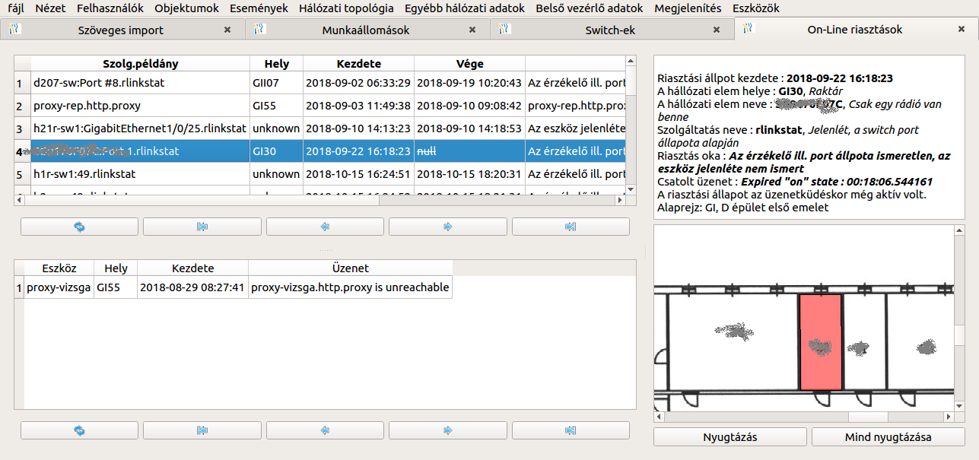
A baloldali felső táblázatban a nem nyugtázott riasztások kerülnek listázásra. A bal alsóban pedig a nyugtázott riasztások, amennyiben a riasztási állapot még fennáll. Ha kiválasztunk egy riasztást a listából, akkor a riasztás részletei jelennek meg jobb oldalon. Ha a felső listából választunk ki egy riasztást, akkor azt a „Nyugtázás” gomb megnyomásával tudjuk nyugtázni. A „Mind nyugtázása” gomb csak az „admin” jogú felhasználóknak jelenik meg, ők képesek egyszerre több riasztást is kijelölni, és azt egyszerre nyugtázni.
Nyugtázáskor kötelező megjegyzést is fűzni az eseményhez (kivéve admin), továbbá lehetőség van egy hibajegy létrehozására a riasztáshoz, pl. hibás riasztások esetén.
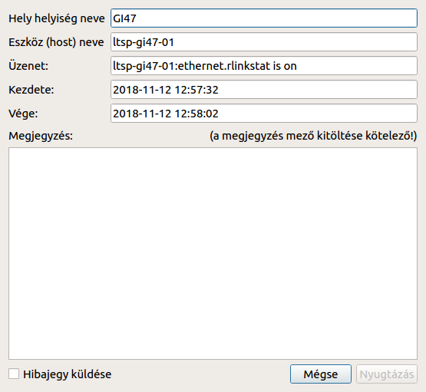
Riasztásik esetén, ha be van állítva hangjelzés, a hangjelzés mindaddig él, amíg a felhasználó az összes nyugtázatlan riasztást ki nem jelöli ill. meg nem nézi, a hangjelzés megszűnésének nem feltétele a nyugtázás.
Ha a felhasználó aktiválja a „Hibajegy küldése” jelölő négyzetet, akkor létrejön egy riasztás a „nil” nevű fiktív eszköz, „ticket” szintén fiktív szolgáltatás példányára, megfelelő utalással az eredeti riasztásra.
Egy on-line riasztás folyamata:
- Minden szolgáltatás példány (host_services tábla rekordjai, vagy valamelyik hivatkozott services rekord) tartalmaz egy user_group_id -ket tartalmazó tömböt (online_group_ids mező). Azok a felhasználók kaphatnak on-line riasztást, akik a felsorolt csoport valamelyikének a tagjai. A riasztás (alarms rekord) létrejöttekor automatikusan keletkezik egy-egy user-events rekord a felhasználó és riasztás azonosítóval, valamint 'notice' típus és 'necessary' állapot jelzőkkel.
- A GUI on-line riasztások lapja két táblázatban listázza a riasztásokat: nem nyugtázott, és nyugtázott, de még élő riasztások. A listázás alapfeltétele, hogy a bejelentkezett felhasználónak legyen a riasztáshoz user_events rekordja. További feltétel, hogy a riasztás a felhasználó bejelentkezésekor megadott zónájában keletkezett riasztás legyen. Más zónából jött riasztások láthatatlanok.
- Ha a felhasználónak a GUI kilistázta a nyugtázatlan riasztást, akkor a 'notice' típusú events rekord állapota 'happened'-re vált.
- Ha a felhasználó kiválasztotta a riasztást, ill. megnézte a részleteit, akkor létrejön egy 'view' típusú events rekord 'happened' állapottal.
- Ha a felhasználó nyugtázza a kiválasztotta a riasztást, akkor létrejön egy 'acknowledge' típusú events rekord 'happened' állapottal.
- A syscron funkció a túl régi 'notice' típusú és 'necessary' állapotú rekordok állapotát 'dropped'-re állítja.

További esemény és hiba naplók

Applikáció hiba napló
A LanView2 API-t használó programokban az API, hiba esetén kizárást generál. Ezt amennyiben a program nem kezeli le egyedien, akkor a program mielőtt kilép megpróbálja a hiba esemény paramétereit bejegyezni a program hiba naplóba.
A napló tábla neve : app_errs
Mező név | Adat típus | Leírás
applog_id | bigserial
app_name | text | Az applikáció neve
node_id | bigint | A futtató host azonosítója
pid | bigint | A futó applikáció PID-je.
app_ver | text | Az applikáció verziója
lib_ver | text | Az API verziója
user_id | bigint | A felhasználó azonosítója, vagy NULL
service_id | bigint | Szolgáltatás azonosító, vagy NULL
func_name | text | A hibát dobó függvény neve
src_name | text | A forrás fájl neve.
src_line | integer | A hiba helye a forrás fájlban.
err_code | integer | Hiba kód.
err_name | text | Hiba rövid neve
err_subcode | bigint | Másodlagos hiba kód, vagy numerikus hiba paraméter.
err_syscode | integer | A rendszer hiba változó értéke (errno).
err_sunmsg | text | Hiba üzenet, vagy szöveges hiba paraméter.
thread_name | text | A hibát dobó szál neve
sql_err_num | integer | SQL hiba esetén a numerikus SQL hiba kód.
sql_err_type | integer | SQL hiba esetén a hiba típus azonosító.
sql_driver_text | text
sql_db_text | text
sql_query | text | SQL hiba esetén a query string.
sql_bounds | text | SQL hiba esetén a a query paraméterei.
data_line | integer | Ha az interpreteren belül történt a hiba, akkor a forrás sor sor száma.
data_pos | integer | Ha az interpreteren belül történt a hiba, akkor a forrás sorban a pozíció.
data_msg | text
data_name | text | Ha az interpreteren belül történt a hiba, akkor a forrás neve.
A GUI-ban egy fenti kizárás hatására felugrik egy hiba ablak, ami a hiba paramétereit tartalmazza. A hiba ablakba a megjelenített információ egy gombnyomással kimásolható a vágólapra.

Szolgáltatás példányok állapotváltozás napló
Az állapotváltozásokról, függetlenül attól, hogy kiváltott-e riasztást naplóbejegyzések készülnek.
A napló tábla neve : host_service_logs
Mező név | Adat típus | Leírás
host_service_log_id | bigserial | Egyedi azonosító.
host_service_id | bigint | A szerviz példány azonosítója
date_of | timestamp | időpont
old_state | notifswitch
old_soft_state | notifswitch
old_hard_state | notifswitch
new_state | notifswitch
new_soft_state | notifswitch
new_hard_state | notifswitch
event_note | text
superior_alarm_id | bigint
noalarm | boolean
alarm_id | bigint
alarm_do | enum(reasons)

Adatbázis hiba napló
Az adatbázis függvények vagy triggerek, hiba esetén az egyszerűbb beazonosítását segítendő, a hibáról egy bejegyzést készítenek az adatbázis hiba napló táblába. A napló bejegyzést az error() SQL függvény végzi el.. Ha a hiba kód alapján a hiba súlyos, vagy fatális, akkor az error() függvény egy kizárást is dob.
A napló tábla neve : db_errs
Mező név | Adat típus | Leírás
dblog_id | bigserial | Egyedi azonosító.
date_of | timestamp | időpont
error_id | bigint | Hiba kód, hiba típus ID.
user_id | bigint | Felhasználó azonosító.
table_name | text | A hibával kapcsolatba hozható tábla neve
trigger_op | text | Ha a hiba egy trigger függvényben volt, akkor a triggert kiváltó esemény neve.
err_subcode | bigint | Numerikus hiba paraméter, másodlagos hibakód.
err_msg | text | Szöveges hiba paraméter, hiba üzenet.
func_name | text | A hibát dobó függvény neve.
reapeat | bigint | Hiba ismétlés számláló.
date_of_last | timestamp | Hiba ismétlés esetén az utolsó időpontja.
acknowledge | boolean | nyugtázva

Az adatbázis hiba napló hiba kódjai
A tábla neve : errors
Mező név | Adat típus | Leírás
error_id | bigserial | Egyedi azonosító, hiba kód.
error_name | text | Hiba név
error_note | text | Megjegyzés.
error_type | enum(errtype) | Hiba típus, a hiba súlyossága.
text_id | bigint | Hiba szöveg.
A hiba típusok (errtype) :
- Fatal Fatális hiba (kizárást dob)
- Error Súlyos hiba (kizárást dob)
- Warning Figyelmeztetés, nincs kizárás
- Ok Nem hiba, ''Info''

Program esemény napló
Ha valamelyik lekérdező program olyan problémára, vagy ellentmondásra akad, ami működését lényegesen nem befolyásolja, de az adatbázis naprakészen tartása szempontjából lényeges lehet, arról program egy bejegyzést készít a program esemény napló táblába.
A napló tábla neve : app_memos
Mező név | Adat típus | Leírás
app_memo_id | bigserial | Egyedi azonosító.
date_of | timestamp | Időpont.
app_name | text | Az applikáció neve
pid | bigint | Futó program PID-je.
thread_name | text | A szál neve
app_ver | text | Az applikáció verziója
lib_ver | text | Az API verziója
func_name | text | A bejegyzést létrehozó függvény neve.
src_name | text | Forrás fájl neve
src_line | integer | Sor pozíció a forrás fájlban.
node_id | bigint | A host azonosítója
importance | enum(notifswitch) | Az esemény súlyossága.
memo | text | Az üzenet
acknowledged | boolean | Nyugtázva.

Nyelvi támogatás
A rendszer működése során a szöveges információknak két forrása lehet. Egy részüket a program kód tartalmazza, másik részüket pedig az adatbázis. A két különböző forrásból származó szövegeknél más módon történik a nyelvi támogatás.
A rendszer Qt-ben lett fejlesztve, és így a program kódban elhelyezett szövegeknél a Qt nyelvi támogatása használható. Ha a nyelvi fájl létezik, akkor azt a program a kiválasztott nyelvhez ezt automatikusan betölti.
Az adatbázisban tárolt nyelvi szövegekhez két további adattáblát használ a rendszer, a konkrét szöveget a text_id, és a nyelv azonosító language_id határozza meg.
Ha egy szöveg nem létezik az adatbázisban az aktuális nyelven, akkor a rendszer a következő stratégia alapján tölti be a megjelenítendő szöveget:
- Alapértelmezetten az aktuális (a setup-ban megadott) nyelvű szöveget tölti be.
- Ha a fenti szöveg nem létezik, akkor ha van az aktuális languages rekordban next_id érték (nem NULL), akkor ezt language_id -nek értelmezve, ezen a nyelven kísérli meg betölteni a szövegeket.
- Ha ez sem létezik, vagy next_id értéke NULL, akkor ha meg van adva a „default_language” rendszer paraméter (sys_params), és az itt megadott nyelvű szöveget kísérli meg betölteni.
- Ha ez sem létezik, akkor ha meg van adva a „failower_language” rendszer paraméter (sys_params), és az itt megadott nyelvű szöveget kísérli meg betölteni.
- Ha még ez sem sikeres, akkor betölti a megadott szöveget bármilyen nyelven, véletlenszerűen.
- Ha semmilyen nyelven nem található meg a szöveg, akkor üres lesz. Ezt az API helyenként egyedileg kezeli, ha mindenképpen elkerülendő az üres szöveg megjelenítése.
Enumerávióknál (enum_vals) a rendszer előre betölti a rekordokat, a szövegekkel együtt. Ezért ha modosítjuk a szövegeket, ill. az enum_val értékeket, akkor azok csak újraindítás után érvényesülnek.

Támogatott nyelvek
A támogatott nyelveket a languages tábla írja le:
Mező név | Adat típus | Leírás
language_id | integer | Nyelv egyedi azonosító
language_name | text | Név
lang_id | integer | Qt enum: Qlocale::Language
country_id | integer | Qt enum: QLocale::Country
country_a2 | varchar(2) | ISO Alpha-2
lang_2 | varchar(2) | ISO 639-1
lang_3 | varchar(3) | ISO 639-5
flag_image | bigint | Távoli kulcs az images táblára, vagy NULL
next_id | integer | Opcionális helyettesítő nyelv.

Nyelvi szövegek

A szövegeket egy tömb (texts) tartalmazza, egy rekord csak egy text_id mezővel rendelkezhet, de így több szöveg is tartozhat egy rekordhoz. A szövegek azonosítása egy a táblához rendelt enumerációs típuson keresztül történik. Ebben a típusban az enumerációs érték mint kvázi mezőnév funkcionál. Az enumerációs értékek sorrendje a típusban azonosítja a szövegek sorrendjét a texts tömbben.
A szövegeket a localizations tábla tartalmazza:

Mező név | Adat típus | Leírás
text_id | bigint | Szöveg azonosító ID
table_for_text | enum(tablefortext) | Tábla azonosító
language_id | bigint | A nyelvet azonosító ID
texts | text[] | Szöveg(ek)

Szolgáltatások részletes ismertetése
A szolgáltatások definícióját az LanView2 interpreter nyelvében fogom megadni.

A feature mező elemei
Lásd még a services és host_services rekordok ismertetését is!
- superior Nincs értéke, ha jelen van, akkor a szolgáltatásnak alárendelt szolgáltatásai vannak.
- timing Értéke az időzítés típusát definiálja, vesszővel elválasztva több tulajdonság is megadható
  - passive nem végez tevékenységet. Vagy a szülő, vagy az alárendelt példányok aktívak
  - timed időzített.
  - thread Saját szálban fut.
  - polling Indításkor egyszer lefut, majd kilép vagy inaktív.
- process Önálló program indítása, és annak módja.
  - respawn Újraindítandó, ha kilépett.
  - continue Indítás után folyamatosan fut
  - polling Indításkor egyszer lefut, majd kilép
  - timed Időzítetten periodikusan indítandó
  - carried
- method Hívott program esetén az eredmény értelmezése, vagy típus.
  - nagios Nagios plugin
  - munin Munin plugin (egyelőre nincs implementálva)
  - carried
  - qparse Lekérdezés fordító. A program kimenetéből egy a parser által értelmezhető szöveget állít elő.
  - parser A lekérdezés fordító eredményének az értelmezése, (import)parser.
  - inspector Egy LanView2 lekérdező alprogram.
- logrot Hívott program esetén a naplófájl kezelése:
- delay Késleltetett indítás, az értéke a késleltetés ezred másodpercben. pl.: „:delay=300000:”, öt perces késleltetéssel történő indítás.
Egyedileg lehetnek más módosító elemek is.

lv2d a gyökér szolgáltatás
Önálló applikáció, egy szolgáltatás ill. lekérdezés fa gyökere. Definíciója:
SERVICE lv2d ”Lanview2 super server” {
SUPERIOR SERVICE MASK ”~.”;
FEATURES ”:superior:timing=passive:logrot=500M,8:”
NORMAL CHECK INTERVAL ”5:00”;
FLAPPING MAX CHANGE 5;
FLAPPING INTERVAL ”45:00”;
}
Az szerver applikáció neve szintén „lv2d”. Linux és Windows verzióban is létezik. Az lv2d passzív szolgáltatás, szerepe mindössze annyi, hogy menedzseli az alárendelt példányokat.

A syscron rendszer szolgáltatás
Ezt a rendszer szolgáltatást az lv2d program linux-os verziója tartalmazza, ill. az tudja csak végrehajtani. Csak egy (működő, ill. engedélyezett) példányban létezhet (a rendszer ezt jelenleg nem ellenőrzi).
SERVICE syscron ”System cron” {
SUPERIOR SERVICE MASK ”lv2d”;
FEATURES ”:timing=timed,thread:delay=600000:”
NORMAL CHECK INTERVAL ”10:00”;
RETRY CHECK INTERVAL ”10:00”;
FLAPPING MAX CHANGE 5;
FLAPPING INTERVAL ”1:00:00”;
}
Feladatai:
- Levél küldés az off-line riasztásokról.
- Elindítja a service_cron() SPLQL függvényt, ami kezeli az elévült, ill. az időben változó adatbázis tartalmat.
  - Az elévült szolgáltatás példány állapotokat „unknown”-ra állítja.
  - Elévült felhasználói események (user_events) állapotát „droped”-re állítja.
  - Törli az elévült mactab és arps rekordokat, illetve frissíti az attribútumait.

arpd
Önálló applikáció. Csak linux rendszeren támogatott. A MAC és IP cím párokat kérdezi le különböző forrásból.
SERVICE "arpd" "Arp daemon" {
SUPERIOR SERVICE MASK "^lv2|group$";
COMMAND "arpd $S -R $host_service_id";
FEATURES {
"logrot" = "500M,8";
"method" = "inspector";
"process" = "continue";
"superior";
"timing" = "passive";
}
NORMAL CHECK INTERVAL 600;
HEARTBEAT TIME 1800;
TYPE "daemon";
}
Az arpd passzív, minden tevékenységet az al-szolgáltatásai (arp) végeznek.

arp
Arp táblák lekérdezése vagy a DHCP konfigurációs állományának vagy a leases fájlnak a beolvasása.
SERVICE "arp" "ARP tábla lekérdezése" {
SUPERIOR SERVICE MASK "^arpd$";
FEATURES ":timing=timed:";
MAX CHECK ATTEMPTS 3;
NORMAL CHECK INTERVAL 300;
HEARTBEAT TIME 1800;
RETRY CHECK INTERVAL 60;
TYPE "querying";
}
SERVICE "arp_proc" "ARP fájl a proc-ban, local vagy ssh-n keresztül" {
FEATURES ":file=/proc/net/arp:";
TYPE "mode";
}
SERVICE "dhcp_conf" "DHCP config fájl, local vagy ssh-n keresztül" {
FEATURES ":file=/etc/dhcp/dhcpd.conf:";
TYPE "mode";
}
SERVICE "dhcp_leases" "DHCP leases fájl, local vagy ssh-n keresztül" {
FEATURES {
"file" = "/var/lib/dhcp/dhcpd.leases";
}
TYPE "mode";
}
SERVICE "local" "local service" {
TYPE "protocol";
}
SERVICE "ssh" "ssh" {
PORT 22;
TYPE "protocol";
}
Az arpd al-szolgáltatása, több módszer támogatott, a szerviz példányban a prime_service és a proto_service határozza meg a lekérdezés módszerét:
proto | prime | mód
snmp | nil | Az eszköz arp táblájának a lekérdezése az SNMP protokollal.
local | arp_proc | A lokális /proc/net/arp fájl felolvasása
ssh | arp_proc | Egy távoli eszközön a /proc/net/arp fájl felolvasása, az ssh protokollal.
local | dhcp_conf | A lokális DHCP szerver konfigurációs állományának a felolvasása.
ssh | dhcp_conf | Egy távoli DHCP szerver konfigurációs állományának a felolvasása, ssh protokollal.
local | dhcp_leases | Lokális DHCP szerver dhcpd.leases állományának a felolvasása.
ssh | dhcp_leases | Egy távoli DHCP szerver dhcpd.leases állományának a felolvasása, ssh protokollal.
Ha ssh-t adtunk meg protokollnak, akkor biztosítani kell a távoli gépen a jelszó nélküli bejelentkezést. A lekérdező program által használt (praktikusan lanview2) felhasználónak csak olvasási jog kell a fentebb megnevezett állományokra.
A features mezőben a következő paraméterek adhatóak meg:
- file A feldolgozandó fájl elérési útvonala..
- user ssh protokoll esetén a távoli felhasználói azonosító, ha nem adjuk meg, akkor azonos azzal ami alatt a lekérdező program fut.
Megjegyzés: Az SNMP protokoll jelenleg használt API-ja nem támogatja a több szálú végrehajtást, így SNMP lekérdezés csak a fő szálban lehetséges, ha több szálból hívjuk az SNMP API-t, akkor a program összeomlik.
Azok a szolgáltatás példányok, melyek az ARP táblákat kérdezik le ill. a dhcpd.leases fájlt olvassák fel, azok az adatbázisban csak az arps táblát módosítják. A DHCP konfigurációs állományokat felolvasó szolgáltatások viszont a dinamikus címtartományokat is (dyn_addr_ranges).
Az arps tábla aktualizálásával egy időben, az interfészek dinamikus címei is aktualizálódnak. Ha cím ütközés van, akkor a régi dinamikus cím NULL lesz. Ha nem dinamikus cím ütközést észlel a lekérdező program, akkor egy ticket/riasztás jön létre (lásd: replace_arps() és replace_arp() PLSQL függvények).

portmac
Önálló applikáció. A switch-ek port címtábláit kérdezi le. A lekérdezés jelenleg csak az SNMP protokollon keresztül támogatott.
SERVICE "portmac" "Device port address table query daemon" {
SUPERIOR SERVICE MASK "^lv2|group$";
COMMAND "portmac $S -R $host_service_id";
FEATURES {
"logrot" = "500M,8";
"method" = "inspector";
"process" = "continue";
"superior";
"timing" = "passive";
}
NORMAL CHECK INTERVAL 300;
FLAPPING INTERVAL 3600;
FLAPPING MAX CHANGE 5;
TYPE "daemon";
}

Az portmac passzív, minden tevékenységet az alárendelt szolgáltatáspéldányai végzik.

pmac
A lekérdezést definiálja egy switch-re.
SERVICE "pmac" "Query port address table by <protocol>" {
SUPERIOR SERVICE MASK "^portmac$";
FEATURES ":timing=timed:superior:";
MAX CHECK ATTEMPTS 2;
NORMAL CHECK INTERVAL 300;
RETRY CHECK INTERVAL 60;
FLAPPING INTERVAL 3600;
FLAPPING MAX CHANGE 5;
TYPE "querying";
}
A portmac és a portmac_logs táblákat aktualizálja. Elvileg csak a végponti portok címtábláit kérdezi le, és ezt az lldp_links tábla alapján dönti el, ill. ez befolyásolható még port paraméterekkel. A trunk portokról szintén feltételezi, hogy nem végpontok, ezért azokat sem kérdezi le alapesetben.
Ha egy uplink portnál nincs lldp_links rekord a porthoz, és nincs letiltva a címtábla lekérdezés (port paraméter), akkor egy MAC több porton is megjelenhet, mivel a MAC egyedi, így a cím váltogatni fogja a portot, és a nem végponti porthoz rövid időn belül nagyobb számú napló rekord keletkezik. Ebben az esetben a port lekérdezése tiltva lesz, egy ezt tiltó port paraméter létrehozásával.
A program az inicializáló fázisban dönti el, hogy mely portokat kell lekérdezni, ha változás van a lekérdező programot újra kell indítani. Mivel az inicializáláskor felolvassa az lldp_links rekordokat, és a port trunk-öket is, ha ezeknél ellentmondást fedez fel, létrehoz egy app_memos rekordot.
A lekérdezést befolyásoló port paraméterek:
- query_mac_tab (boolean)
Felülbírálja az lldp linkek alapján született döntést a port lekérdezéséről. Ha létezik a paraméter és értéke igaz (true), akkor ha létezik lldp_link rekord, vagy az egy trunk port, akkor is lekérdezi a portot. Ha létezik a paraméter és értéke hamis (false) akkor a port lekérdezése le van tiltva.
- suspected_uplink (boolean)
A lekérdező program hozza létre igaz (true) értékkel, ha azt érzékeli, hogy a MAC váltogat két vagy több végpontinak vélt port között. Annak a portnak a lekérdezését tiltja, amin több ilyen eseményt észlelt (lásd még a mactab_move* rendszer paramétereket).
A lekérdezést ill. a cél adatokat befolyásoló rendszer paraméterek:
- mactab_move_check_interval = (interval) 01:00:00
Hibás topológia miatt mozgó MAC lokációk észlelési időintervalluma.
- mactab_move_check_count = (bigint) 6
Hibás topológia miatt mozgó MAC lokációk észlelési határértéke (látszólagos mozgások száma).
- mactab_check_stat_interval = (interval) 00:30:00
Ennél régebben frissített mactab rekordoknál újra számolandó a mactab_state mező. (lásd: syscron))
- mactab_reliable_expire_interval = (interval) 60 days
Az mactab táblában ennyi idő múlva törlődik egy rekord, ha nem frissül a last_time mező, és vannak az adat megbízhatóságára utaló fleg-ek
- mactab_expire_interval = (interval) 14 days
Az mactab táblában ennyi idő múlva törlődik egy rekord, ha nem frissül a last_time mező, és nincsenek az adat megbízhatóságára utaló fleg-ek .
- mactab_suspect_expire_interval = (interval) 1 day
Az mactab táblában ennyi idő múlva törlődik egy rekord, ha nem frissül a last_time mező, és csak a suspect flag van beállítva.

rightmac
A pmac-hoz kapcsolódó szolgáltatás ill. szabály: egy MAC fehér listát tartalmaz. Ha létezik, a portra, és ott egy a listában nem szereplő MAC jelenik meg, akkor riasztást generál (állapota critical- ra vált).
SERVICE "rightmac" "MAC cím fehér lista" {
SUPERIOR SERVICE MASK "^pmac$";
FEATURES ":timing=passíve:";
MAX CHECK ATTEMPTS 2;
FLAPPING INTERVAL 3600;
FLAPPING MAX CHANGE 5;
TYPE "rule";
OFF LINE GROUPS "admin";
}
A fehér lista a következőképpen kerül összeállításra:
- Ha a features mezőben van „MAC” paraméter, akkor annak értéke egy MAC cím lista kell legyen (elválasztójel a vessző). A felsorolt címek bekerülnek a fehér listába.
- Ha a fetures mezőben van „node” paraméter, akkor annak értéke egy bejegyzett hálózati elemek név lista. Minden felsorolt elemhez tartozó MAC cím belekerül a fehér listába.
- Végül a portra csatlakozó logikai link által megjelölt végpont MAC címe(i) kerül(nek) a fehér listába.
Ha a fehér lista üres, akkor a szolgáltatás állapota unknown lesz.

portstat
A switch-ek vagy más hálózati eszközök portjainak állapotát kérdezi le. A lekérdezés jelenleg csak az SNMP protokollon keresztül lehetséges.
Megjegyzés: Mivel az SNMP API nem támogatja a több szálú lekérdezést, és már viszonylag kis számú switch lekérdezése is hosszabb ideig tarthat mint a szükséges lekérdezési gyakoriság, ezért nem a portstat lett önálló alkalmazás, mint az előző esetekben, hanem itt az al-szolgáltatás a pstat lett önálló program.
Továbbá, mivel jelen esetben a szokásosnál több adat kerül lekérdezésre, ezért a lekérdezés is hosszabb időt vesz igénybe. Ezen fellül a vagyonvédelmi riasztások egy része (a hw. kiegészítések nélküli, port állapoton alapuló, lásd: rlinkstat) ezen a szolgáltatáson alapul, ezért a lekérdezések is gyakoribbak a szokásosnál.
A port változók értékének aktualizálása, csökkentendő az adatbázis műveletek számát, nem minden lekérdezés alkalmával történik meg. A változóknál megadható, hogy hány lekérdezésenként aktualizálja a változó értékét (rarefaction).
SERVICE "portstat" "Device port status query" {
SUPERIOR SERVICE MASK "^lv2|group$";
FEATURES ":timing=passive:superior:";
NORMAL CHECK INTERVAL 60;
TYPE "group";
}

pstat
A portstat aktív alárendelt szolgáltatása és önálló applikáció, definiálja mely eszközt kell lekérdezni. Két alárendelt szolgáltatás kapcsolódhat hozzá, az rlinkstat, és a portvars. Mindkét szolgáltatás automatikusan jön létre és lesz hozzárendelve a pstat-hoz.
SERVICE "pstat" "Query port status by <protocol>" {
SUPERIOR SERVICE MASK "^portstat$";
COMMAND "pstat $S -R $host_service_id";
FEATURES {
"logrot" = "500M,8";
"method" = "inspector";
"process" = "continue";
"timing" = "timed";
}
MAX CHECK ATTEMPTS 3;
NORMAL CHECK INTERVAL 30;
RETRY CHECK INTERVAL 30;
FLAPPING INTERVAL 3600;
FLAPPING MAX CHANGE 10;
TYPE "daemon";
}

rlinkstat
A pstat passzív alárendelt szolgáltatása.
SERVICE "rlinkstat" "Jelenlét, a switch port állapota alapján" {
SUPERIOR SERVICE MASK "^pstat$";
FEATURES {
"iftype" = "ethernet";
"timing" = "passive";
}
MAX CHECK ATTEMPTS 2;
HEARTBEAT TIME 300;
FLAPPING INTERVAL 1800;
FLAPPING MAX CHANGE 10;
TYPE "life_sign";
ON LINE GROUPS "dispatcher", "admin";
}

Az rlinkstat szolgáltatás állapota, ill. az általa generált riasztások képezik a program vagyonvédelmi funkciójának egyik részét, az aktív folyamatos üzemű, ill. tápellátású eszközök védelmét. A pstat által automatikusan létrehozott példányoknál a riasztás tiltva van, ezt ha szükséges, akkor engedélyezni kell. Ha a pstat induláskor azt érzékeli, hogy a szolgáltatás host már nem a megadott portra csatlakozik, akkor az aktuális pstat példány átveszi, ill. a régiről lecsatlakozik az rlinkstat.

portvars
A pstat passzív alárendelt szolgáltatása.
SERVICE "portvars" "Port változók" {
SUPERIOR SERVICE MASK "^pstat$";
FEATURES ":timing=passive:";
MAX CHECK ATTEMPTS 2;
HEARTBEAT TIME 120;
FLAPPING INTERVAL 1800;
FLAPPING MAX CHANGE 15;
TYPE "daemon";
}
A pstat induláskor automatikusan létrehozz minden olyan portra egy példányt, mely portnak a típusa »ethernet«. Ezen a szolgáltatás példányon keresztül lehetséges a lekérdezett numerikus értékeket tároló szerviz változó (service_vars) elemek elérése. Ha szükséges más típusú portoknál ezen értékek lekérdezése, akkor ahhoz a portvars példányt létre kell hozni a port hivatkozással.
Mindkét esetben a service_vars rekordok automatikusan jönnek létre. A lekérdezhető értékek, ill. a következő változók jöhetnek létre: ifMtu, ifSpeed, ifInOctets, ifInUcastPkts, ifInNUcastPkts, ifInDiscards, ifInErrors, ifOutOctets, ifOutUcastPkts, ifOutNUcastPkts, ifOutDiscards, ifOutErrors. Csak azok a változók lesznek létrehozva, melyek valóban lekérdezhetőek. Ennek érdekében a pstat alkalmazás először egy teszt lekérdezéssel megállapítja, mely értékek lekérdezhetőek-e valóban, és csak azokat hozza létre.
Mivel a pstat ciklus ideje rövid, ami alatt jelentős mennyiségű adatot kell leadminisztrálni, ezért, bár az SNMP lekérdezésnél minden adatot lekérdez, az adatbázisban nem minden adatot frissít minden ciklusban, csökkentve ezzel az adatbázis-kezelő terhelését. A kvázi konstans ifMtu és ifSpeed értékeket csak minden huszadik ciklusban, a csomag számlálókat minden második, a hiba csomag számlálókat pedig minden 10. ciklusban írja ki az adatbázisba. Ezek az értékek módosíthatóak, miután az objektumok létrejöttek (rarefaction mező).

snmpvars
Önálló applikáció. SNMP lekérdezések eredményét helyezi el szerviz változókban. Passzív szolgáltatás. A konkrét lekérdezéseket és szabályokat az al szolgáltatásai ill. a hozzájuk rendelt szerviz változók ill. típus leírók tartalmazzák.
SERVICE "snmpvars" {
SUPERIOR SERVICE MASK "^lv2|group$";
COMMAND "snmpvars $S -R $host_service_id";
FEATURES {
"logrot" = "500M,8";
"method" = "inspector";
"process" = "continue";
"superior";
"timing" = "passive";
}
MAX CHECK ATTEMPTS 1;
NORMAL CHECK INTERVAL 300;
FLAPPING INTERVAL 3600;
FLAPPING MAX CHANGE 5;
TYPE "querying";
}
Egy példa az aktív al lekérdezésre:
SERVICE "UPS-MIB" {
SUPERIOR SERVICE MASK "^snmpvars$";
FEATURES {
"timing" = "timed";
"variables" = {
"upsBatteryStatus" =
"UPS-MIB::upsBatteryStatus, upsBatteryStatus";
"upsBatteryTemperature" =
"UPS-MIB::upsBatteryTemperature, upsBatteryTemperature";
"upsBatteryVoltage" =
"UPS-MIB::upsBatteryVoltage, upsBatteryVoltage";
"upsEstimatedChargeRemaining" =
"UPS-MIB::upsEstimatedChargeRemaining, upsEstimatedChargeRemaining";
"upsEstimatedMinutesRemaining" =
"UPS-MIB::upsEstimatedMinutesRemaining, upsEstimatedMinutesRemaining";
"upsInputVoltage" =
"UPS-MIB::upsInputVoltage, upsInputVoltage";
"upsOutputPercentLoad" =
"UPS-MIB::upsOutputPercentLoad, upsOutputPercentLoad";
"upsOutputVoltage" =
"UPS-MIB::upsOutputVoltage, upsOutputVoltage";
}
}
MAX CHECK ATTEMPTS 2;
NORMAL CHECK INTERVAL 300;
RETRY CHECK INTERVAL 60;
FLAPPING INTERVAL 3600;
FLAPPING MAX CHANGE 6;
TYPE "link";
OFF LINE GROUPS "admin";
}
A fenti példa egy UPS_MIB -et támogató UPS lekérdezése. Ahol a „variables” nevű features érték tartalmazza, hogy mit kell lekérdezni.
A „variables” értéke egy nevesített értéklista, ahol a név a lekérdezett értéket tároló szerviz változó neve, az érték pedig két elemből áll. Az első a lekérdezendő paraméter SNMP neve, a második pedig, ha a megadott szerviz változó nem létezik, akkor a típusleíró neve, a változó létrehozásához.
A fenti példához tartozó változó típus leírók:
SERVICE VAR TYPE "upsBatteryStatus" "service : UPS-MIB" {
TYPE "text", "bigint" "GAUGE";
CRITICAL INVERSE "interval" "1", "3";
WARNING INVERSE "equal" "batteryNormal";
FEATURES {
"enumeration" =
"!,unknown,batteryNormal,batteryLow,batteryDepleted";
}
}
Az upsBatteryStatus egy enumerációs érték, vagyis a nyers típus egy egész szám, a tárolási típus pedig szöveg. Az enumeráció érték készlete a features mezőben van, az enumeration kulcs mögött. Az enumerációs típus érték készletében a ! jelentése, hogy ehhez az indexhez nem tartozik érték, jelen esetben a numerikus értékek nem 0-val, hanem 1-el kezdődnek. Enumerációs típus esetén nem adható meg hihetőségvizsgálat, az a megadott értékkészlet alapján a konverzió: hihető az érték ha a konverzió végrehajtható.
A „warning” vagy „critical” feltételek paramétere lehet szöveges, vagy numerikus. Ha numerikussá konvertálható a paraméter, akkor a változó numerikus értékével ellenkező esetben a szöveges értékével lesz vizsgálva. A fenti esetben az állapot kritikus lesz, ha a numerikus értéke nem esik 1 és 4 közé (1 < x < 4). Ha az állapot nem kritikus, és ha a szöveges érték nem azonos „batteryNormal”-lal, akkor „warning” lesz az állapot.
SERVICE VAR TYPE "upsBatteryTemperature" "service : UPS-MIB" {
TYPE "temp", "bigint" "GAUGE";
PLAUSIBILITY "interval" "0", "100";
CRITICAL INVERSE "interval" "10", "40";
WARNING INVERSE "interval" "15", "30";
}
Az upsBatteryTemperature Hőmérséklet, nincs művelet az eredeti és a változó érték azonos (a tárolási típus tartalmazza a mértékegységet).
SERVICE VAR TYPE "upsBatteryVoltage" "service : UPS-MIB" {
TYPE "voltage", "bigint" "COMPUTE";
PLAUSIBILITY "interval" "24", "60";
CRITICAL INVERSE "interval" "48", "58";
WARNING INVERSE "interval" "50", "57";
FEATURES ":rpn=10 /:";
}
Az upsBatteryVoltage értéke egy képlettel számolható ki (COMPUTE), a képlet RPN-ben adható meg a features mezőben. Az RPN számológép mindig lebegőpontos számokkal dolgozik.
SERVICE VAR TYPE "upsEstimatedChargeRemaining" "service : UPS-MIB" {
TYPE "percent", "bigint" "GAUGE";
PLAUSIBILITY "interval" "-1", "101";
CRITICAL "litle" "15";
WARNING "litle" "50";
}
SERVICE VAR TYPE "upsEstimatedMinutesRemaining" "service : UPS-MIB" {
TYPE "interval", "minute" "COMPUTE";
PLAUSIBILITY "litle" "1 day";
CRITICAL "litle" "00:02:00";
WARNING "litle" "00:10:00";
FEATURES ":rpn=60 * 1000 *:";
}

A upsEstimatedMinutesRemaining esetében a beolvasott érték egy egész szám, ami percekben értendő. Ezt kell konvertálni idő intervallum típusra, mely megadható egész számként is, ami ezred másodpercben értendő.
SERVICE VAR TYPE "upsInputVoltage" "service : UPS-MIB" {
TYPE "voltage", "bigint" "GAUGE";
PLAUSIBILITY "interval" "100", "400";
CRITICAL INVERSE "big" "200", "250";
WARNING INVERSE "interval" "210", "240";
}
SERVICE VAR TYPE "upsOutputPercentLoad" "service : UPS-MIB" {
TYPE "percent", "bigint" "GAUGE";
PLAUSIBILITY "interval" "-1", "120";
CRITICAL "big" "95";
WARNING "big" "80";
}
SERVICE VAR TYPE "upsOutputVoltage" "service : UPS-MIB" {
TYPE "voltage", "bigint" "GAUGE";
PLAUSIBILITY "interval" "100", "400";
CRITICAL INVERSE "big" "200", "250";
WARNING INVERSE "interval" "210", "240";
}
A hivatkozott paraméter típus leírók:
PARAM "bigint" TYPE "integer";
PARAM "text" TYPE "text";
PARAM "interval" TYPE "interval";
PARAM "temp" "Hőmérséklet" TYPE "real" "°C";
PARAM "voltage" TYPE "real" "V";
PARAM "minute" TYPE "integer" "minute";
PARAM "percent" TYPE "real" "%";

icontsrv
Önálló applikáció. A passzív eszközök védelmét ellátó hardver eszközök lekérdezését végző program. (Lásd: IndaKontakt))
...

A lekérdezés fordító
A lekérdezés fordító egy vagy több együttműködő szolgáltatás, melyek úgy valósítanak meg egy lekérdezést, hogy a szöveges kimenetet szolgáltató lekérdező program sorait un. RegExp kifejezésekkel veti össze, és találat esetén generál egy forrás sort, amit az interpreter tud ezután feldolgozni.

Az interpreter
A fordító programot szolgáltatja az alárendelt (vagy az együtt definiált) lekérdező szolgáltatásnak. Csak egy példánya létezhet egy fában, nem támogatott a több szálas végrehajtás megadása, az interpreter egy önálló szálban fut.
Például:
SERVICE "parser" "Query Parser (pure)" {
SUPERIOR SERVICE MASK "^lv2|group$";
FEATURES {
"method" = "parser";
"superior";
"timing" = "passive";
}
NORMAL CHECK INTERVAL 300;
OFF LINE GROUPS "admin";
}

A lekérdező
A konkrét lekérdezést végzi. Hív egy programot ill. script-et és annak kimenetét hasonlítja össze soronként a megadott mintákkal.
Néhány konkrét példa:

Windows DHCP szerver lekérdezése
SERVICE "win_dhcp_conf" "DHCP konfiguráció a netsh-n keresztül" {
SUPERIOR SERVICE MASK "parser";
COMMAND "netsh dhcp server \\\\$node dump all";
FEATURES {
"comment" = "#";
"method" = "qparse";
"timing" = "polling";
}
}
QUERY PARSER "win_dhcp_conf" {
"Dhcp\\s+Server\\s+\\\\+([\\w\\d\\-\\.]+)\\sScope\\s+[\\d\\.\\:]+\\s+Add\\s+iprange\\s+([\\d\\.\\:]+)\\s+([\\d\\.\\:]+)"
"REPLACE DYNAMIC ADDRESS RANGE $2 TO $3 $host_service_id;";
"Dhcp\\s+Server\\s+\\\\+([\\w\\d\\-\\.]+)\\sScope\\s+[\\d\\.\\:]+\\s+Add\\s+excluderange\\s+([\\d\\.\\:]+)\\s+([\\d\\.\\:]+)"
"REPLACE DYNAMIC ADDRESS RANGE EXCLUDE $2 TO $3 $host_service_id;";
"Dhcp\\s+Server\\s+\\\\+([\\wqd\\-\\.]+)\\sScope\\s+[\\d\\.\\:]+\\s+Add\\s+reservedip\\s+([\\d\\.\\:]+)\\s+([\\dA-F]+)\\s+(.*)"
"REPLACE ARP $2 MAC(\"$3\") config $host_service_id $$note$$$4$$note$$;";
}

Sonicwall tűzfal ARP táblájának lekérdezése
Sonicwall tűzfalak esetén az ARP tábla az SNMP-n keresztül nem lekérdezhető, a táblát csak konzol paranccsal tudjuk lekérni, pl. SSH-n keresztül. A tűzfal SSH szervere csak a jelszavas belépést teszi lehetővé. Létre kell hozni egy read-only és admin jogosultságú felhasználóz, melyrel a következő script kérdezheti le az ARP táblát:
#!/bin/bash
# set variables for easy changes
IP=<ip>
password=<password>
prompt=<prompt>
expect <<EOF
spawn ssh $IP
expect ".*?assword:"
send "$password\n"
expect "$prompt"
send "no cli pager session\n"
expect "$prompt"
send "show arp cache\n"
expect "$prompt"
send "exit\n"
EOF
A fenti script-ben be kell helyettesíteni az <ip>, <password>, és <prompt> kifejezéseket. A felhasználónév a tűzfalon azonos azzal, ami alatt a program fut.
QUERY PARSER "soniwall_arp" {
"^\\s*(\\d{1,3}\\.\\d{1,3}\\.\\d{1,3}\\.\\d{1,3})\\s+(\\w+)\\s+([A-F\\d:]{17})\\s+(.+)"
"REPLACE ARP $1 $3 \"query\" $host_service_id \"$2 $4\" ;";
}

GUI

A GUI applikáció működése
A LanView2 GUI nem rendelkezik rögzített menü rendszerrel. A teljes menüt, ill. a megjelenítésre vonatkozó információt az adatbázis tartalmazza. Ennek következményeként, ha a program nem tudja megnyitni az adatbázist, akkor csak egy minimális menüvel, és funkcionalitással tud elindulni, és ekkor csak a program setup funkciója érhető el:
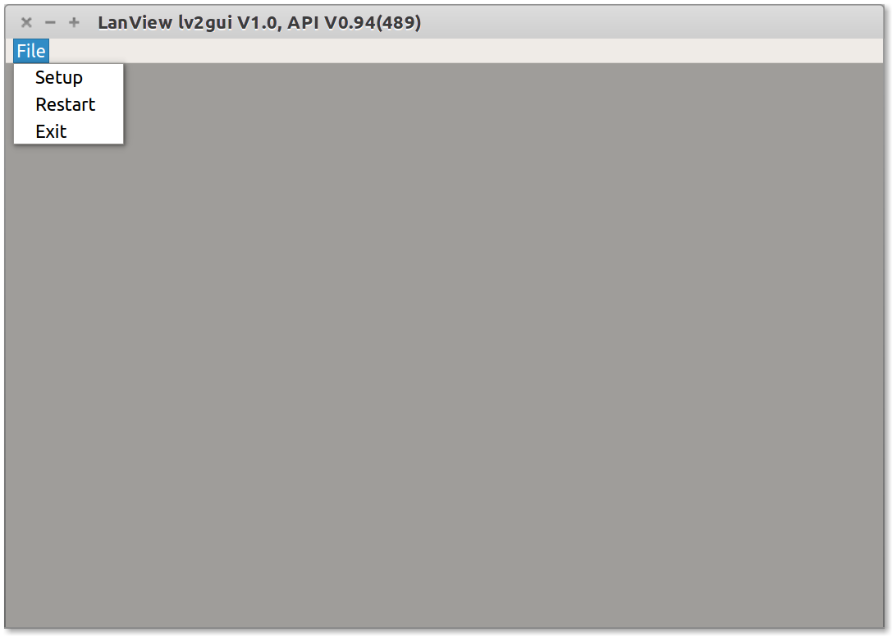
A setup adatlapot lásd később.
Megjegyzés: A GUI program a menüpontok neveit is az adatbázisból veszi, ezért a fenti menüpontok neve ennek megfelelően más is lehet.
Ha az adatbázis elérhető, akkor először azonosítania kell a felhasználónak magát:
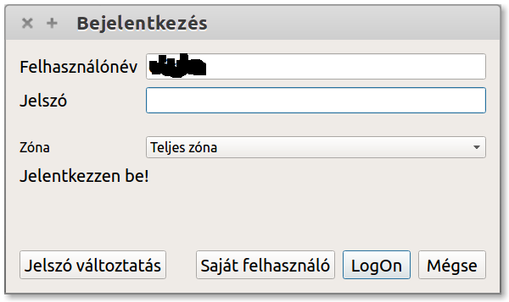
A fenti ablakban vagy megadjuk a felhasználónév – jelszó párost, vagy ha a „Saját felhasználó” gomb aktív, akkor bejelentkezhetünk azzal a felhasználói azonosítóval, amivel a Linux, vagy Windows gépre bejelentkeztünk.
A „Saját felhasználó” gomb csak akkor aktív, ha a számítógép be van jegyezve az adatbázisba, és a felhasználói adatoknál az aktuális gépen az aktuális felhasználó meg van adva (több is megadható).
Itt van lehetőségünk megadni a zónát, aminek az on-line riasztásoknál van jelentősége. Továbbá itt lehetséges a jelszó megváltoztatása is:
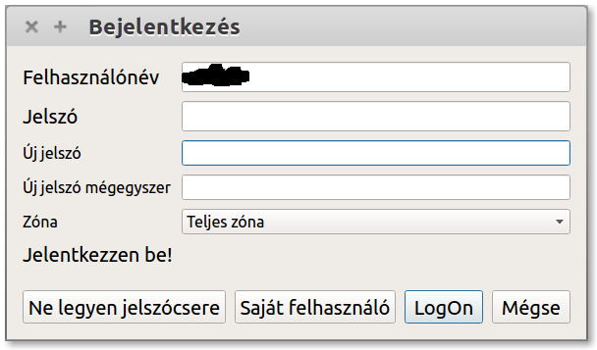

Menük
Mint azt már fentebb említettem a LanView2 GUI-nak nincs rögzített menüje. A menü elemeket a menu_items tábla tartalmazza.
A menu_items tábla oszlopai:
Mező név | Adat típus | Leírás
menu_item_id | bigserial
menu_item_name | text | egyedi név
app_name | text | Az applikáció neve, melyhez a menü fa tartozik
upper_menu_item_id | bigint | Felsőbb szintű menü elem (parent)
item_sequence_number | integer | Sorrendet definiáló numerikus érték (a kisebb van előbb)
features | text | Egyéb modosítók
menu_rights | enum(rights) | Minimális jogosultsági szint.
text_id | bigint | Kapcsolódó nyelvi szövegeket azonosító ID.
menu_item_type | enum(menuitemtype) | A menü elem típusa
menu_param | text | Menü paraméter
menu_item_note | text | Megjegyzés
A features mezőnek nincs közvetlen hatása a menüpont működésére, de az a hívott funkciónak továbbításra kerül.
A menu_item_type lehetséges értékei:
- menu A menüpontnak almenüi vannak. A menu_param értéke NULL.
- own Egy az API-ban definiált adatlap megjelenítése. A menu_param lehetséges értékei:
  - setup Alap beállítások.
  - gsetup GUI beállításai.
  - parser Interpreter
  - export Objektum export.
  - olalarm on-line riasztások
  - errcodes hiba kódok
  - hsop Szerviz példányok manipulálása lekérdezése
  - findmac Keresés cím alapján
  - workstation Munkaállomások adatlap
  - deducepath Fali kábelek felfedezése
  - snmpquery SNMP eszközök felvétele, frissítése
  - enumedit Enumerációhoz kötött megjelenítési beállítások szerkesztése.
  - translator Fordítói segéd
  - changeswitch Switch csere
- shape Táblázat megjelenítése. A menu_param a megjelenítendő táblázat leírójának (table_shapes) a nevét tartalmazza.
- exec Egy parancs. A menu_param -ban adható meg a parancs:
  - restart A GUI újraindítása
  - exit Kilépés a programból.
  - tabs Tab-os megjelenítés
  - windows Al ablakok.
  - close Az összes tab vagy al ablak bezárása
  - zone Zóna váltás
A nyelvi szövegek esetén használt azonosítók (menuitemtext):
- menu_title A menüpont megjelenített neve.
- tab_title Ha egy tab tartozik hozzá, akkor annak a neve.
- tool_tip
- whats_this
Ha a GUI nem talál menüt, akkor egy minimális menüvel indul, ami a beállítások megváltoztatásán kívül lehetőséget biztosít a menü beimportálására (Tools/Import):

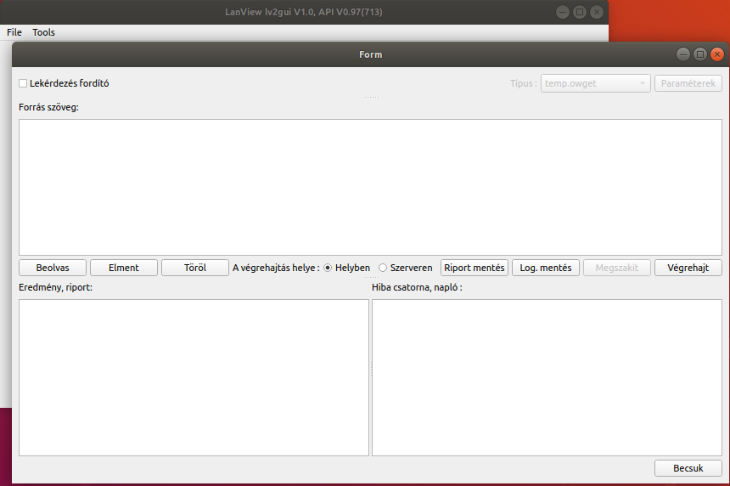

Enumerációk szerepe
A LanView2 GUI-ban az enumerációs típusoknak azon túl, hogy egy adattípust reprezentálnak, további fontos szerepük van a megjelenítésben. Az enumerációs típusok ill. értékek tulajdonságait az enum_vals tábla tartalmazza. A megjelenítés szempontjából az enumerációs típusok ki lettek egészítve a boolean típusokkal, ahol a boolean típusú mező tábla és mezőnevéből képzet hipotetikus típus név, amihez két érték tartozhat a true és a false. Továbbá be lett vezetve még egy hipotetikus típus a „datacharacter”, a GUI-ban használt általános megjelenítési pereméterekhez.
Az adatbázisban tárolt nyelvi szövegek azonosítása is néhány hipotetikus enumerációs típuson keresztül valósul meg, ahol az enumerációs érték azonosítja a szöveget hasonlóan a mező (oszlop) névhez, a sorrendje pedig definiálja a szöveg pozícióját a szövegeket tároló tömbben.
A enum_vals tábla oszlopai:
Mező név | Adat típus | Leírás
enum_val_id | bigserial | ID
enum_val_name | text | Az enumerációs érték.
enum_val_note | text | Megjegyzés.
enum_type_name | text | Az enumerációs típus neve
bg_color | text | Háttér szín
fg_color | text | Karakter vagy előtér szín.
font_family | text | Betű típus
font_attr | set(fontattr) | Betű tulajdonságok.
text_id | bigint | Szöveg azonosító
icon | text | Ikon neve
…
A nyelvi szövegek esetén használt azonosítók (enumvaltext) :
- view_short Rövid megjelenített név
- view_long Hosszú megjelenített név
- tool_tip

Adattáblák (táblázatok) megjelenítése
Az adattáblák megjelenítése leírókon keresztül történik. A táblához rendelt leírókat a table_shapes tábla, az oszlopokhoz tartozókat pedig a table_shape_fields tábla tartalmazza.
Ezek a leírók definiálják a táblázatos, a rekord dialógusban és a riportokban való megjelenítést.
A table_shapes tábla oszlopai:
Mező név | Adat típus | Leírás
table_shape_id | bigserial | ID
table_shape_name | text | A leíró neve.
table_shape_note | text | Megjegyzés.
table_shape_type | set(tableshapetype) | Típus flag-ek
table_name | text | A megjelenítendő tábla neve.
schema_name | text
table_inherit_type | enum(tableinherittype) | Öröklés kezelésének a módja
inherit_table_names | text[] | Rokonok opcionális listája.
refine | text | Egy SQL szűrési feltétel
features | text | Egyéb módosítók.
right_shape_ids | bigint[] | Alárendelt táblák leírói
auto_refresh | interval | Automatikus frissítés időintervalluma.
view_rights | rights | A táblázat megtekintéséhez szükséges minimális jogosultsági szint.
edit_rights | rights | A táblázat szerkesztéséhez szükséges minimális jogosultsági szint.
insert_rights | rights | A táblázatba új sor beszúrásához szükséges minimális jogosultsági szint.
remove_rights | rights | A táblázatból egy vagy több sor törléséhez szükséges minimális jogosultsági szint.
style_sheet | text
text_id | bigint | Szöveg azonosító.
Megjegyzés: Egy táblázat megjelenítésekor az őt hívó menüpont (menu_items) rekord features mezőjéből néhány elem a következőképpen íródik át (csak a megjelenítést befolyásolja és nem a table_shapes rekord értékét): Minden „shape.<név>=<érték>”, „<név>=<érték>” formában.
Továbbá egyes mezők értéke is módosítható a features mezőkön keresztül.
Így befolyásolható a menün keresztül a megjelenítés, anélkül, hogy több table_shape rekordot kéne felvenni különböző features értékekkel, vagy minimális változtatásokkal.
A features mezőben megadható paraméterek:
- button.copy Nincs értéke. A „copy” nyomógomb megjelenítése.
- insert Egyedi inzert dialógus neve adható meg
- modify Egyedi dialógus neve adható meg a modosításhoz.
- report Egyedi riport neve adható meg:
  - patch Teljes riport egy hálózati csomópontról, vagy patch panelről
  - nodes Ugyan az mint a »patch«
  - snmp_devices Ugyan az mint a »patch«
  - places Teljes riport egy helyiségről.
- <mező név>.owner Al-táblánál megadható mező név, ha nem állapítható meg automatikusan, hogy melyik mező tartalmazza a fő tábla rekord ID-t.
- bg_color A megadott enumerációs típusú mező értéke alapján állítandó be az egész sor háttérszíne a táblázatos megjelenítésnél. Ha több érték van megadva, akkor a második mezőnévnek az értéke megegyezik a harmadikként megadott értékkel, akkor az ahhoz rendelt szín az érvényes a sorra. Ha a második értékként megadott mező egy boolean típusú, akkor a színe a true érték esetén érvényesül, a harmadik érték elhagyása esetén.
- map A dialógusban érvényesül. Az aktuális elemhez tartozó térképet megjelenítő images rekordot azonosító PLSQL függvény nevét adja meg, ahol a függvény paraméter az aktuális rekord ID.
- id Az ID-ként használandó mező neve, ha ez valamilyen oknál fogva nem ismert (pl. nézet tábla).
- dialog.height Felülbírálja, hogy egy dialógus hány soronként legyen tördelve.
A nyelvi szövegek esetén használt azonosítók (tableshapetext) :
- table_title A táblázat címsora
- dialog_title A dialógus címsora
- dialog_tab_title Ha a dialógus tab-okból áll, akkor a tab címsora
- member_title Tagja tábla címsora
- not_member_title Nem tagja tábla címsora

A table_shape_fields tábla oszlopai:
Mező név | Adat típus | Leírás
table_shape_field_id | bigserial | ID
table_shape_field_name | text | Mező ill. oszlop név a megjelenítendő táblában
table_shape_field_note | text | Megjegyzés.
table_shape_id | bigint | Tulajdonos tábla leíró
field_sequence_number | integer | Sorrendet definiál (a kisebb van előbb)
ord_type | set(ordtype) | Rendezési lehetőségek.
ord_init_type | enum(ordtype) | Alapértelmezett rendezés típusa.
ord_init_sequence_number | integer | A rendezés sorrendje
field_flags | set(fieldflag) | Mező tulajdonságok.
expressions | text | SQL kifejezés, ha egyedi konverzióra van szükség.
default_value | text | Egy alapértelmezett mező érték (insert esetén)
features | text | Egyéb módosítók.
view_rights | rights | Minimális jogosultság a megtekintéshez.
edit_rights | rights | Minimális jogosultság a modosításhoz.
flag | boolean | Technikai mező.
text_id | bigint | Szöveg azonosító.
icon | text | Az oszlop cím egy ikon, az ikon neve
A nyelvi szövegek esetén használt azonosítók (tableshapefieldtext) :
- table_title Megjelenített oszlop név a táblázatban.
- dialog_title Megjelenített mező név a rekord dialógusban.
- tool_tip
- whats_this
Ha egy tábla text_id mezőt tartalmaz, akkor a text_id mező tartalma helyett az általa azonosított szövegek jelenítendőek meg, a tábla többi oszlopához hasonlóan, ahol az oszlop név a nyelvi szöveg neve ill. szöveges azonosítója. Ha az azonosított szöveg nem létezik az aktuális nyelven, akkor az alapértelmezett nyelven („default_language” rendszer változó) keresi a program, ha az sem létezik, akkor a „failower_language” rendszerváltozó szerinti nyelven, ha ez sem, akkor véletlenszerűen bármilyen nyelven, és ha így sem találja a szöveget, akkor az üres szöveg lesz megjelenítve.
Ha módosítjuk a szöveget, akkor az mindig az aktuálisan kiválasztott nyelvhez lesz rendelve mentéskor.
Egy tábla megjelenítésénél azok a mezők, melyek idegen kulcsok, automatikusan konvertálva jelennek meg. Ha van az idegen táblában név mező, akkor az jelenik meg, ha nincs, akkor definiálva kell legyen egy ID - név konverziós függvény, amely visszaadja a megjelenítendő nevet. Ha a mező nem szabályos (az SQL által támogatott) idegen kulcs, a konverzió akkor is automatikus, ha meg van adva a kulcs típusát az unusual_fkeys vagy fkey_types táblában.
A features mezőben megadható paraméterek:
- owner
- default A mező alapértelmezett értéke (insert).
- batch_edit_fields Kötegelt szerkesztésnél együtt tartandó ill. szerkesztendő mezők listája.
- column set típus esetén a set-ben megengedett értékek a megadott oszlopszámmal lesznek megjelenítve a dialógusban.
- hide set típus esetén azok az értékkészlet azon elemei, melyek nem jelenítendők meg mint lehetőség.
- autoset set típus esetén egy feltételes érték. Pl: a „host[host,node]” ha se a host, se a node érték nincs beállítva, akkor be kell állítani a host értéket.
- collision set típus esetén az egymást kizáró értékek megadása. Pl.: „host[node],node[host]” esetén, ha beállítjuk a host értéket, akkor törlendő a node, és fordítva.
- color
- filter
- refine

Példák

Egy egyszerű tábla táblázatos megjelenítése
Definíció:
TABLE SHAPE "services" {
TITLE "Szolgáltatások","Szolgáltatás";
TYPE "simple";
FEATURES ":button.copy:";
INHERIT TYPE "no";
VIEW RIGHTS "viewer";
EDIT RIGHTS "admin";
DELETE RIGHTS "admin";
INSERT RIGHTS "admin";
ADD FIELD "service_id" {
TITLE "ID","Egyedi azonosító (ID)";
FLAG "table_hide", "read_only";
}
ADD FIELD "service_name" {
TITLE "Név","Szolgáltatás neve";
}
ADD FIELD "service_note" {
TITLE "Megjegyzés",@;
}
ADD FIELD "service_type_id" {
TITLE "Típus","Típus azonosító";
FLAG "batch_edit";
}
ADD FIELD "port" {
TITLE "Port","Port ";
}
ADD FIELD "superior_service_mask" {
TITLE "Sup.minta","Superior szerviz név minta (regexp)";
}
ADD FIELD "check_cmd" {
TITLE "Parancs","Ellenőrző parancs";
}
ADD FIELD "features" {
TITLE "Modosítók","Egyéb modosítók";
FLAG "huge";
}
ADD FIELD "disabled" {
TITLE "Letiltva","Minden példánya letiltva";
FEATURES ":color:";
FLAG "batch_edit", "image";
}
ADD FIELD "max_check_attempts" {
TITLE "Próba","Maximális próbálkozások száma";
FEATURES ":spinbox=1,10:";
FLAG "batch_edit";
}
ADD FIELD "normal_check_interval" {
TITLE "Norm.Int.","Normál időintervallum";
FLAG "batch_edit";
}
ADD FIELD "retry_check_interval" {
TITLE "Újra","Újra próbálkozás időintervalluma";
FLAG "batch_edit";
}
ADD FIELD "timeperiod_id" {
TITLE "Időszak","Időszak azonosító";
FLAG "batch_edit";
}
ADD FIELD "flapping_interval" {
TITLE "Leng.","Lengés ellenőrzés időintervallum";
FLAG "batch_edit";
}
ADD FIELD "flapping_max_change" {
TITLE "Lengés szám","Maximális lengések száma";
FLAG "batch_edit";
}
ADD FIELD "deleted" {
TITLE "Törölve",@;
TOOL TIP "Nem használt!";
FLAG "table_hide", "dialog_hide", "read_only", "image";
}
ADD FIELD "offline_group_ids" {
TITLE "Off-line","Riasztandók csoportjai (Off-line)";
FLAG "batch_edit";
}
ADD FIELD "online_group_ids" {
TITLE "on-line","Riasztandók csoportjai (on-line)";
FLAG "batch_edit";
}
ADD FIELD "heartbeat_time" {
TITLE "Ritmus","Szívritmus";
FLAG "batch_edit";
}
FIELD "service_name" ORD asc, no, desc;
FIELD "service_type_id", "superior_service_mask", "check_cmd",
"features" ORD no, asc, desc;
FIELD ORD SEQUENCE "service_name", "service_type_id",
"superior_service_mask", "check_cmd", "features";
}
Képernyőkép a táblázatról:
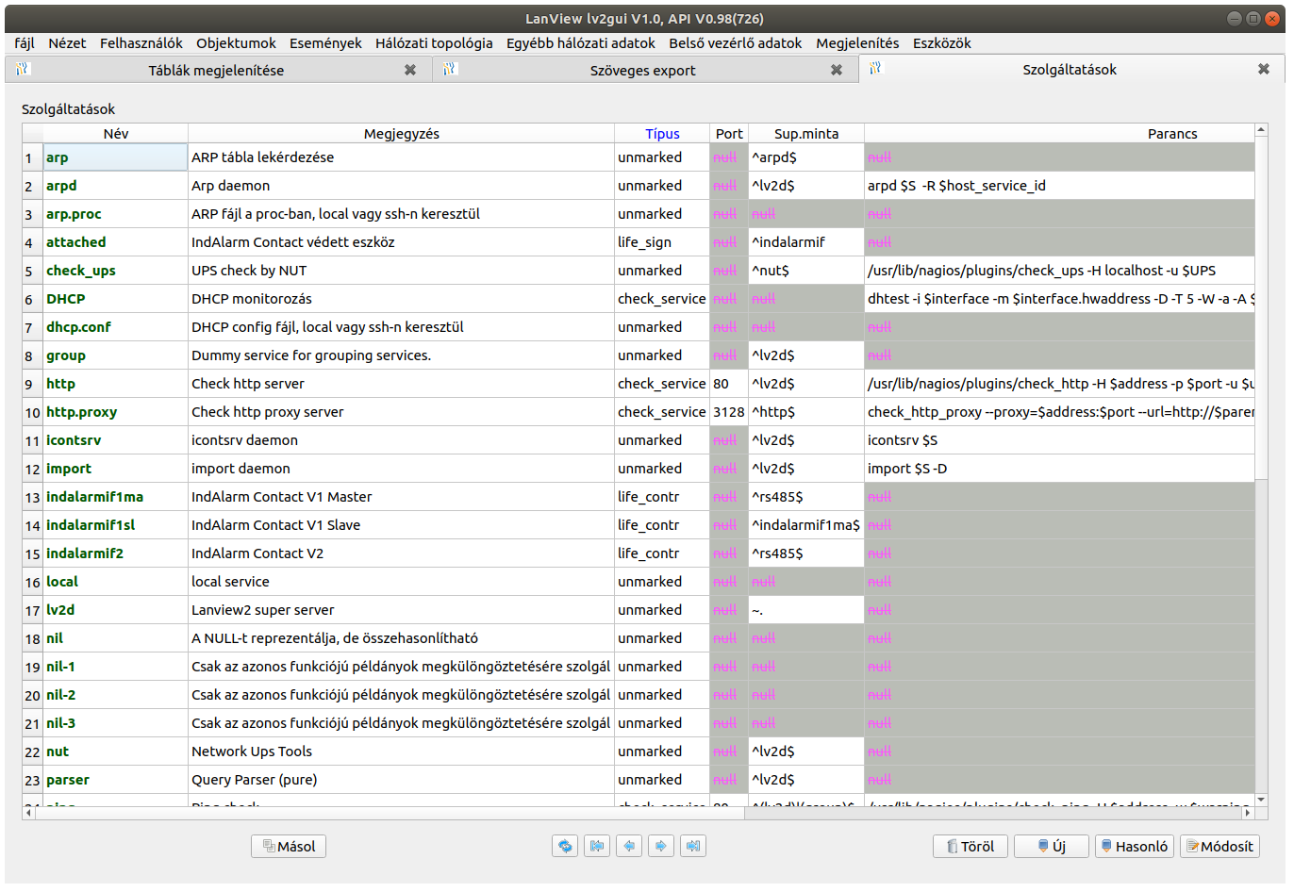
Egy rekord dialógus ablakban:
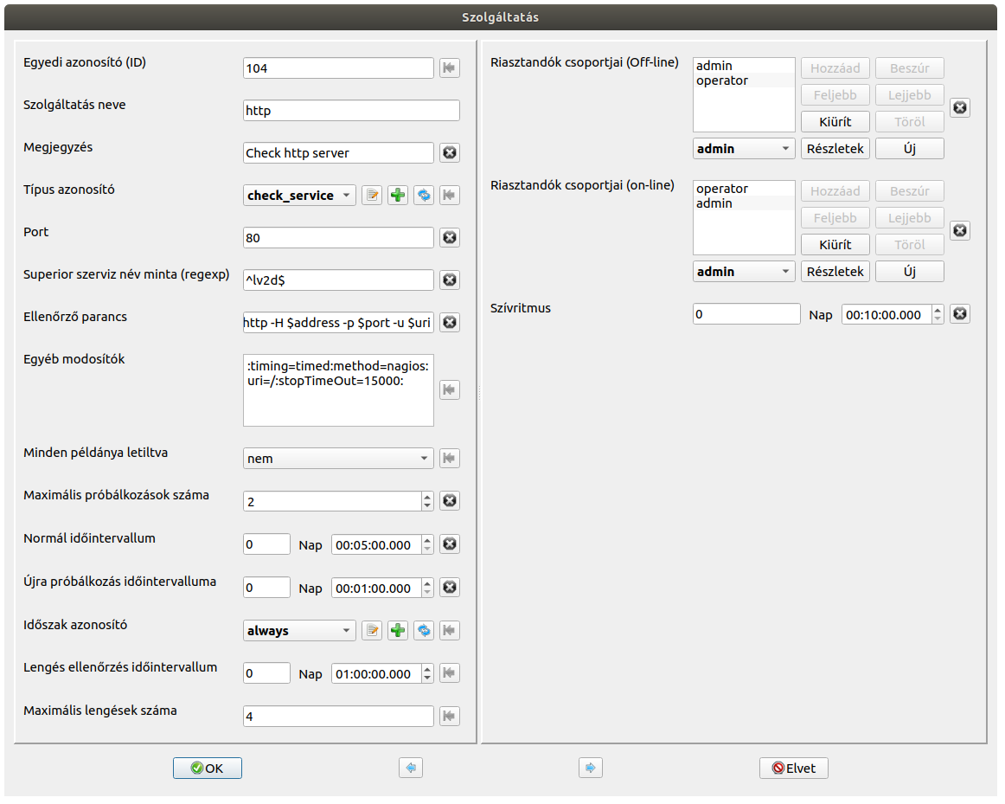

Példa többszörös altáblákra, és fa megjelenítésre
Az alábbi példában egy összetettebb tábla megjelenítése látható. A fő tábla a hálózati elemek táblázata. A hozzá tartozó altáblázat pedig a kiválasztott hálózati elem portjainak a táblája, mely egy ben példa a fa szerkezetű táblára. És a portoknak is van egy al táblája, a porthoz atrtozó IP címek táblázata. Ha egy táblának több altáblája lehet, akkor ez tab-obbént jelenik meg, mint a példában is látható. Ezek a táblák lehetnek az objektum tulajdonában lévő elemek, mint a pédában a portok, vagy a z eszköz paraméterek. Vagy egy olyan kapcsolódó tábla a kiválasztott elemre történő szűrése, ami kiválasztott elem szempontjából lényeges, mint lent pl.: fizikai linkek, logikai linkek, stb..
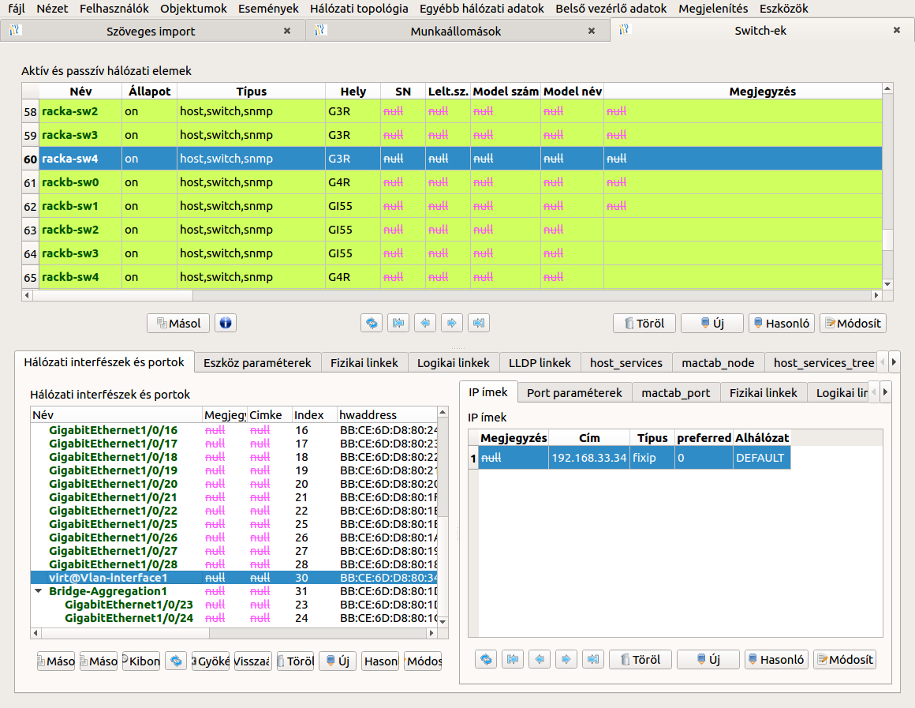
A fenti példa szerinti fő tábla definíciója a mező definíciók nélkül:
TABLE SHAPE "snmpdevices" "Hálózati elemek" {
TITLE "Aktív és passzív hálózati elemek","Aktív vagy passzív hálózati elem","Aktív SNMP eszköz";
TYPE "owner";
FEATURES ":button.copy:report:bg_color=node_stat:";
INHERIT TYPE "listed_rev";
INHERIT TABLE NAMES "nodes";
VIEW RIGHTS "viewer";
EDIT RIGHTS "operator";
DELETE RIGHTS "operator";
INSERT RIGHTS "operator";
RIGHT SHAPE "hostports", "node_params", "phs_links", "log_links", "lldp_links", "host_services", "mactab_node", "node_port_vlan", "port_in_mactab";
// RIGHT SHAPE "vlan_list_by_host";
ADD FIELD "node_id" "node_id" { … }
…
FIELD "node_name" ORD asc, no, desc;
FIELD "node_type", "place_id", "place_groups", "serial_number", "inventory_number", "model_number", "model_name", "os_name", "os_version", "node_note" ORD no, asc, desc;
FIELD ORD SEQUENCE "serial_number", "inventory_number", "node_name", "node_note", "place_id", "place_groups", "node_type", "model_number", "model_name", "os_name", "os_version";
}
Megjegyzés: A fenti példában az egyik altábla leírójának a neve megjegyzésben szerepel. A példa a rendszer export funkciójával a megjelenítő leírók kiexportálásával készült. Az export azokat a leírókat, melyek a hivatkozás pillanatában még nem léteznek, mert forrásuk csak később kerül az export szövegébe, azokat csak megjegyzésbe rakja. Később, az összes leíró kiexportálása után egy-egy parancsban pótolja a hiányzó összerendeléseket.
A fentebb példát látunk az öröklési kapcsolatban lévő objektumok megjelenítésére. A fenti példában a legösszetettebb elem (snmpdevices) az alap (INHERIT TYPE "listed_rev";), és a táblázatban történő megjelenítést ez tartalmazza. A táblázat viszont megjeleníti a felsorolt ős objektumokat is (INHERIT TABLE NAMES "nodes";), jelen esetben ez csak a nodes objektum, nem az összes ős. A táblázatban azok a mezők, melyek az ős objektumban nem léteznek, hasonlóan jelezve lesznek, mint a NULL mezők.
A fenti esetben, ha szerkeszteni akarunk egy elemet, akkor a szerkesztő dialógus egy összetettebb tab-os ablak lesz, melyben különböző tabok tartoznak a lehetséges típusokhoz. Beillesztés esetén választhatunk melyik típusú elemet szeretnénk beilleszteni, módosítás esetén, pedig csak az elem eredeti típusához tatozó tab aktív. Az alap típus esetén a dialógus megjelenését a táblázathoz tartozó leíró vezérli, ill vezérelheti. De az adatbázisban léteznie kel a többi típushoz tartozó a típus névvel azonos nevű (jelen esetben ez a nodes) leíró az ős típus dialógusának a megjelenítéséhez.

A táblázatos megjelenítés egyéb tulajdonságai
Egy táblázatban, ha egy sorra kettős kattintunk, akkor az elemhez tartozó szerkesztő dialógus eblek nyílik meg.
A táblázat fejlécére kattintva két dolog történhet.
Ha az oszlopra (mezőre) meg van adva a batch_edit tulajdonság és van kijelölt sor, akkor megjelenik a megadott mező szerkesztéséhez egy dialógus. Ezzel a dialógussal az összes kijelölt sor adott mezőjének ugyan az az érték adható. A fejlécben minden olyan oszlop cím, melynél ez a funkció engedélyezett kék színű.
Minden más esetben egy dialógus balak jelenik meg, mellyel szűrési lehetőségek. rendezés, vagy az oszlopok megjelenítésének tiltása/engedélyezése adható meg. Szintén itt adható meg, hogy exportáláskor mely mezők jelenjenek meg.

Egyedi adatlapok

Setup
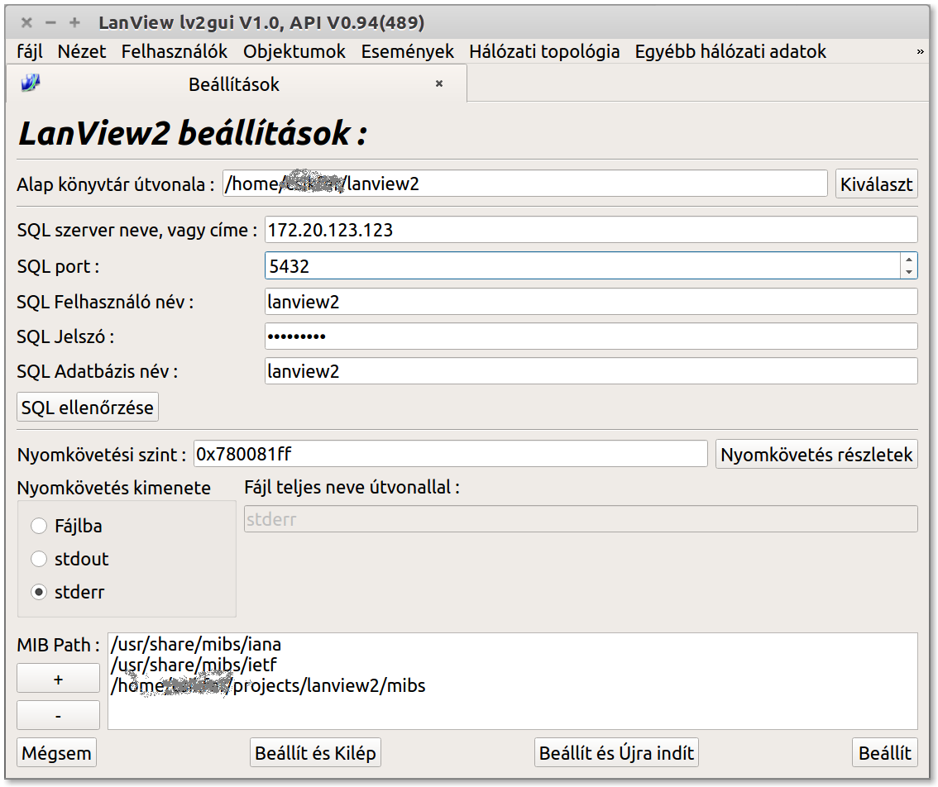
A fenti adatlapon megadott adatokat a program Windows esetén a registry-ben, Linux esetében pedig a felhasználói HOME könytárban a $HOME/.cofig/LanView/lv2lib.conf fájlban tárolja.

GUI beállításai
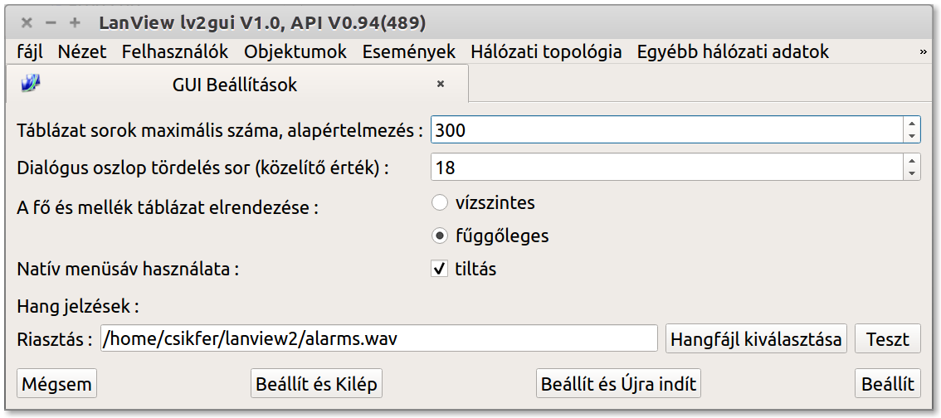
Megjegyzés:Az Ubuntu 16.04 alapértelmezett ablakkezelője esetén ha a Qt verzió 5.8, csak akkor jelenik meg a menü, ha a natív menü -t engedélyezzük. Ha nincs menünk, akkor a konfigurációs állomány szerkesztésével tudjuk ezt engedélyezni.

Az interpreter hívása
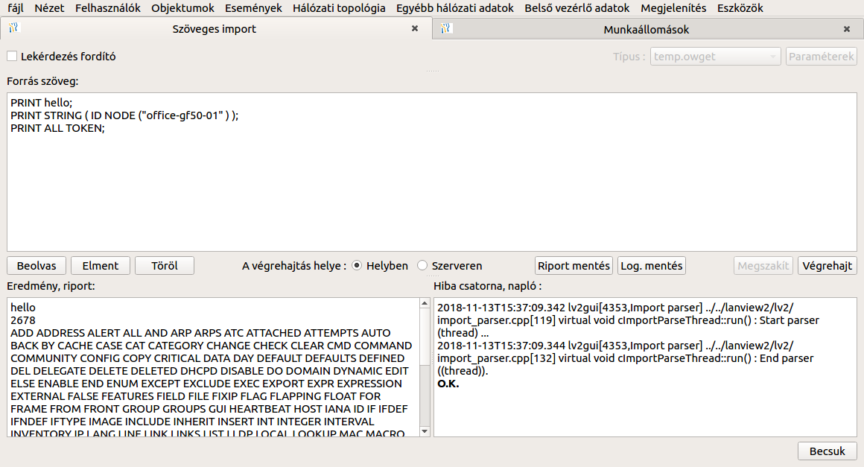
A távoli futtatás jelenleg nem elérhető. Windows alatt, amíg nem megoldott az SNMP modul fordítása minden olyan parancs, mely az SNMP modult hívja hibát dob.
Az interpreter leírása az import_man.odt -ben.

SNMP eszköz felvétele vagy frissítése
SNMP eszközök esetén nem szükséges manuálisan megadni az eszköz paramétereit, lehetőség van SNMP lekérdezéssel felvenni az adatbázisba, vagy frissíteni, ha változás történt.
Megjegyzés: Mivel egyes eszközök válasza a lekérdezésre hiányos lehet, ill. az nem mindig értelmezhető egyértelműen, ezért az adatok utólagos ellenőrzésére és szerkesztésére szükség lehet. Pl.: A HPE 1900 sorozatú switch nem ad információt a trunk portok tagjairól. Vagy a Windows rendszereknél nem azonosíthatóak egyértelműen a fizikai portok.
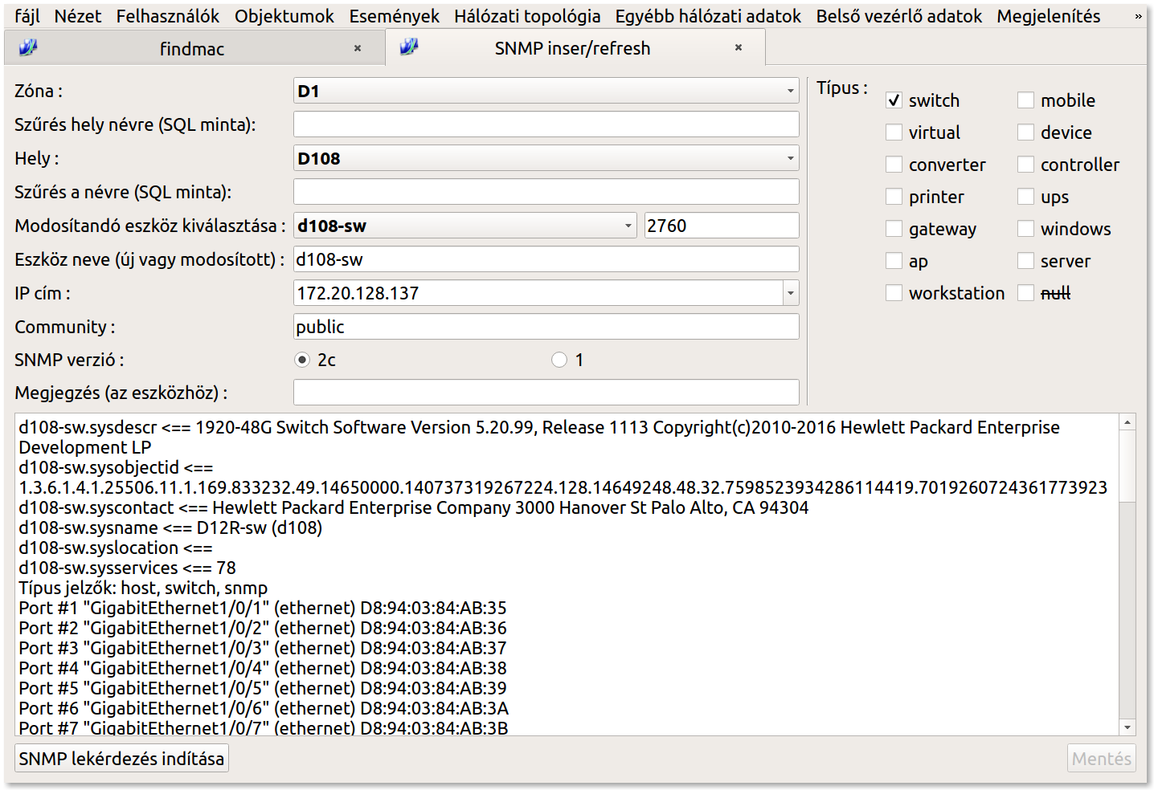

Szolgáltatás példányok kezelése
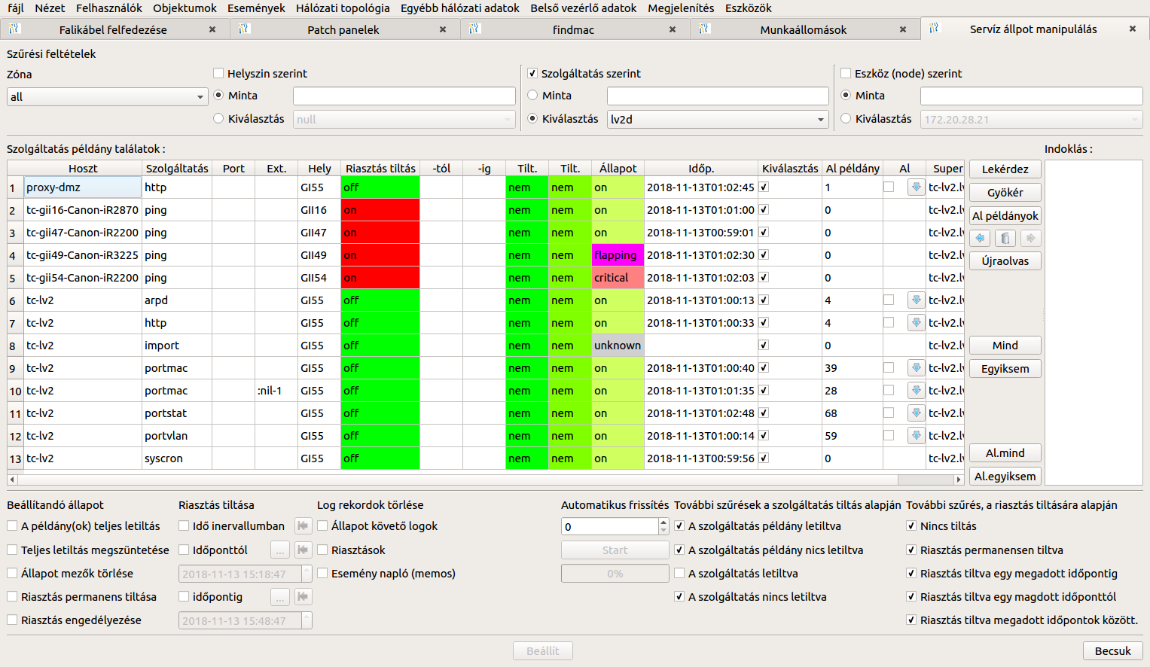

Fali kábelek felfedezése
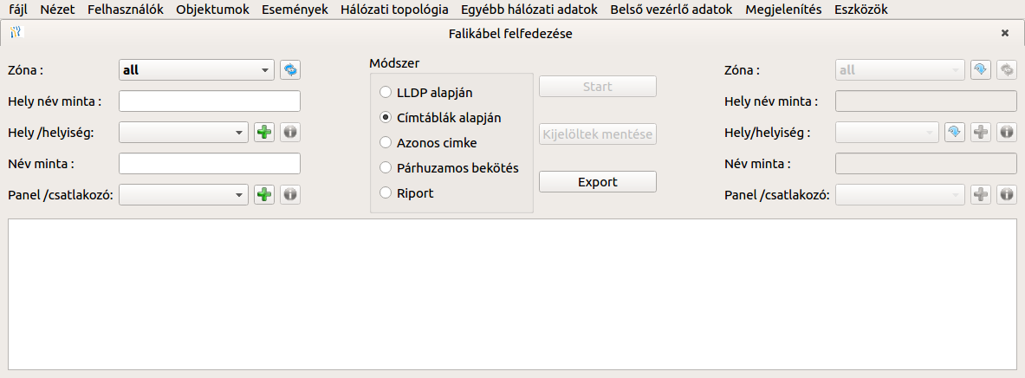A fali kábelek, vagyis a patch panelek és falicsatlakozók hátoldali összeköttetéseinek a meghatározására szolgáló eszköz. Mivel az űrlap több szempontból is megvizsgálja a meglévő ill. létrehozandó összeköttetéseket (linkek) használható a meglévő összeköttetések ellenőrzésére, vagy erről riport generálására is.
Az űrlappal azok az esetek kezelhetőek, ahol a végpontok csatlakozása két patch panel, vagy fali csatlakozón keresztül történik (az irány lehet fordított):
hálózati eszköz ←falicsatlakozó – patch panel → switch
A helyzetet jelentősen elbonyolíthatják a kábel megosztások. az eszköz ezt részben kezeli, vagy figyelmeztet, ha azt az operátornak ellenőriznie kell. Egy táblázatban jeleníti meg, az összes kapcsolatos adatot, így egyben lehetőséget biztosít arra is, hogy az esetleges adatrögzítési hibákat javítsuk. A táblázatban megjelenített információk (ha egyéb szöveges információ tartozik az elemhez, akkor az egy kis felugró szövegben jelenik meg, ha a kurzort fölé mozgatjuk) nem minden esetben jelenik meg minden oszlop:
-  Figyelmeztetések :
  -  Nincs egyéb üzenet
  -  A két oldal kábel megosztása nem azonos
  -  Hiba az adatbázisban
-  Ütközések :
  - Nincs ütközés
  - A bejegyzendő link ütközik egy másikkal, mentés esetén minden ütköző link törölve lesz.
- A bal oldali vagy lokális, ill. a jobb oldali vagy távoli patch panel portjai címkéinek az összehasonlítása.
  - Ha a két címke azonos (csak teljes azonosságra vizsgál)
  - Üres, ha bármelyik címke hiányzik.
  - Ha a két címke nem azonos
- Összevetés a switch címtáblákkal
  - Megerősítve.
  - Üres, ha nincs találat.
  - Ellentmondás
- Összevetése az LLDP lekérdezésekkel a meglévő vagy létrehozandó végponti kapcsolattal (logikai link)
  - Ha van azonos LLDP link (megerősítés)
  - Ha nincs azonos, vagy ellentmondó LLDP link.
  - Ellentmondás az LLDP lekérdezések eredményével.
-  Mentés
  - A hátlapi kapcsolat már ellett mentve az adatbázisban
  -  Ismétlődés. A megosztások miatt egy hátlapi összeköttetés két sorban is megjelenhet.
  - Jelölőnégyzet: Ez egy az adatbázisban még nem rögzített hátlapi összeköttetés. Ha a jelölő négyzetben pipa van, akkor a „Kijelöltek mentése” gombra kattintva ezek mentve lesznek.
- Bal oldali vagy helyi interfész teljes neve
- Bal oldali vagy helyi megosztás : hátlapi / előlapi + hátlapi
- Bal oldali vagy helyi patch port neve, hátlapi megosztással és a hivatkozott port nevével kiegészítve.
- Bal oldali vagy helyi patch port címke
- Jobb oldali vagy távoli patch port címke
- Jobb oldali vagy távoli patch port neve, vagy teljes neve a panel névvel kiegészítve, továbbá a hátlapi megosztással és a hivatkozott port nevével.
- Jobb oldali vagy távoli megosztás : hátlapi / előlapi + hátlapi
- Jobb oldali vagy távoli interfész teljes neve
A táblázat eredménye megjeleníthető egy felugró szöveges ablakban az „Export” gomb megnyomásával. Ezután ez szöveges fájlba is menthető.

Az LLDP lekérdezések alapján
Ha a hálózati eszközök támogatják az LLDP vagy hasonló protokolt, és az egyik lekérdezhető, és végül a patch panel és switch közötti csatlakozások is ismertek, akkor a fali csatlakozó és patch panel csatlakozás is egyértelműen kideríthető. Ez az egyértelműség természetesen csak akkor igaz, ha az eddig berögzített adatok helyesek, és a lekérdezések eredménye is naprakész.
Ebben az esetben csak a bal oldali ill. helyi patch panel, ill. fali csatlakozót kell megadni, ha a jobb oldalit ill. távolit is megadjuk, akkor az egy plusz szűrési feltétel lesz a lekérdezéshez.
A megjelenített táblázatból értelem szerűen hiányozni fog a 5. oszlop, mivel ez azonos a lekérdezés feltételével.

A switch-ek cím táblái alapján
Ha a hálózati eszköznek ismert a MAC-je, ismert a csatlakozása (fizikai link) a fali csatlakozóra, valamint a switch-ről lekérdezett címtáblában megtalálható az eszköz MAC-je, és végül a patch panel és switch közötti csatlakozások is ismertek, akkor a fali csatlakozó és patch panel csatlakozás is egyértelműen kideríthető. Ez az egyértelműség természetesen csak akkor igaz, ha az eddig berögzített adatok helyesek, és a lekérdezések eredménye is naprakész.
Ebben az esetben csak a bal oldali ill. helyi patch panel, ill. fali csatlakozó adható meg kiindulási adatként. A táblázatban csak azok a sorok jelennek meg, ahol a címtáblák alapján összepárosítható egy végponti eszköz, és egy switch interfésze, és mindkét interfész csatlakozik egy patch port előlapjához, melyek közül az egyik a kiindulási adatnak megadott patch panel vagy fali csatlakozó.
A megjelenített táblázatból értelem szerűen hiányozni fog a 4. oszlop, mivel ez azonos a lekérdezés feltételével.
A következő példában egy lekérdezés eredménye látható:
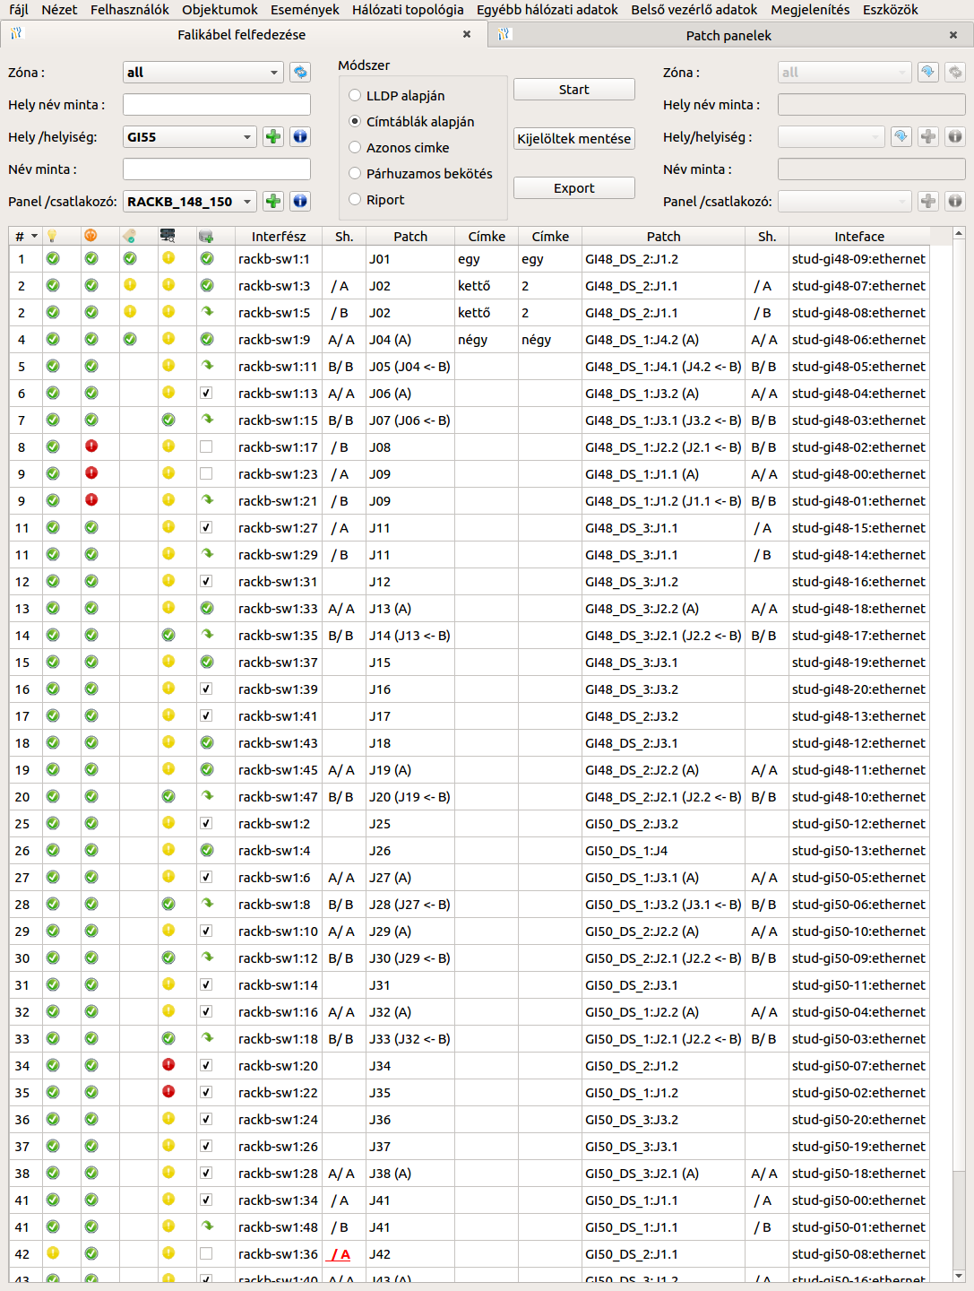

Azonos címkék alapján
Ebben az esetben mindkét oldali patch panel vagy fali csatlakozó megadása szükséges, és ezek portjainak címkéi lesznek összehasonlítva, a táblázatban azok a port párok lesznek megjelenítve, melyeknek azonos a címkéje.
A megjelenített táblázatból értelem szerűen hiányozni fog a 3. oszlop, mivel ez azonos a lekérdezés feltételével. Továbbá csak egy Címke oszlop lesz.

Hátlapi összeköttetések párhuzamosan
Ebben az esetben is mindkét oldali patch panel vagy fali csatlakozó megadása szükséges, és ezek portjainak indexei lesznek összehasonlítva, a táblázatban azok a port párok lesznek megjelenítve, melyeknek azonos az indexe. Illetve, lehetőség van mindkét panelhez megadni egy eltolást, és az indexek összehasonlítása előtt ezt az értéket hozzáadja az indexhez, és az eredménynek kell azonosnak lennie.
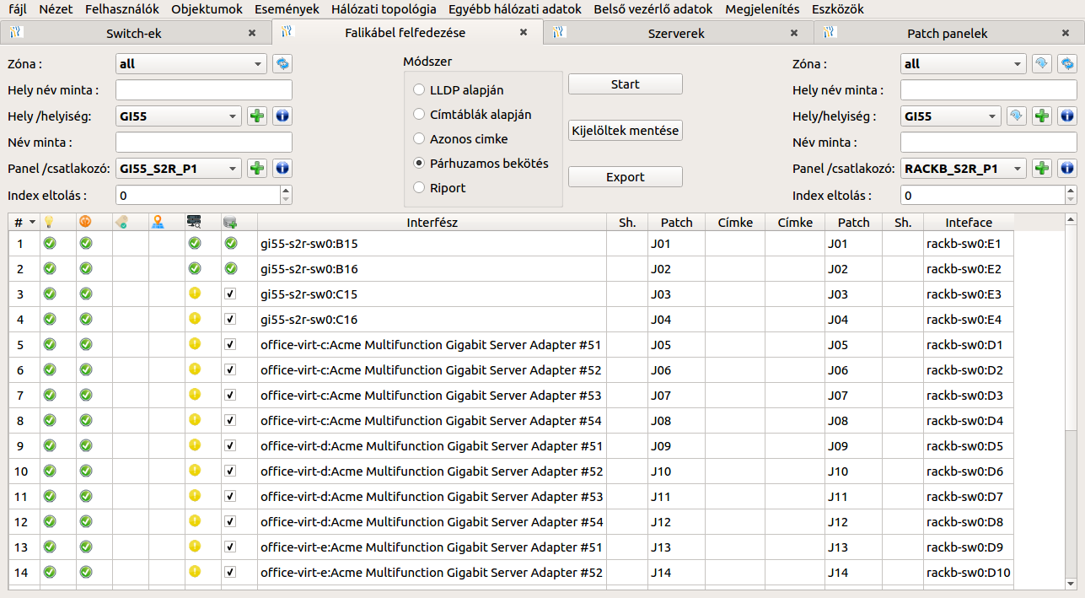

Meglévő hátlapi összeköttetések.
A meglévő hátlapi összeköttetések alapján állítja össze a táblázatot. Lényegében egy riportot állít össze, összevetve a berögzített és lekérdezett adatokat.
Ebben az esetben csak a bal oldali ill. helyi patch panel, ill. fali csatlakozót kell megadni, ha a jobb oldalit ill. távolit is megadjuk, akkor az egy plusz szűrési feltétel lesz a lekérdezéshez.

Keresés MAC vagy IP alapján
Egy eszköz kereshető a hálózatban a címe alapján. Ha mindkét cím ismert, és a keresett eszköz aktív, akkor közvetlen keresésre is lehetőség van a switch-ek címtábláiban.
Egy keresés MAC alapján az adatbázisban, és annak eredménye:
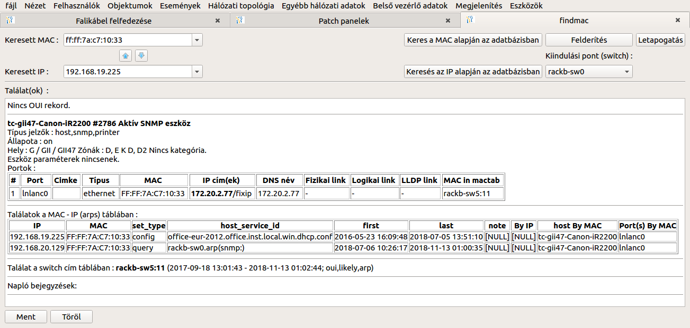
Vagy kereshetünk közvetlenül a címtáblákban is (nem az adatbázisban, hanem SNMP lekérdezéssel, ha az SNMP modul nem elérhető, akkor ez a lehetőség sem). Ekkor először megpingeli a keresett eszközt. Ha a ping nem sikeres, akkor a switch-ek címtábláiban már nem keres. A lekérdezéshez mind az IP címet, mind a MAC-et meg kell adni, maga a lekérdezés nem ellenőrzi, hogy ezek egy eszközhöz tartoznak-e. A MAC és IP címek között fel illetve le nyilakkal lekérhető a MAC-hez tartozó IP, vagy az IP-hez tartozó MAC, mindkét esetben az adatbázisba letöltött ARP táblákban keres. Több találat esetén választanunk kell a találatok közül. A keresés indítása előtt ki kell választanunk a kiinduló switch-et a „Kiindulási pont (switch)” címke alatti listából. Érdemes ilyenkor a hozzánk legközelebbi switch-et megadni (amire a munkaállomásunk csatlakozik), vagy a központi switch-et. Ha olyan switch a kiindulási pont, ami nem a cél eszköz és közöttünk van, akkor nem biztos, hogy a cél eszköz címe benne lesz a címtáblájában, így a keresés eredménytelen lesz.
A letapogatás egy további lehetőség, ha a gépünkön elérhető az nmap parancs, ekkor a „Letapogatás” gombra kattintva indíthatunk egy lekérdezést a megadott IP címmel, melynek az eredménye egy felugró szöveges ablakban fog megjelenni, vegyük figyelembe, hogy az nmap futása hosszabb ideig is eltarthat.
A keresések eredménye egy txt vagy html típusú szövegfájlba elmenthető.

Munkaállomások adatlap
Ez az adatlap munkaállomások kezelését könnyíti meg, azzal, hogy az összes fontos adatot egy adatlapon jelenít meg. Regisztrált eszköz adatainak módosítására, és új eszköz bevitelét is lehetővé teszi. A módosítandó eszköz kereséséhez biztosít néhány szűrési lehetőséget.
Az adatlap, kitöltése közben folyamatosan tájékoztat az adatok helyességéről, vagy az esetleges ütközésekről.
Megjegyzés: Az adatlap nem csak munkaállomások kezelésére alkalmas. Minden olyan eszköz módosítható, vagy felvihető vele, melynek csak egy potja, és maximum egy IP címe van. És ugyan ezen szabály miatt nem képes kezelni azokat a munkaállomásokat, melyeknek több portja, vagy IP címe van.

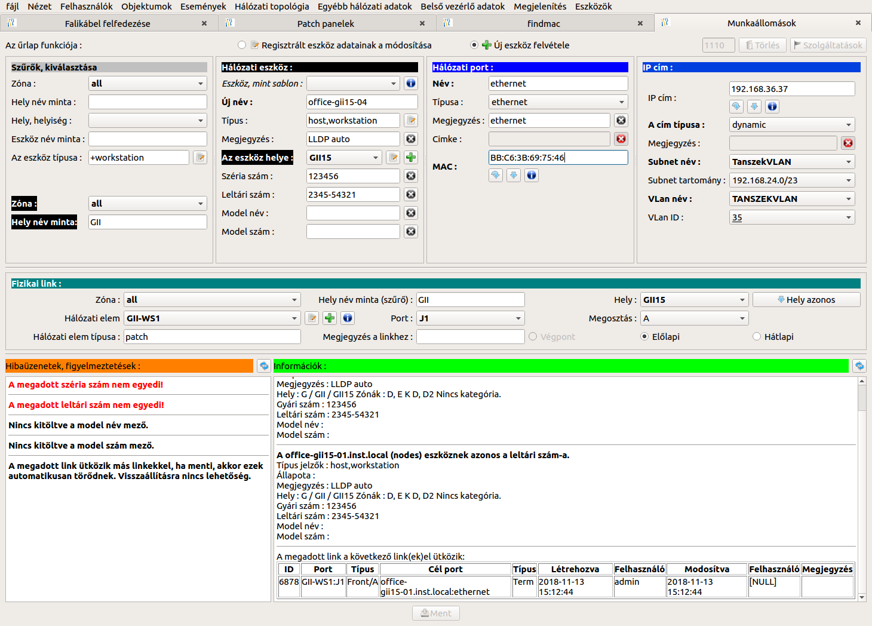

Switch csere
Ha egy switch-et ki kell cserélnünk, akkor ezt az adatbázisban is le kell adminisztrálnunk.
A legegyszerűbb esetben, ha azonos típus a csere darab, és van elmentett konfigurációnk, akkor kicseréljük az eszközt, ami ezután azonos címen jelenik meg, és aktualizáljuk azokat a tulajdonságait, amik megváltoztak. A szériaszám, leltári-szám, stb. módosítása egyszerűen megtehető. Az új MAC címeket pedig aktualizálhatjuk az „SNMP eszköz felvétele vagy frissítése” eszközzel. Így, ha a port nevek azonosak, akkor minden tulajdonságát örökölte az új switch, ill. minden változó tulajdonságot aktualizáltunk.
Lényegében ugyan ez a metódus alkalmazható, ha a típusok ugyan nem egyeznek (vagy nincs elmentett konfigurációnk), de azonosak a port nevek. Azzal a különbséggel, hogy ilyenkor kézzel kell felkonfigurálni a switch-et.
A fenti esetben az új switch nem egy, az adatbázisban beregisztrált eszköz (vagy előtte törlendő), és a régi eszköz pedig kikerül az adatbázisból.
Ha a fenti lehetőségek nem adottak, vagy mindkét eszköz az adatbázisban regisztrált eszköz, és regisztrált is marad, akkor használhatjuk a „Switch csere” eszközt.
Az űrlapon két eszközt kell megadnunk, a bal oldali a forrás, a jobb oldali a cél eszköz. A linkek, szolgáltatás példányok (porthoz kötött) másolása, nem a port nevek, hanem a port indexek alapján történik, de nem azok abszolút értéke alapján, hanem az első talált linkelhető port indexe lesz párosítva a másik eszköz első linkelhető portjával. Az űrlap csak azokat a portokat kezeli, melyek linkelhetőek, és van indexük. Ha az eszközök kiválasztása után megnyomjuk a „Frissít” gombot, akkor minden másolandó vagy törlendő objektum egy jelölőnégyzettel jelenik meg az adatlapon található táblázatban, ill. listákban. Ha a jelölő négyzetből eltávolítjuk a pipát, akkor annak az elemnek másolása ill. törlése nem fog végrehajtódni, ha megnyomjuk az „Átmásolás” gombot. A linkek másolásánál minden olyan link, ami ütközik, automatikusan, figyelmeztetés nélkül törölve lesz. Az átmásolás után minden jelölőnégyzet a művelet eredménye alapján lesz színezve. A színezés az errtype enumerációs típus értékeihez rendelt háttérszínek alapján történnek:
- Fatal A művelet kizárást dobott, a másolás meg lett szakítva.
- Error A művelet nem várt eredménnyel zárult.
- Warning Nem történt változás
- Ok O.K.
Értelem szerűen a „Fatal” értéknek megfelelő színezést csak egy jelőlőnégyzet kaphat, mivel ebben az esetben a művelet megszakad, és az eddigi változások is el lesznek dobva. Ekkor egy felugró ablakban megjelenik a hiba üzenet, aminek a bezárása után frissíthető az űrlap, módosíthatóak a jelölőnégyzetek, és megismételhető as művelet.
Egy példa az űrlapra (a mentés elött):
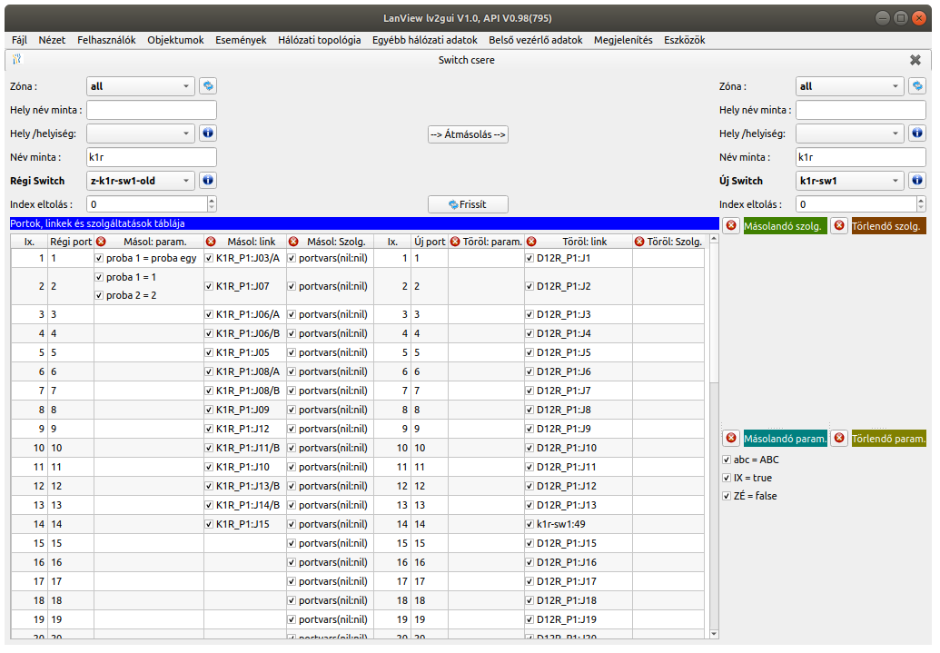

Az IndaContakt hardver elemei, működése
A LanView2 rendszer vagyonvédelmi funkciókat is elláthat. Azok az aktív hálózati eszközök, melyek folyamatos áramellátást kapnak, és egy menedzselhető switch-re csatlakoznak, további kiegészítések nélkül megvédhetőek. Mivel a switch portjainak az állapotát a rendszer folyamatosan lekérdezi, az eszköz eltávolítása, vagy eltulajdonításakor a port állapota is meg fog változni, és ez riasztást válthat ki (lásd az rlinkstat szolgáltatást). Egy munkaállomás esetén a fenti működés feltétele, hogy a hálózati interfész támogassa a WOL-t, vagyis a hálózati port akkor is aktív legyen, ha a munkaállomást kikapcsolták ( és nem áramtalanították). Folyamatos működésű eszközök esetén (pl. AP) ilyen feltétel nincs, ill. ezek kikapcsolása esetén is keletkezhet riasztás.
Az IndaKontakt elemek kifejlesztésénél a cél egy viszonylag egyszerű, és olcsó eszköz létrehozása, amivel megvédhetőek a nem aktív eszközök is, pl. monitorok, vagy WOL képességgel nem rendelkező munkaállomások, stb.. (Az IndaKontakt az Indasoft bt. fejlesztése)
Az IndaKontakt két elemből áll, a kontroller, és az érzékelő.

Az IndaContakt kontroller
Az eszközre (V2-es verzió) maximum 16 db érzékelőt lehet csatlakoztatni (továbbá tartalmaz 7 digitális bemenetet, pl. kontaktusok érzékeléséhez, és csatlakoztatható hozzá hőmérő). RS485 interfészen keresztül kommunikál a LanView2 icontsrv programjával. A RS485 interfésznek vagy az icontsrv-t futtató eszközre kell csatlakoznia, pl. egy USB-RS485 átalakítóval, vagy használhatunk RS485 szerver modul is.
A kontroller kapcsolási rajza, és az áramköri lap (a projekt fájlok között megtalálható az áramkör gyártási dokumentációja):
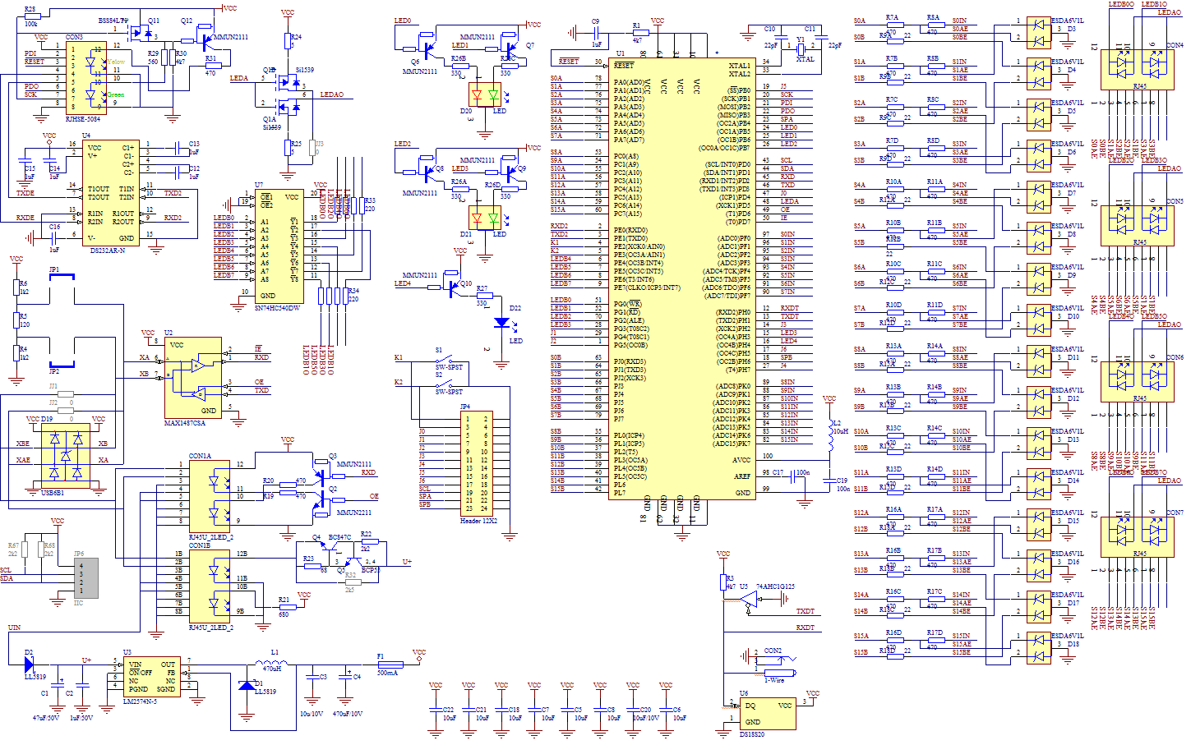

Mechanikailag a kontroller úgy lett kialakítva, hogy a Microtik RB450 dobozába el lehessen helyezni. A csatlakozók balról jobbra a doboz baloldalán kezdve, és az előlapon folytatva:
- Az eredeti tápcsatlakozó helyén egy ds18s20 hőmérő csatlakoztatható.
- Az eredetileg RS232 csatlakozó helyén két RJ45 van, itt csatlakoztatható az RS485 busz, valamint a tápfeszültség (12-24 V). A két RJ45 párhuzamosan van kötve, így több eszköz sorba köthető.
- Az előlapon a bal oldali 4db RJ45 -ön csatlakoztathatjuk a 16 érzékelőt négyesével (érpáronként egy érzékelő).
- A jobb szélső RJ45-re van kivezetve az AtMega programozó kivezetése, valamint egy RS232 port. Itt egy megfelelő rövid zárral rendelkező RJ45 dugó helyezhető el, melynek eltávolítására riaszthat a kontroller. Az RS232-n keresztül állíthatóak be az elérési címek, illetve tesztelhető az eszköz.

Az IndaKontakt szenzor
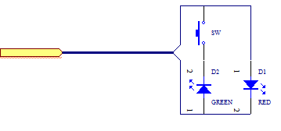
Az érzékelők egyszerű kettős funkcióval rendelkező kétpólusok.
A szenzort rá kell ragasztani a védett eszközre, és ebben az állapotban a kontaktus zárva van. Ha eltávolítják a szenzort, akkor a kontaktus nyit.
A kontroller felváltva pozitív majd negatív feszültséget ad a szenzorra, amitől a LED-ek felváltva világítanak. Eközben méri a kétpóluson a feszültség értékeket, így érzékelni tudja, hogy a kontaktus zárva van-e, a kétpólust eltávolították, vagy rövidre zárták, vagy éppen fordítva kötötték-e be. A feszültség impulzusok hosszával pedig vezérelhető melyik, vagy mindkét LED világítson, és milyen intenzitással. A LED-ek elég gyorsan villognak ahhoz, hogy a szem folyamatos világításnak érzékelje, a legrövidebb impulzus pedig elegendően rövid ahhoz, hogy azt kikapcsolt állapotnak lehessen értelmezni.

Tartalomjegyzék
1 A környezet kialakítása 3
1.1 A programok telepítése 4
1.1.1 Linux rendszeren 4
1.1.1.1 Függőségek, és telepítés 4
1.1.1.2 A lekérdező programok a linux környezetben 6
1.1.1.3 A lekérdező programok 7
1.1.2 Windows rendszereken 7
2 Mi az amit a LanView2 mint nyilvántartó rendszer kezel a nyilvántartott objektumok, ill. adattáblák oldaláról. 8
2.1 Rendszer szintű adatok 13
2.2 Hely információk 17
2.2.1 Helyek, helyiségek 17
2.2.2 Hely csoportok, zónák, kategóriák (place_groups) 17
2.2.3 places – place_groups kapcsolótábla (place_group_places) 18
2.2.4 Képek, bináris adatok 18
2.3 Eszközök, hálózati csomópontok 19
2.3.1 A hálózati elemekhez tartozó egyéb (child) objektumok 21
2.3.1.1 Portok 21
2.3.1.1.1 A port típus leíró (iftypes) 23
2.3.1.1.2 Az interfészekhez tartozó egyéb (child) objektumok 25
2.3.1.1.2.1 IP címek 25
2.3.1.1.2.2 Dinamikus IP címek változása. 25
2.4 VLAN-ok és szubnetek 26
2.4.1 VLAN-ok 26
2.4.2 Subnetek 26
2.5 Cím táblák 26
2.5.1 Az arps tábla 26
2.5.1.1 Az arps tábla napló 27
2.5.2 Port címtáblák. 27
2.5.2.1 A cím tábla változások naplója 28
2.5.3 Dinamikus cím tartományok 29
2.5.4 OUI rekordok 30
2.6 Topológiai adatok 30
2.6.1 Fizikai topológia 30
2.6.2 Logikai topológia 31
2.6.3 LLDP protokoll segítségével feltérképezett topológia 31
2.7 Felhasználói adatok 32
2.8 Szolgáltatások, a lekérdező rendszer 32
2.8.1 Szolgáltatások 32
2.8.2 Szolgáltatás példányok 33
2.8.3 Szolgáltatás változók 35
2.8.3.1 Változó értékek a riasztások keletkezésekor 36
2.8.4 Szolgáltatás változók típus leírói 36
2.9 Riasztások, a riasztási rendszer 38
2.9.1 Off-line riasztások 39
2.9.2 On-line riasztások 39
2.10 További esemény és hiba naplók 41
2.10.1 Applikáció hiba napló 41
2.10.2 Szolgáltatás példányok állapotváltozás napló 43
2.10.3 Adatbázis hiba napló 43
2.10.3.1 Az adatbázis hiba napló hiba kódjai 44
2.10.4 Program esemény napló 44
2.11 Nyelvi támogatás 45
2.11.1 Támogatott nyelvek 46
2.11.2 Nyelvi szövegek 46
3 Szolgáltatások részletes ismertetése 47
3.1 A feature mező elemei 47
3.2 lv2d a gyökér szolgáltatás 48
3.2.1 A syscron rendszer szolgáltatás 48
3.3 arpd 48
3.3.1 arp 49
3.4 portmac 50
3.4.1 pmac 51
3.4.1.1 rightmac 52
3.5 portstat 52
3.5.1 pstat 53
3.5.1.1 rlinkstat 53
3.5.1.2 portvars 54
3.6 snmpvars 54
3.7 icontsrv 57
3.8 A lekérdezés fordító 57
3.8.1 Az interpreter 58
3.8.2 A lekérdező 58
3.8.2.1 Windows DHCP szerver lekérdezése 58
3.8.2.2 Sonicwall tűzfal ARP táblájának lekérdezése 59
4 GUI 60
4.1 A GUI applikáció működése 60
4.2 Menük 61
4.3 Enumerációk szerepe 63
4.4 Adattáblák (táblázatok) megjelenítése 64
4.4.1 Példák 68
4.4.1.1 Egy egyszerű tábla táblázatos megjelenítése 68
4.4.1.2 Példa többszörös altáblákra, és fa megjelenítésre 71
4.4.2 A táblázatos megjelenítés egyéb tulajdonságai 73
4.5 Egyedi adatlapok 74
4.5.1 Setup 74
4.5.2 GUI beállításai 74
4.5.3 Az interpreter hívása 75
4.5.4 SNMP eszköz felvétele vagy frissítése 76
4.5.5 Szolgáltatás példányok kezelése 77
4.5.6 Fali kábelek felfedezése 78
4.5.6.1 Az LLDP lekérdezések alapján 79
4.5.6.2 A switch-ek cím táblái alapján 80
4.5.6.3 Azonos címkék alapján 82
4.5.6.4 Hátlapi összeköttetések párhuzamosan 82
4.5.6.5 Meglévő hátlapi összeköttetések. 82
4.5.7 Keresés MAC vagy IP alapján 82
4.5.8 Munkaállomások adatlap 84
4.5.9 Switch csere 85
5 Az IndaContakt hardver elemei, működése 86
5.1 Az IndaContakt kontroller 86
5.2 Az IndaKontakt szenzor 88

